BIMBINGAN MENTAL SPIRITUAL UNTUK MENUMBUHKAN SELF COMPASSION PADA ANAK TERLANTAR DI PANTI PELAYANAN SOSIAL ANAK (PPSA) SUKO MULYO TEGAL


SKRIPSI
Diajukan Untuk Memenuhi Sebagian Syarat
Guna Memperoleh Gelar Sarjana Sosial (S. Sos)
Jurusan Bimbingan dan Penyuluhan Islam

Disusun Oleh:
Zenada Rizqi Rahmawati
2101016030

FAKULTAS DAKWAH DAN KOMUNIKASI
UNIVERSITAS ISLAM NEGERI WALISONGO
SEMARANG
2025

NOTA PEMBIMBING
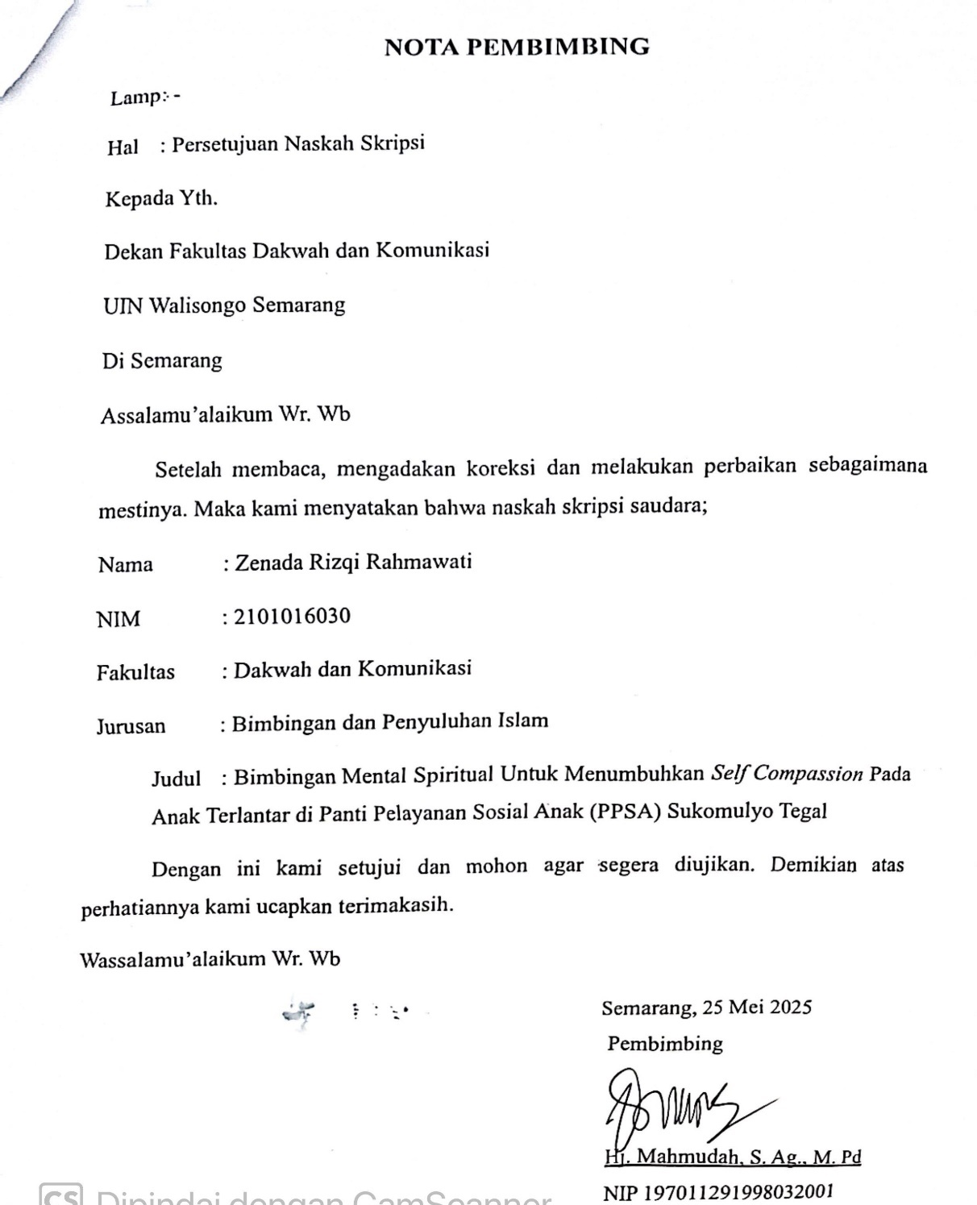

LEMBAR PENGESAHAN

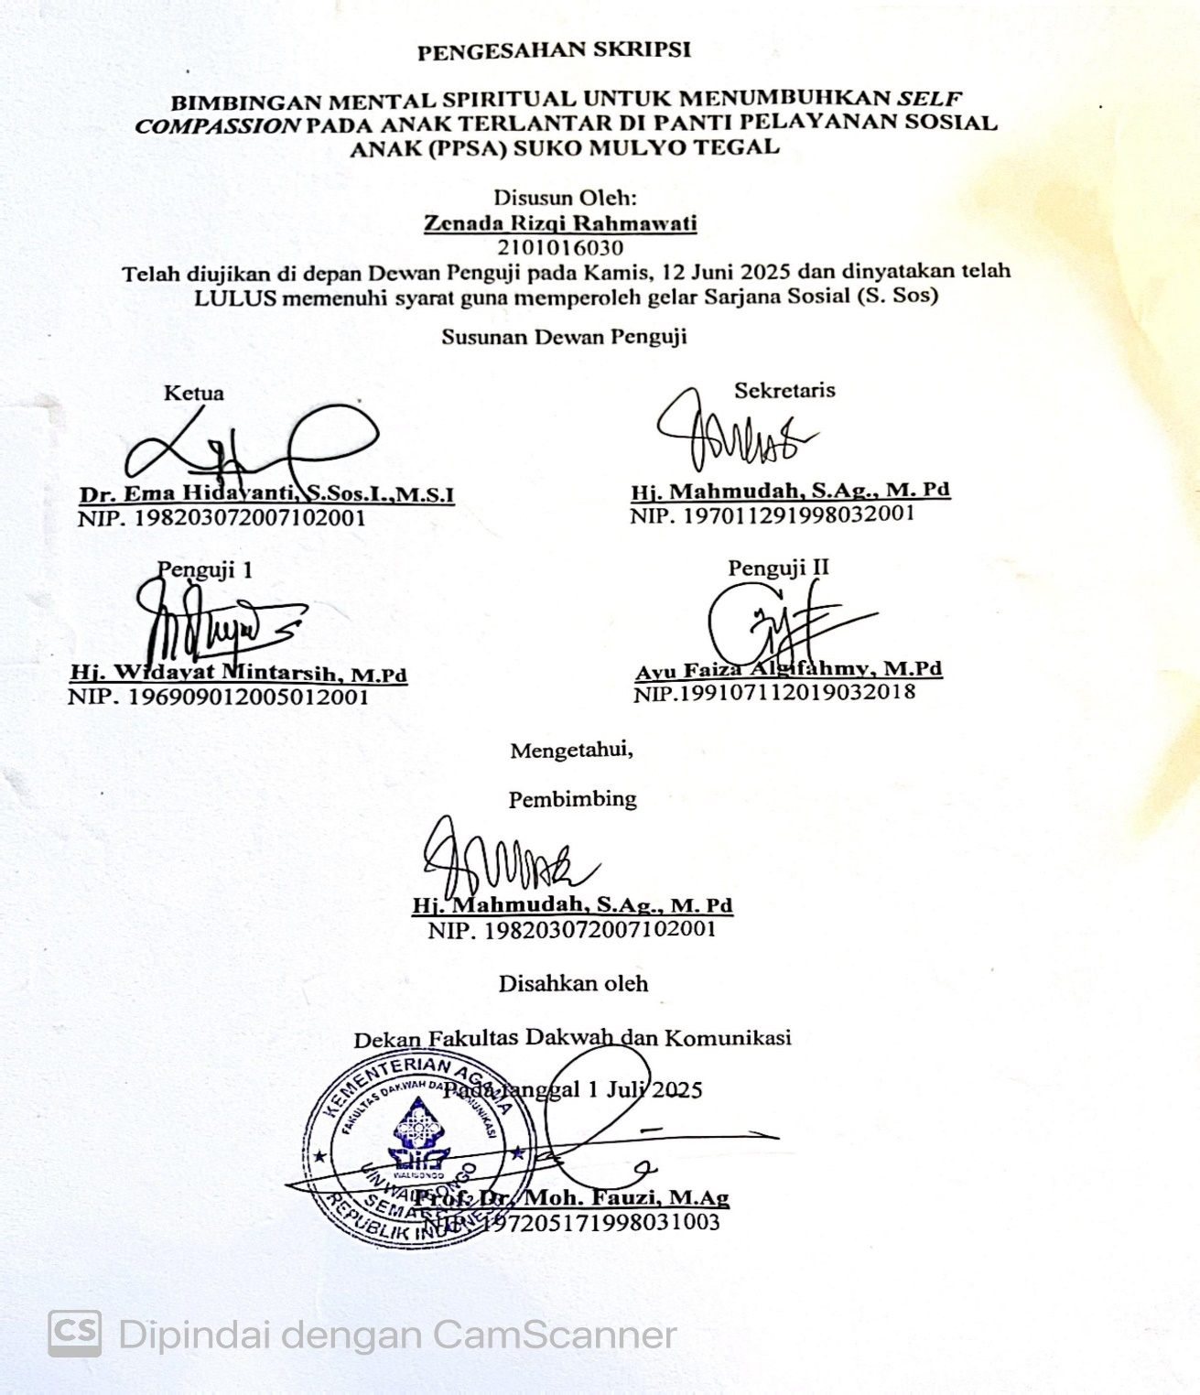

PERNYATAAN
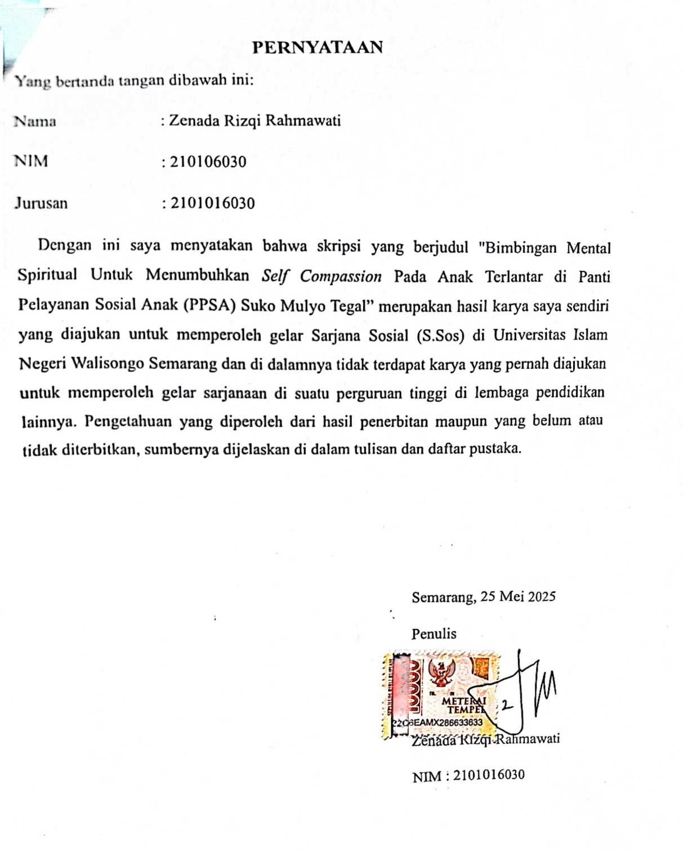

KATA PENGANTAR
Puji Syukur penulis panjatkan atas kehadirat Allah SWT yang telah melimpahkan Rahmat, Taufiq, serta hidayah-Nya, sehingga penulis dapat menyelesaikan skripsi dengan judul “Bimbingan Mental Spiritual Untuk Menumbuhkan Self Compassion Pada Anak Terlantar di Panti Pelayanan Sosial Anak (PPSA) Suko Mulyo Tegal” dengan baik dan lancar. Shalawat serta salam semoga tercurahkan kepada junjungan kita Nabi Muhammad SAW.
Terselesaikannya skripsi ini, penulis menyadari bahwa skripsi ini jauh dari kata sempurna, namun berkat keyakinan, kerja keras, dukungan, motivasi, bimbingan, dan do‟a dari berbagai pihak menjadikan penulisan skripsi ini dapat selesai dengan baik. Oleh karena itu secara khusus penulis mengucapkan terimakasih kepada:
- Prof. Dr. H. Nizar, M.Ag selaku Rektor UIN Walisongo Semarang.
- Prof. Dr. H. Moh. Fauzi, M.Ag selaku Dekan Fakultas Dakwah dan Komunikasi UIN Walisongo Semarang.
- Dr. Ema Hidayanti, S.Sos.I., M.S.I dan Hj. Widayat Mintarsih, M.Pd selaku ketua dan sekretaris program studi Bimbingan dan Penyuluhan Islam, Fakultas Dakwah dan Komunikasi, UIN Walisongo Semarang.
- Hj. Mahmudah, S. Ag., M. Pd sebagai pembimbing sekaligus wali studi yang bersedia meluangkan waktu, pikiran, serta tenaga dengan sabar dan Ikhlas membimbing, mengarahkan, sekaligus memberikan masukan kepada penulis dalam proses bimbingan hingga terselesaikannya skripsi ini.
- Dosen, pegawai, dan segenap civitas akademika di lingkungan Fakultas Dakwah dan Komunikasi UIN Walisongo Semarang yang telah memberikan ilmunya sebagai bekal penulis dan telah membantu kelancaran penulisan skripsi ini
- Pihak Panti Pelayanan Sosial Anak (PPSA) Suko Mulyo Tegal yang telah memberikan izin penulis untuk melakukan penelitian disana, terimakasih atas sikap kooperatifnya dalam membantu kelancaraan penelitian ini.
- Kedua orang tua penulis yaitu Bapak Zaenuri dan ibu Sri Lestari Widayati. Terimakasih untuk do’a dan kepercayaan untuk penulis. Beliau memang tidak sempat merasakan pendidikana sampai bangku perkuliahan, namun beliau mampu mendidik penulis, memotivasi, memberikan berbagai dukungan sehingga penulis mampu menyelesaikan studinya sampai sarjana.
- Kakak penulis yaitu Muhammad Zenada Ilham Pratama, S.Tr.Pel dan Nadya Nur Dahry, S.Tr.Pel yang memberi semangat serta dukungan untuk menyelesaikan tugas akhir dalam perkuliahan
- Seseorang yang bernama Moh Sifa Fuadi yang telah menjadi bagian dalam proses perjalanan penulis menyusun skripsi. Berkontribusi baik tenaga, waktu, menemani, mendukung, serta menghibur penulis dalam kesedihan, mendengarkan keluh kesah dan memberikan semangat dan motivasi penulis ketika penulis merasa hampir putus asa dalam menyelesaikan skripsi ini.
- Teman seperjuangan penulis yaitu Isnani Umairoh, Ratu Rizqa Nazilah Zulfa, Nurul Amala, Ahmad Rudi, dan Muhammad Ulin Najib yang selalu membersamai penulis dari Mahasiswa Baru sampai saat ini.
- Segenap keluarga besar HMJ BPI yang telah memberikan pengalaman untuk penulis.
- Adik di bangku perkuliahan penulis yaitu Kurnia R, Innayati, Tsania Nur Latifa yang memberikan doa, dukungan dan semangat penulis, mendengarkan keluh kesah dan menghibur penulis pada saat penulis merasa lelah.
- Seluruh pihak yang telah membantu dan mendukung penulis dalam menyelesaikan skripsi ini.
Penulis tidak dapat memberikan balasan apa-apa selain ucapan terimakasih dan iringan doa semoga Allah SWT yang membalas semua kebaikan yang telah diberikan kepada penulis dengan balasan yang lebih baik dan dicatat debagai amal shaleh. Penulis berharap skripsi ini dapat memberikan manfaat bagi pembaca dan perkembangan ilmu pengetahuan khususnya di bidang bimbingan penyuluhan islam.
Semarang, 25 Mei 2025
Penulis

Zenada Rizqi Rahmawati

PERSEMBAHAN
Skripsi ini saya persembahkan untuk orang-orang yang saya sayangi dan saya cintai yang telah menemani di setiap perjuangan saya. Orang-orang yang selalu memberikan waktu, dukungan motivasi, serta tidak lupa doa yang tiada henti untuk keberhasilan perjuangan saya, yaitu:
- Kedua orang tua saya yaitu Bapak Zaenuri dan Ibu Sri Lestari Widayati yang selalu mendoakan untuk kesuksesan anaknya, dan telah menjadi support system yang begitu hebat dalam proses pembuatan skripsi.
- Diri saya sendiri, Zenada Rizqi Rahmawati yang telah berusaha dan berjuang sejauh ini memberikan upaya terbaik.
- Jas Almameter tercinta Universitasi Islam Negeri Walisongo Semarang
Semoga kebaikan kalian dibalas oleh Allah SWT dengan berlipat-lipat kebaikan serta mengumpulkan kita di surga-Nya kelak, karena saya tidak mampu membalasnya selain melalui ucapan terimakasih dan doa terbaik untuk kalian, Aamiin.

MOTTO

لَا يُكَلِّفُ ٱللَّهُ نَفْسًا إِلَّا وُسْعَهَا
“Allah tidak membebani seseorang, melainkan dengan kesanggupannya”
(Q.S Al-Baqarah: 286)
فَإِنَّ مَعَ الْعُسْرِ يُسْرًا , إِنَّ مَعَ الْعُسْرِ يُسْرًا
“Allah tidak mengatakan hidup ini mudah. Tetapi Allah berjanji, bahwaa sesungguhnya bersama kesulitan ada kemudahan”
(QS. Al-Insyirah : 5-6)
“Selalu ada harga dalam sebuah proses. Nikmati saja Lelah-lelah itu. Lebarkan lagi rasa sabar itu. Semua yang kau invetartasikan untuk menjadikan dirimu serupa yang kau impikan, mungkin tidak akan selalu berjalan lancar. Tapi, gelombang-gelombang itu yang nanti bisa kau ceritakan”
(Boy Chandra)
“Segala sesuatu yang telah dimulai, maka harus diakhiri”
“Apapun yang terjadi pada proses perkuliahanmu, pulanglah sebagai sarjana”

ABSTRAK
Skripsi ini berjudul “(Bimbingan Mental Spiritual Untuk Menumbuhkan Self Compassion Pada Anak Terlantar di Panti Pelayanan Sosial Anak (PPSA) Suko Mulyo Tegal)”. Ditulis oleh Zenada Rizqi Rahmawati , NIM 2101016030, Prodi Bimbingan Penyuluhan Islam Fakultas Dakwah dan Komunikasi Universitas Islam Negeri Walisongo Semarang. Dilihat dari angka anak terlantar yang terus meningkat, terdapat peraturan pemerintah Nomor 52 Tahun 2019 tentang Penyelenggaraan Kesejahteraan Sosial Nomor 4 Tahun 2020 tentang Rehabilitasi Sosial Anak Terlantar. Kegiatan Bimbingan Mental Spiritual dapat memberikan peningkatan secara psikologis dalam kematangan emosional. Tujuan penelitian ini adalah untuk mengetahui pelaksanaan bimbingan mental spiritual dalam menumbuhkan self compassion pada anak terlantar di Panti Pelayanan Sosial Anak (PPSA) Suko Mulyo Tegal.
Jenis Penelitian yang digunakan adalah penelitian kualitatif, dengan pendekatan studi kasus. Sumber dan jenis data yang digunakan adalah data primer dan data sekunder. Teknik pengumpulan data yang digunakan meliputi wawancara, observasi, dan dokumentasi. Adapun uji keabsahan data menggunakan trianggulasi sumber dan triangulasi teknik. Analisis penelitian ini menggunakan data reduction, data display, dan verification.
Hasil penelitian di Panti Pelayanan Sosial Anak (PPSA) Suko Mulyo Tegal dapat membantu menumbuhkan self compassion anak terlantar, terutama dilihat dari tiga unsur yaitu: 1) Materi Akhlak berupa Tawadhu, Husnudzan dan Tawakal, Mateti Akidah berupa Tauhid, iman kepada Allah, iman kepada takdir dan materi Syariah berupa sholat dan puasa. 2) Metode secara langsung yang dilakukan secara kelompok maupun individual berupa ceramah, sharing session, diskusi dan tanya jawab secara face to face antara pembimbing dan penerima manfaat. 3) Tahapan (Takhalli, Tahalli, dan Tajalli). Tahap Takhalli, pada tahap ini pembimbing meminta penerima manfaat untuk mengosongkan hati dan pikiran yang bersifat negative. Tahap Tahalli, pada tahap ini pembimbing meminta penerima manfaat untuk mengisi pikiran dengan hal yang positif serta memberikan arahan agar penerima manfaat dapat menerima segala ujian dengan sabar dan Ikhlas. Tahap Tajalli, pada tahap ini pembimbing meminta penerima manfaat untuk dzikir, tafakur, muraqabah. Materi, metode serta tahapan tersebut mampu menumbuhkan self compassion dilihat dari tiga aspek yaitu: a) aspek self kindness (kebaikan pada diri sendiri)) yang tumbuh berupa bisa memaafkan diri sendiri ketika mengalami kegagalan, b) aspek common humanity (sifat manusiawi) yang tumbuh berupa anggapan masalah dan ujian adalah suatu hal yang wajar, c) aspek mindfulness (kesadaran penuh atas situasi saat ini) yang tumbuh berupa bisa menerima kondisi dan situasi yang dialami dengan Ikhlas dan sabar

Kata Kunci: bimbingan mental spiritual, self compassion, anak terlantar

DAFTAR ISI

SKRIPSI i
NOTA PEMBIMBING ii
LEMBAR PENGESAHAN iii
PERNYATAAN iv
KATA PENGANTAR v
PERSEMBAHAN vii
MOTTO viii
ABSTRAK ix
DAFTAR ISI x
DAFTAR TABEL xiii
DAFTAR GAMBAR xiv
DAFTAR LAMPIRAN xv
BAB I PENDAHULUAN 1
A. Latar Belakang 1
B. Rumusan Masalah 7
C. Tujuan Penelitian 7
D. Manfaat Penelitian 7
E. Tinjauan Pustaka 8
F. Metode Penelitian 11
G. Sistematika Penulisan 17
BAB II LANDASAN TEORI 19
A. Bimbingan Mental Spiritual 19
1. Pengertian bimbingan mental spiritual 19
2. Karakteristik Pribadi Yang Sehat Mentalnya 24
3. Tujuan bimbingan mental spiritual 25
4. Unsur-unsur Bimbingan Mental Spiritual 27
5. Tahapan Bimbingan Mental Spiritual 31
B. Self Compassion 33
1. Pengertian Self Compassion 33
2. Aspek Self Compassion 38
3. Faktor-faktor yang Mempengaruhi Self Compassion 41
C. Anak terlantar 43
1. Pengertian Anak Terlantar 43
2. Ciri-Ciri Anak Terlantar 45
3. Dampak Anak Terlantar 46
4. Urgensi Bimbingan Mental Spiritrual Untuk Menumbuhkan Self Compassion Pada Anak Terlantar 48
BAB III HASIL PENELITIAN 51
A. Gambaran Umum Panti Pelayanan Sosial Anak (PPSA) Suko Mulyo Tegal 51
1. Sejarah Panti Pelayanan Sosial Anak (PPSA) Suko Mulyo Tegal 51
2. Visi dan Misi Panti Pelayanan Sosial Anak (PPSA) Suko Mulyo Tegal 52
3. Tujuan Panti Pelayanan Sosial Anak (PPSA) Suko Mulyo Tegal 53
4. Wilayah Jangkauan Penerima Manfaat 54
5. Penerima Manfaat Panti Pelayanan Sosial Anak (PPSA) Suko Mulyo Tegal 54
6. Sarana Prasarana 55
7. Struktur Organisasi Panti Pelayanan Sosial Anak (PPSA) Suko Mulyo Tegal 56
8. Program dan Kegiatan di Panti Pelayanan Sosial Anak (PPSA) Suko Mulyo Tegal 57
9. Tahap Pelayanan anak di Panti Pelayanan Sosial Anak (PPSA) Suko Mulyo Tegal 59
B. Pelaksanaan Bimbingan Mental Spiritual Untuk Menumbuhkan Self Compassion Pada Anak Terlantar di Panti Pelayanan Sosial Anak (PPSA) Suko Mulyo Tegal 61
1. Pelaksanaan Bimbingan Mental Spiritual 61
2. Bimbingan Mental Spiritual untuk Menumbuhkan Self Compassion pada Anak Terlantar di Panti Pelayanan Sosial Anak (PPSA) Suko Mulyo Tegal 72
C. Proses Bimbingan Mental Spiritual untuk Menumbuhkan Self Compassion pada Anak Terlantar di Panti Pelayanan Sosial Anak (PPSA) Suko Mulyo Tegal 81
BAB IV ANALISIS HASIL 109
A. Analisis Pelaksanaan Bimbingan Mental Spiritual Dalam Menumbuhkan Self Compassion Pada Anak Terlantar di Panti Pelayanan Sosial Anak (PPSA) Suko Mulyo Tegal 109
B. Analisis Bimbingan Mental Spiritual dalam Menumbuhkan Self Compassion pada Anak Terlantar 118
1. Materi yang Dapat menumbuhkan Self Compassion 119
2. Metode yang dapat menumbuhkan self compassion 121
3. Tahapan yang dapat menumbuhkan self compassion 122
C. Analisis Self Compassion Anak Terlantar Sebelum dan Sesudah Mengikuti Bimbingan Mental Spiritual 124
BAB V PENUTUP 138
A. Kesimpulan 138
B. Saran 138
C. Penutup 139
DAFTAR PUSTAKA 140
LAMPIRAN 145
DOKUMENTASI 150
DAFTAR RIWAYAT HIDUP 158

DAFTAR TABEL
Tabel 1 Struktur Organisasi Panti Pelayanan Sosial Suko Mulyo Tegal
Tabel 2 Self Compassion anak terlantar sebelum mengikuti bimbingan mental spiritual
Tabel 3 Proses menumbuhkan self compassion
Tabel 4 Hasil Pelaksanaan bimbingan mental spiritual dalam menumbuhkan self compassion pada anak terlantar
Tabel 5 Hasil Pelaksanaan bimbingan mental spiritual dalam menumbuhkan self compassion pada anak terlantar

DAFTAR GAMBAR
Gambar 1 Proses bimbingan mental spiritual
Gambar 2 Wawancara dengan kepala panti
Gambar 3 Wawancara dengan pembimbing
Gambar 4 Wawancara dengan penerima manfaat
Gambar 5 Panti Pelayanan Sosial Anak (PPSA) Suko Mulyo Tegal

DAFTAR LAMPIRAN
Lampiran 1 Daftar Pertanyaan
Lampiran 2 Surat Keterangan Melakukan Penelitian
Lampiran 3 Daftar Riwayat Hidup

BAB I

PENDAHULUAN

Latar Belakang
Manusia adalah makhluk yang dianugerahi akal dan pikiran, yang menjadi pembeda utama dari makhluk lainnya. Setiap individu memiliki potensi bawaan yang dapat dikembangkan guna menunjang kualitas hidupnya. Di era modern saat ini, dinamika kehidupan manusia semakin kompleks, ditandai dengan munculnya berbagai fenomena sosial. Setiap tindakan atau aktivitas yang dilakukan manusia membawa konsekuensi, baik bagi dirinya sendiri maupun bagi orang lain di sekitarnya(Nikodemus, 2023). Hal ini terjadi karena manusia pada dasarnya adalah makhluk sosial yang tidak bisa hidup sendiri tanpa keterlibatan orang lain. Dalam menjalani aktivitas sehari-hari, sering kali timbul berbagai permasalahan, terutama yang menimpa kelompok rentan seperti anak-anak yang terlantar. Mereka terpaksa melakukan berbagai upaya demi memenuhi kebutuhan hidupnya. Anak sendiri merupakan titipan Tuhan yang menjadi tanggung jawab utama bagi orang tua. Rasulullah SAW menjelaskan kondisi dan kedudukan anak serta orang tua yang diceritakan Abu Hurairah RA dalam hadits:

كُلُّ مَوْلُوْدٍ يُوْلَدُ عَلَى الْفِطْرَةِ، فَأَبَوَاهُ يُهَوِّدَانِهِ أَوْ يُمَجِّسَانِهِ أَوْ يُنَصِّرَانِهِ
Artinya: "Setiap anak yang lahir dilahirkan di atas fitrah (suci). Kedua orang tuanyalah yang menjadikannya Yahudi, Majusi, atau Nasrani." (HR Bukhari dan Muslim).
Hadis tersebut menegaskan betapa pentingnya posisi anak dalam Islam, serta menunjukkan bahwa setiap anak dilahirkan dalam keadaan fitrah, yaitu potensi dasar kebaikan dan keimanan. Oleh karena itu, menjadi tanggung jawab orang tua dan lingkungan masyarakat untuk membimbing dan mendidik anak dengan nilai-nilai yang benar. Sebagai amanah dari Allah, anak harus dipelihara dan dilindungi sebaik mungkin. Orang tua wajib memenuhi hak-hak anak serta mengarahkan mereka dalam proses tumbuh kembangnya. Mengingat anak lahir dalam kondisi penuh ketergantungan, kehadiran orang lain sangat dibutuhkan untuk membantu mereka berkembang secara optimal menuju taraf kehidupan manusia yang utuh. Dalam pandangan Allah Swt., anak memiliki kedudukan yang sangat mulia, bahkan disamakan dengan harta yang paling berharga dan menjadi sumber kebahagiaan bagi orang tua. Namun, ironisnya, realitas menunjukkan masih banyak pihak yang mengabaikan atau bahkan tidak menghargai keberadaan anak-anak tersebut(Saat, 2018). Apabila anak tidak dihargai kehadirannya dan dengan segala kelemahannya yang tidak cukup terpenuhi kebutuhannya maka tidak menutup kemungkinan ia akan terlantar. Undang-Undang Republik Indonesia Nomor 35 Tahun 2014 Tentang Perlindungan Anak pasal 1 ayat (6) menjelaskan bahwa anak terlantar adalah anak yang tidak terpenuhi kebutuhannya secara wajar, baik fisik, mental, spiritual, maupun sosial(Undang-Undang Republik Indonesia Nomor 35 Tahun 2014 Tentang Perlndungan Anak, 2014). Dari berbagai penjelasan di atas, dapat disumpulkan bahwa anak terlantar merupakan anak yang membutuhkan perhatian khusus atau dapat diartikan sebagai anak yang kehilangan dukungan dari keluarga atau lingkungannya.
Berdasarkan Data Terpadu Kesejahteraan Sosial (DTKS) pada tahun 2019 tercatat jumlah anak di Indonesia sebanyak 183.104 dan 64.053 diantaranya merupakan anak terlantar(Rehsos, 2020). Dari jumlah tersebut, berdasarkan data Badan Pusat Statistik (BPS) Provinsi Jawa Tengah pada tahun 2021, jumlah anak terlantar di Jawa Tengah mencapai angka 10.620 (Badan Pusat Statistik Provinsi Jawa Tengah, n.d.) Melihat banyaknya jumlah anak terlantar, tentunya terdapat permasalahan yang dihadapi anak terlantar. Menurut (Ufah, 2023) Anak terlantar merupakan isu sosial yang semakin mendesak di berbagai belahan dunia, termasuk Indonesia. Anak-anak yang terlantar sering kali menghadapi situasi yang sangat sulit, di mana mereka kehilangan dukungan emosional, pendidikan, dan kebutuhan dasar lainnya. Faktor-faktor seperti kemiskinan, perpecahan keluarga, dan kekerasan menjadi penyebab utama yang menyebabkan anak-anak ini terabaikan. Kondisi ini tidak hanya berdampak pada perkembangan fisik dan mental mereka, tetapi juga pada masa depan mereka sebagai individu yang produktif. Oleh karena itu, penting untuk memahami secara mendalam permasalahan ini, serta mencari solusi yang efektif untuk memberikan perlindungan dan dukungan bagi anak-anak terlantar, agar mereka dapat tumbuh dalam lingkungan yang aman dan penuh kasih. Dalam konteks ini, pentingnya intervensi yang tepat untuk mengembangkan kesejahteraan mental dan emosional mereka tidak bisa diabaikan, sehingga anak-anak ini perlu bimbingan dan arahan agar bisa membangun diri mereka semangat dan mempunyai tujuan. Dengan menyayangi diri mereka sendiri, menerima semua cobaan dan menerima kegagalan akan membuat anak bisa lebih memperdulikan diri sendiri sehingga akan menumbuhkan self compassion
Self-compassion, atau kasih sayang terhadap diri sendiri, adalah kemampuan untuk memberikan kebaikan kepada diri sendiri, terutama saat mengalami penderitaan atau kegagalan. Menurut (Neef, 2003) Self-compassion atau belas kasih terhadap diri sendiri mencakup tiga elemen utama, yaitu sikap penuh kebaikan terhadap diri sendiri (self-kindness), pemahaman bahwa penderitaan merupakan bagian dari pengalaman manusia secara universal (common humanity), serta kemampuan untuk menyadari pengalaman secara jernih tanpa menghakimi (mindfulness). Anak-anak yang memiliki tingkat self-compassion yang tinggi umumnya menunjukkan daya lenting (resiliensi) yang lebih kuat, kesehatan mental yang lebih baik, serta kemampuan yang lebih efektif dalam menghadapi stres. Dalam konteks ini, self-compassion memegang peran penting dalam membantu anak melewati masa-masa sulit dan menghadapi penderitaan emosional. Dengan memiliki belas kasih terhadap diri, anak dapat lebih menerima dirinya sendiri, menyadari bahwa mereka tidak sendirian dalam menghadapi kesulitan, serta memperoleh dukungan emosional dari dalam diri yang dibutuhkan untuk tumbuh secara sehat.Upaya yang dilakukan guna mensejahterakan anak terlantar dalam memenuhi kebutuhan mereka salah satunya yaitu melalui kegiatan bimbingan (Hakim, 2019). Hal tersebut sependapat dengan Crow dan Crow dalam (Prayitno, 1994)) Bimbingan dapat diartikan sebagai suatu bentuk bantuan yang diberikan oleh individu—baik pria maupun wanita—yang memiliki kepribadian matang dan keterampilan yang memadai, kepada orang lain dari berbagai kelompok usia, dengan tujuan membantu mereka dalam mengatur kehidupannya secara mandiri, membuat keputusan secara sadar, serta bertanggung jawab atas pilihan-pilihannya. Salah satu bentuk bimbingan yang relevan bagi anak-anak terlantar adalah bimbingan mental dan spiritual. Jenis bimbingan ini sangat penting karena sejalan dengan tujuan utama dari bimbingan itu sendiri, yaitu mendukung individu dalam mengembangkan diri menjadi pribadi yang bermanfaat, memiliki wawasan luas, pandangan yang bijaksana, serta kemampuan dalam mengambil keputusan, beradaptasi, dan menjalani kehidupan secara positif dalam hubungannya dengan diri sendiri maupun lingkungan sekitarnya(Prayitno, 1994). Tujuan tersebut sejalan dengan self compassion yang harus ada pada diri anak terlantar.
Dalam perspektif ilmu dakwah, bimbingan mental dan spiritual termasuk ke dalam kategori bimbingan dan penyuluhan Islam yang menggunakan pendekatan irsyad. Pendekatan irsyad sendiri merujuk pada bentuk bimbingan dalam kerangka ajaran Islam. Pelaksanaan dakwah berbasis irsyad menjadi sangat penting dan mendesak, mengingat fungsinya yang krusial dalam membentuk nilai-nilai moral serta etika di tengah kehidupan masyarakat modern yang penuh tantangan. (Ramadhani & Halwati, 2014). Proses dakwah irsyad menitikberatkan pada pemberian arahan dan bantuan agar individu yang dibimbing mampu mengatasi permasalahan yang dihadapinya serta mengoptimalkan potensi yang dimilikinya. Dalam hal ini, bimbingan mental dan spiritual dapat dilihat sebagai bentuk konkret dari pelaksanaan dakwah bil lisan. Dakwah bil lisan merujuk pada metode penyampaian dakwah yang dilakukan secara verbal oleh seorang da'i, melalui berbagai media lisan seperti ceramah, diskusi, atau penyuluhan langsung.
Bimbingan mental dan spiritual merupakan salah satu bentuk program rehabilitasi sosial yang diselenggarakan oleh pemerintah. Mengacu pada Peraturan Menteri Sosial Republik Indonesia Nomor 16 Tahun 2019 tentang Standar Nasional Rehabilitasi Sosial, Pasal 1 ayat (1) menyatakan bahwa rehabilitasi sosial adalah suatu proses untuk mengembalikan fungsi sosial individu serta mengembangkan kapasitasnya agar dapat menjalankan peran sosial secara optimal dalam kehidupan bermasyarakat (Sosial, 2019). Salah satu upaya pemerintah dalam menangani rendahnya tingkat self-compassion pada anak-anak terlantar adalah melalui pelaksanaan program rehabilitasi sosial. Program ini diimplementasikan, antara lain, di Panti Pelayanan Sosial Anak (PPSA) Suko Mulyo Tegal yang berlokasi di Kota Tegal, Jawa Tengah. PPSA Suko Mulyo merupakan Unit Pelaksana Teknis (UPT) di bawah naungan Dinas Sosial Provinsi Jawa Tengah. Lembaga ini menyediakan layanan perlindungan, perawatan, serta pendampingan sosial bagi anak-anak yang membutuhkan, khususnya anak-anak terlantar di wilayah provinsi tersebut.
Berdasarkan hasil pra-riset yang dilaksanakan pada Agustus 2024, anak-anak terlantar di panti tersebut menghadapi permasalahan serupa, yaitu rendahnya tingkat self-compassion. Hal ini teridentifikasi melalui wawancara dan observasi langsung terhadap beberapa anak dengan inisial AF, RRN, IWA, AR, dan KH. Rendahnya self-compassion pada anak-anak ini tercermin dari perilaku seperti menyalahkan diri sendiri, kesulitan dalam menerima kesalahan, sering membandingkan diri dengan orang lain, kecemasan berlebihan, serta minimnya empati terhadap diri sendiri. Untuk mengatasi permasalahan tersebut, Panti Pelayanan Sosial Anak (PPSA) Suko Mulyo Tegal menyediakan berbagai layanan bimbingan bagi para penerima manfaatnya. Salah satu bentuk layanan tersebut adalah bimbingan mental dan spiritual, yang materi pelatihannya mencakup pengembangan konsep diri, pengenalan potensi diri, serta pendalaman nilai-nilai keagamaan. Tujuan utama dari bimbingan ini adalah untuk menumbuhkan dan meningkatkan self-compassion pada para penerima manfaat. Mengingat pentingnya self-compassion dalam proses perkembangan anak, layanan ini diharapkan dapat membantu mereka dalam mengoptimalkan potensi diri secara maksimal.
Bimbingan mental spiritual dapat menjadi pendekatan yang efektif untuk menumbuhkan self-compassion pada anak terlantar. Melalui praktik-praktik bimbingan yang mengintegrasikan aspek mental dan spiritual, anak-anak ini dapat belajar untuk mengembangkan kesadaran diri dan kebaikan terhadap diri sendiri. Pendekatan ini tidak hanya membantu mereka dalam menghadapi trauma masa lalu, tetapi juga membekali mereka dengan keterampilan yang berguna untuk mengatasi tantangan di masa depan.. Seseorang yang mampu memenuhi kebutuhan spiritualnya dengan baik dapat merespon secara positif sakit yang dideritanya. Begitupun sebaliknya, seseorang yang tidak mampu memenuhi kebutuhan spiritualnya tidak dapat menerima keadaan / kondisi sakitnya dan merespon secara negatif sakit yang diderita (Styana et al., 2017). Bimbingan yang berbasis spiritual dapat meningkatkan kesejahteraan emosional anak-anak dengan latar belakang yang traumatis. Dengan adanya program bimbingan mental spiritual, diharapkan anak terlantar dapat menemukan kekuatan dan nilai dalam diri mereka, mengembangkan self-compassion, dan membangun fondasi yang kuat untuk masa depan yang lebih cerah.
Melihat permasalahan yang dihadapi oleh anak-anak terlantar, bimbingan mental dan spiritual dapat dijadikan salah satu metode efektif untuk mengembangkan self-compassion pada mereka. Pendekatan ini mengintegrasikan prinsip-prinsip psikologis dengan praktik-praktik spiritual seperti meditasi, refleksi diri, serta penguatan nilai-nilai positif. Berbagai penelitian menunjukkan bahwa kegiatan spiritual tidak hanya membantu individu menemukan makna hidup, tetapi juga meningkatkan kesehatan mental serta menumbuhkan rasa empati dan kasih sayang, baik terhadap diri sendiri maupun terhadap orang lain.
Melihat dari fenomena di atas, maka peneliti tertarik untuk meneliti tantang bimbingan mental yang diberikan oleh pekerja sosial di panti dalam menumbuhkan self esteem pada penerima manfaat di panti, yaitu anak terlantar. Maka dari itu, judul penelitian ini yaitu “Bimbingan Mental Spiritual Untuk Menumbuhkan Self Compassion pada Anak Terlantar di Panti Pelayanan Sosial Anak (PPSA) Suko Mulyo Tegal”

Rumusan Masalah
Berdasarkan latar belakang masalah yang sudah dipaparkan, maka yang menjadi rumusan masalah yaitu “Bagaimana proses bimbingan mental spiritual untuk menumbuhkan self compassion di Panti Pelayanan Sosial Anak (PPSA) Suko Mulyo Tegal?”

Tujuan Penelitian
Berdasarkan rumusan amsalah di atas, maka tujuan yang hendak dicapai dari penelitian ini yaitu “Untuk mengetahui dan menganalisi proses bimbingan mental spiritual untuk menumbuhkan self compassion di Panti Pelayanan Sosial Anak (PPSA) Suko Mulyo Tegal

Manfaat Penelitian
- Manfaat Teoretis
Secara teori, hasil penelitian ini diharapkan dapat memberikan kontribusi intelektual dalam pengembangan Ilmu Dakwah dan Komunikasi, khususnya dalam bidang Bimbingan dan Penyuluhan Islam di UIN Walisongo Semarang, yang berkaitan dengan penerapan bimbingan mental dan spiritual untuk meningkatkan self-compassion pada anak-anak terlantar.
- Manfaat Praktis
Secara praktis, penelitian ini diharapkan dapat membantu anak-anak di Panti Pelayanan Sosial Anak (PPSA) Suko Mulyo Tegal untuk mengembangkan self-compassion yang sehat melalui pelaksanaan bimbingan mental dan spiritual. Selain itu, pengasuh panti diharapkan mampu menjadi teladan dan sumber inspirasi dalam menumbuhkan self-compassion pada anak-anak melalui aktivitas bimbingan tersebut. Bagi peneliti berikutnya, temuan dalam penelitian ini diharapkan dapat memberikan kontribusi yang bermanfaat serta menjadi landasan awal untuk kajian lebih lanjut.

Tinjauan Pustaka
Sebagai ibagian idari iupaya ipengumpulan idata isekaligus imenjaga ikeaslian ipenelitian, ipeneliti iperlu imengemukakan ibeberapa itemuan idari istudi-studi iterdahulu iyang irelevan idengan itopik iyang idiangkat. iDari itelaah iawal iyang itelah idilakukan, iditemukan ibeberapa ipenelitian iyang imemiliki iketerkaitan itema idengan ipenelitian iini. iBerikut iadalah iringkasan ihasil ipenelitian iterdahulu itersebut:
Pertama, iFitriana i& iLestari i(2022) iDalam ijurnal iBimbingan, iPenyuluhan, idan iKonseling iIslam iberjudul i"Bimbingan iMental iSpiritual iDalam iMenumbuhkan iSelf-Confidence iBagi iPenyandang iEks iPsikotik", ipenelitian iini imenguraikan ibagaimana ibimbingan imental ispiritual idapat imembantu imeningkatkan irasa ipercaya idiri ipada ipenyandang ieks-psikotik. iMetode iyang idigunakan idalam ipenelitian iini iadalah ilibrary iresearch iuntuk imengumpulkan isumber-sumber iyang irelevan, iserta icontent ianalysis iuntuk imenganalisis idata isehingga idapat imenarik ikesimpulan iyang iakurat. iFokus ipenelitian iterletak ipada iperan ibimbingan imental ispiritual idalam imembangun iself-confidence ipada ikelompok isasaran itersebut. iHasil ipenelitian imenunjukkan ibahwa iperan ipembimbing isangat ipenting idalam imeningkatkan irasa ipercaya idiri ipenyandang ieks-psikotik imelalui ipenyampaian imateri iyang iaktif, ipemberian icontoh, iserta imotivasi iagar ipeserta idapat iberpartisipasi idengan ibaik idalam ikegiatan ibimbingan isehingga iterbentuk iindividu iyang imemiliki iself-confidence iyang ikuat. iDalam ikonteks ipenelitian iini, iterdapat ipersamaan idan iperbedaan idengan ipenelitian iyang iakan ipenulis ilakukan. iPersamaannya iterletak ipada ifokus ikeduanya iyang isama-sama imembahas ibimbingan imental ispiritual. iNamun, iperbedaannya iterletak ipada itujuan ibimbingan, idimana ipenelitian iini imenitikberatkan ipada ipeningkatan iself-confidence, isedangkan ipenelitian ipenulis iakan imengkaji iupaya imenumbuhkan iself-compassion. iSelain iitu, isasaran ikedua ipenelitian iberbeda; ipenelitian iini imenargetkan ipenyandang ieks-psikotik, isementara ipenelitian ipenulis idifokuskan ipada ianak-anak iterlantar iyang iberada idi iPanti iPelayanan iSosial iAnak i(PPSA) iSuko iMulyo iTegal.
Kedua, iAna iBella iPuandina i(2023) iPenelitian iberjudul i“Bimbingan iMental iSpiritual iUntuk iMenumbuhkan iSelf-Acceptance iPenyandang iDisabilitas iFisik idi iSentra iTerpadu iProf. iDR. iSoeharso iSurakarta” imenggunakan ipendekatan ikualitatif. iFokus ipenelitian iini iadalah ipada ipenerapan inilai-nilai ispiritual iuntuk imembantu ipara iPenyandang iPelayanan iKesejahteraan iSosial i(PPKS) idengan idisabilitas ifisik idalam imengembangkan iself-acceptance imelalui ibimbingan imental ispiritual. iHasil istudi imenunjukkan ibahwa ipenyandang idisabilitas ifisik idi iSentra iTerpadu itersebut imampu imenginternalisasi iajaran-ajaran ibimbingan imental ispiritual, iyang itercermin idalam isikap imenerima ikondisi idiri imereka isecara iutuh. iProses iinternalisasi iini imelibatkan inilai-nilai ispiritual iyang iberasal idari iajaran iagama iIslam, iyang ikemudian idihayati idan idiwujudkan idalam ibentuk itindakan inyata. iPenelitian iini imemiliki ikesamaan idengan ipenelitian iyang iakan ipenulis ilakukan, iyaitu isama-sama imembahas ibimbingan imental ispiritual. iNamun, iterdapat iperbedaan ipada isasaran idan ifokusnya, idi imana ipenelitian iini iberfokus ipada iself-acceptance ibagi ipenyandang idisabilitas ifisik, isementara ipenelitian ipenulis ibertujuan iuntuk imenumbuhkan iself-compassion ipada ianak-anak iterlantar.
Ketiga, iPenelitian iyang idilakukan ioleh iEva iYuni iAstika i(2020) iPenelitian iberjudul i"Bimbingan iMental iSpiritual iUntuk iAnak iTerlantar idi iLembaga iSistem iJaminan iSosial i(LSJS) iBina iSejahtera iKedungori iDemak" imenggunakan ipendekatan ideskriptif ikualitatif. iPenelitian iini imengkaji ipelaksanaan ibimbingan imental ispiritual ibagi ianak-anak iterlantar idi iLSJS iBina iSejahtera iKedungori iDemak. iHasil ipenelitian imenunjukkan ibahwa ikondisi ianak-anak iterlantar imengalami iperbaikan isetelah imengikuti iproses ibimbingan, imeskipun itingkat iperubahan itiap ianak ibervariasi iakibat iperbedaan ipola ipikir idan ilatar ibelakang ikeluarga. iAnak-anak iseusia imereka imasih isangat imembutuhkan ikasih isayang idari iorang itua. iSelain iitu, imereka imulai imampu imengenali idan imemahami iemosi iserta iperilaku iyang idirasakan, imeninggalkan ikebiasaan inegatif, iserta imengendalikan iemosi idengan ilebih ibaik. iPenelitian iini imemiliki ikesamaan idengan ipenelitian iyang iakan ipenulis ilakukan, iyakni isama-sama imembahas ibimbingan imental ispiritual ibagi ianak iterlantar. iNamun, iperbedaannya iterletak ipada ifokus ipenelitian; ipenelitian iini ihanya imenitikberatkan ipada ibimbingan imental ispiritual isecara iumum, isedangkan ipenelitian ipenulis iakan imengkaji iperan ibimbingan imental ispiritual idalam imenumbuhkan iself-compassion ipada ianak-anak iterlantar.
Keempat, i iPenelitian iyang idilakukan ioleh iMa’arif i(2022) iPenelitian iberjudul i“Pengaruh iSelf-Compassion iTerhadap iPenyesuaian iDiri iPada iSantri iRemaja iPondok iPesantren iAl iHamidiyyah iJombang” imenggunakan imetode ikuantitatif iuntuk imengkaji ihubungan iantara iself-compassion idan ipenyesuaian idiri ipada isantri iremaja. iHasil ipenelitian imenunjukkan ibahwa isebagian ibesar isantri imemiliki itingkat iself-compassion idan ipenyesuaian idiri idalam ikategori isedang. iTemuan iini imengindikasikan ibahwa iself-compassion imemiliki ikorelasi ipositif idengan ikemampuan iadaptasi ipsikologis iseseorang. iSelf-compassion imembantu iindividu ibertindak isecara iadaptif idengan imenyesuaikan iperilakunya isesuai idengan inilai idan inorma iyang iberlaku idi ilingkungan isekitarnya, isehingga imempermudah iproses ipenyesuaian idiri idi ilingkungan isosial ibaru. iPenelitian iini imemiliki ikesamaan idengan ipenelitian iyang iakan ipenulis ilakukan, iyaitu isama-sama imengangkat itopik iself-compassion. iNamun, iperbedaannya iterletak ipada ifokusnya; ipenelitian iini imengaitkan iself-compassion idengan ipenyesuaian idiri, isedangkan ipenelitian ipenulis iberfokus ipada ibimbingan imental ispiritual isebagai iupaya imenumbuhkan iself-compassion ipada ianak-anak iterlantar.
Kelima, iPenelitan iyang idilakukan ioleh i iChandra i& iTambun i(2021) i iPenelitian iberjudul i“Gambaran iSelf-Compassion iPada iIbu iYang iMemiliki iAnak iTunagrahita iDi iYayasan iPembina iAnak iCacat iMedan” ibertujuan iuntuk imengetahui igambaran itingkat iself-compassion ipada iibu-ibu idengan ianak itunagrahita iyang ibernaung idi iYayasan itersebut. iPenelitian iini imenggunakan imetode ideskriptif ikuantitatif idengan isampel isebanyak i61 iibu. iPengukuran iself-compassion idilakukan iberdasarkan itiga ikomponen iutama, iyaitu iself-kindness, icommon ihumanity, idan imindfulness. iHasil ipenelitian imenunjukkan ibahwa ipara iibu itersebut imemiliki itingkat iself-compassion iyang itinggi, iyang itercermin idari ikesabaran, ikesadaran, ikemampuan iuntuk itidak imenyalahkan idiri isendiri, ipenerimaan iterhadap ikenyataan, isikap ioptimis, iserta ikeyakinan iuntuk idapat imenjadi ilebih ibaik. iSelain iitu, idukungan isosial idari ilingkungan isekitar iturut iberperan idalam ipembentukan iself-compassion ipada iibu-ibu itersebut. iPerbedaan ipenelitian iini idengan ipenelitian iyang iakan ipenulis ilakukan iadalah ibahwa ipenelitian iini ihanya imenggambarkan igambaran iself-compassion itanpa iintervensi ibimbingan, isedangkan ipenelitian ipenulis iakan imengaitkan ipengembangan iself-compassion idengan ibimbingan imental ispiritual. iNamun, ikeduanya isama-sama imembahas iaspek iself-compassion idalam ikonteks iyang iberbeda.

Metode iPenelitian
- Jenis idan iPendekatan iPenelitian
Penelitian iini ibertujuan iuntuk imengeksplorasi ipelaksanaan ibimbingan imental ispiritual idi iPanti iPelayanan iSosial iAnak i(PPSA) iSuko iMulyo iTegal idalam iupaya imenumbuhkan iself-compassion ipada ianak iterlantar. iSesuai idengan itujuan itersebut, ipenelitian iini imenggunakan ipendekatan ikualitatif ideskriptif. iPendekatan ideskriptif idipilih iagar idapat imenggambarkan isecara isistematis, ifaktual, idan iakurat iberbagai ifakta iserta ikarakteristik iyang iterdapat ipada ipopulasi iatau iwilayah istudi isecara imendalam.(Suryabrata, i2013). iJenis ipenelitian iini imemungkinkan ipenjelasan isecara imenyeluruh idan ikontekstual iterhadap ifenomena iyang idialami ioleh isubjek ipenelitian. iData idikumpulkan idari isituasi iyang ialami idan idianalisis isecara ideskriptif imenggunakan imetode iyang isesuai idengan ikonteks ialamiah itersebut. iPenelitian ikualitatif ideskriptif ibertujuan iuntuk imenghasilkan igambaran iyang isistematis, iakurat, idan ifaktual imengenai iberbagai ifakta iserta ikarakteristik iunik iyang iterdapat ipada ipopulasi iatau iwilayah itertentu i(Moleong, i2016)
Sementara iitu, ipendekatan iyang idigunakan iyakni ipendekatan istudi ikasus ikarena imelalui ipendekatan iini imampu idimengerti ikondisi isubjek iatau ikejadian ipenelitian idengan imendalam ipada ikonteks ikenyataan ihidup i(Sutikno i& iHadisaputra, i2020). iPenelitian iini ibertujuan iuntuk imelakukan ikajian imendalam imengenai ipelaksanaan ibimbingan imental ispiritual idi iPanti iPelayanan iSosial iAnak i(PPSA) iSuko iMulyo iTegal idalam irangka imenumbuhkan iself-compassion ipada ianak-anak iterlantar. iKajian iini idilakukan iuntuk imemahami iberbagai iaspek idan ihubungan iyang iterdapat idi idalam ipelaksanaan ibimbingan itersebut isecara ikomprehensif.
- Sumber Data
Sumber data adalah objek atau lokasi dari mana data diperoleh dengan menggunakan metode tertentu, yang bisa berupa individu, artefak, atau berbagai jenis dokumen.(Sutopo, 2006). Sumber data dalam penelitian ini diklasifisikan menjadi dua kategori, yaitu:
- Sumber Data Primer
Sumber data primer, atau sering disebut sumber data tangan pertama, adalah data yang diperoleh secara langsung dari subjek penelitian melalui penggunaan alat ukur atau metode pengumpulan data yang langsung diterapkan pada subjek sebagai sumber informasi utama dalam penelitian.(Azwar, 2013). Jenis data yang digunakan dalam penelitian ini mencakup seluruh informasi yang diperoleh dari sumber data primer terkait bimbingan mental spiritual dalam menumbuhkan self-compassion pada anak terlantar. Sumber data primer dalam penelitian ini meliputi pekerja sosial yang memberikan bimbingan mental spiritual serta penerima manfaat (PM), yaitu anak-anak terlantar yang menjadi fokus kajian.
- Sumber Data Sekunder
Sumber data sekunder, seperti yang dijelaskan oleh (Sugiyono, 2017) Data sekunder merupakan informasi yang tidak diperoleh secara langsung oleh peneliti, melainkan melalui perantara seperti pihak lain atau dokumen-dokumen yang relevan. Dalam penelitian ini, data sekunder diperoleh dari berbagai sumber yang telah dipublikasikan, seperti buku, artikel, laporan penelitian, serta dokumentasi yang membahas mengenai bimbingan mental spiritual dan self-compassion pada anak terlantar. Data sekunder ini berfungsi untuk memberikan gambaran umum serta mendukung analisis terkait pelaksanaan bimbingan mental spiritual dalam menumbuhkan self-compassion pada anak terlantar. Sumber data sekunder yang digunakan meliputi dokumen dan catatan yang berhubungan dengan topik penelitian, termasuk buku-buku dan dokumen pendukung yang relevan sebagai pelengkap data primer.
- Teknik Pengumpulan Data
Pengumpulan data merupakan tahap penting dalam proses penelitian. Teknik pengumpulan data yang digunakan dalam penelitian ini bertujuan untuk mengungkap fakta-fakta yang berkaitan dengan variabel yang akan diteliti. Pengumpulan data pada penelitian ini yakni bersamaan memanfaatkan:
- Wawancara
Wawancara merupakan keadaan dengan berhadapan antara pewawancara serta responden yang bertujuan guna penggalian informasi yang diharapkan, memperoleh data mengenai responden dengan minimum biasa dan maksimum efisiensi (Mulyana, 2010). Dalam teknik wawancara, terdapat sejumlah pedoman yang harus diperhatikan karena keberadaannya sangat penting. Pedoman tersebut meliputi tahap persiapan, pelaksanaan proses wawancara, dan evaluasi setelah wawancara. Penelitian ini menggunakan teknik wawancara semi-terstruktur, yaitu wawancara yang menggunakan pertanyaan terbuka namun tetap berpedoman pada panduan wawancara sebagai batasan. Tujuan dari pelaksanaan wawancara dalam penelitian ini adalah untuk mengumpulkan data terkait pelaksanaan bimbingan mental spiritual dalam menumbuhkan self-compassion pada anak terlantar.
- Observasi
Observasi merupakan proses pengamatan secara langsung terhadap objek atau fenomena yang sedang diteliti (Rosyada, 2020). Tujuan utama observasi adalah mengumpulkan data atau informasi, sehingga observasi digunakan sebagai salah satu metode pengumpulan data dalam penelitian. Teknik ini tidak hanya mencatat hal-hal yang tampak secara langsung, tetapi juga memperhatikan perasaan dan pengalaman yang dialami peneliti selama maupun sebelum proses observasi berlangsung. Dalam penelitian ini, observasi dilakukan dengan cara memantau pelaksanaan bimbingan mental spiritual yang bertujuan untuk menumbuhkan self-compassion pada anak terlantar.
- Dokumentasi
Dokumentasi merupakan proses pengumpulan data atau informasi yang dapat berupa tulisan, gambar, atau rekaman audio (Rosyada, 2020). Dokumen yang dimaksud dapat berupa teks tertulis, panduan kegiatan, makalah, catatan harian, surat-menyurat, atau jenis dokumen lain yang dapat dipahami dan dianalisis oleh peneliti. Dokumentasi ini berfungsi sebagai pelengkap metode observasi dan wawancara. Dalam penelitian ini, peneliti akan mengumpulkan data melalui transkrip pribadi yang tersedia di Panti Pelayanan Sosial Anak (PPSA) Suko Mulyo Tegal, yang berkaitan dengan bimbingan mental spiritual untuk menumbuhkan self-compassion pada anak terlantar di panti tersebut. Selain itu, peneliti juga akan memanfaatkan rekaman audio serta foto-foto yang diambil selama pelaksanaan kegiatan.
- Validitas Keabsahan Data
Trianggulasi adalah upaya untuk memverifikasi keabsahan data atau informasi yang diperoleh oleh peneliti dengan cara mengkaji dari berbagai perspektif yang berbeda, sehingga dapat meminimalkan bias yang mungkin muncul selama proses pengumpulan dan analisis data(Sugiyono, 2013). adapun trianggulasi yang digunakan dalam penelitian ini yaitu trianggulasi sumber dan trianggulasi metode sebagai berikut:
  - Trianggulasi Teknik
Triangulasi teknik merupakan metode untuk menguji keandalan data dengan cara memeriksa data dari sumber yang sama menggunakan teknik pengumpulan data yang berbeda. Contohnya, data yang diperoleh melalui wawancara kemudian diverifikasi dengan observasi atau dokumentasi. Apabila ketiga teknik pengujian tersebut menghasilkan data yang berbeda, peneliti akan melakukan diskusi lebih lanjut dengan sumber data terkait atau sumber lainnya untuk menentukan data mana yang paling akurat. Namun, kemungkinan juga bahwa semua data tersebut benar karena berasal dari sudut pandang yang berbeda(Sugiyono, 2013). Triangulasi teknik dalam penelitian ini dilakukan dengan membandingkan data yang diperoleh melalui wawancara dengan informan dengan data hasil observasi. Selain itu, peneliti juga memanfaatkan teknik dokumentasi sebagai sumber data pendukung dalam penelitian ini.
  - Trianggulasi Sumber
Triangulasi sumber dalam penelitian ini dilakukan dengan memverifikasi data yang diperoleh dari berbagai sumber berbeda. Peneliti mengumpulkan data dari beberapa pihak agar memperoleh variasi informasi yang lebih kaya. Sumber data yang digunakan meliputi Kepala Panti Pelayanan Sosial Anak (PPSA) Suko Mulyo Tegal, pembimbing, serta anak-anak terlantar yang berada di panti tersebut. Selanjutnya, data yang terkumpul diklasifikasikan berdasarkan kesamaan dan perbedaan jawaban.
- Teknik Analisis Data
Analisis data merupakan proses sistematis dalam mengolah transkrip wawancara, catatan lapangan, dan berbagai bahan lain yang telah dikumpulkan selama penelitian. Dari pernyataan tersebut, dapat disimpulkan bahwa analisis data memegang peranan penting dalam suatu penelitian. Melalui analisis data, peneliti dapat menjawab rumusan masalah sekaligus melakukan evaluasi terhadap temuan penelitian. Dalam penelitian ini, teknik analisis data yang digunakan adalah model Miles dan Huberman(Sugiyono, 2016) yaitu:
- Data Reduksi (data reduction)
Data reduksi adalah proses merangkum, memilih, dan memfokuskan pada hal-hal yang penting serta mencari tema dan pola, sambil mengabaikan data yang tidak relevan. Peneliti mengelola data berdasarkan teori untuk memperoleh pemahaman yang jelas terkait masalah, baik data yang diperoleh dari lapangan maupun dari literatur. Data yang terkumpul diseleksi secara cermat dan disesuaikan dengan permasalahan penelitian. Pada tahap ini, data direduksi melalui proses penyederhanaan, pengabstrakan, pemilihan, dan pemetaan persamaan serta perbedaan secara sistematis sesuai fokus penelitian. Proses reduksi data berlangsung secara berkelanjutan sepanjang penelitian hingga mencapai tahap penarikan kesimpulan. Fokus utama dari reduksi ini adalah bimbingan mental spiritual dalam menumbuhkan self compassion pada anak terlantar di Panti Pelayanan Sosial Anak (PPSA) Suko Mulyo Tegal.
- Penyajian Data (data display)
Setelah proses reduksi data selesai, langkah berikutnya adalah penyajian data. Dalam penelitian ini, data disajikan secara deskriptif agar informasi yang diperoleh menjadi terorganisir dan lebih mudah dipahami. Penyajian data bertujuan untuk menampilkan berbagai informasi yang sudah dikumpulkan dalam bentuk yang lebih sederhana, selektif, dan memudahkan proses pemaknaan. Dengan cara ini, diharapkan dapat terlihat dengan jelas data mana yang bersifat substansial dan mana yang berfungsi sebagai pendukung. Pada tahap ini, peneliti akan menyajikan data yang berkaitan dengan bimbingan mental spiritual untuk menumbuhkan self compassion pada anak terlantar di Panti Pelayanan Sosial Anak (PPSA) Suko Mulyo Tegal.
- Penarikan Kesimpulan (verification)
Langkah ketiga dalam proses analisis data adalah penarikan kesimpulan dan verifikasi. Kesimpulan dalam penelitian kualitatif berfungsi untuk menjawab rumusan masalah serta menyajikan temuan baru yang sebelumnya belum ditemukan. Proses penarikan kesimpulan dilakukan oleh peneliti secara berkelanjutan selama pengumpulan data dan melalui diskusi dengan informan. Setelah seluruh data terkumpul, peneliti mulai mencari penjelasan yang relevan berdasarkan pernyataan informan dan akhirnya menarik kesimpulan secara menyeluruh sesuai dengan fokus penelitian. Temuan tersebut berupa deskripsi atau gambaran yang jelas mengenai pelaksanaan bimbingan mental spiritual dalam menumbuhkan self compassion pada anak terlantar di Panti Pelayanan Sosial Anak (PPSA) Suko Mulyo Tegal.

Sistematika Penulisan
Untuk memudahkan dalam memahami gambaran secera menyeluruh tentang penelitian ini, maka penulis memberikan sistematika penulisan sebagai berikut
BAB I PENDAHULUAN
Bab ini meliputi beberapa bagian penting dalam sebuah penelitian, yaitu latar belakang masalah yang menjelaskan alasan dan urgensi penelitian dilakukan, rumusan masalah yang merinci pertanyaan atau permasalahan yang ingin dijawab, serta tujuan penelitian yang menguraikan apa yang ingin dicapai melalui penelitian ini. Selain itu, bab ini juga memaparkan manfaat penelitian yang diharapkan dapat memberikan kontribusi baik secara teoritis maupun praktis. Selanjutnya, terdapat tinjauan pustaka yang mengkaji teori dan hasil penelitian terdahulu yang relevan sebagai landasan kajian. Bab ini juga menjelaskan metode penelitian yang digunakan, termasuk jenis, pendekatan, sumber data, teknik pengumpulan data, dan analisis data. Terakhir, bab ini menyajikan sistematika penulisan sebagai panduan alur penyusunan keseluruhan karya ilmiah.
BAB II LANDASAN TEORI
Bab ini memuat kerangka teoritik yang mencakup tiga pembahasan utama. Pertama, bimbingan mental spiritual yang meliputi pengertian, tujuan, fungsi, materi, dan metode menurut pandangan Islam. Kedua, self compassion yang mencakup pengertian, komponen, serta faktor-faktor yang memengaruhinya. Ketiga, pembahasan mengenai anak terlantar, yang meliputi pengertian dan ciri-cirinya, sebagai sasaran utama dalam penelitian ini.
BAB III GAMBARAN UMUM DAN HASIL PENELITIAN
Bab ini berisi uraian mengenai profil Panti Pelayanan Sosial Anak (PPSA) Suko Mulyo Tegal, yang meliputi latar belakang, visi dan misi, serta struktur organisasi panti. Selain itu, bab ini juga membahas secara rinci tentang pelaksanaan bimbingan mental spiritual di PPSA Suko Mulyo Tegal, termasuk bentuk kegiatan, metode yang digunakan, serta tujuan yang ingin dicapai dalam rangka menumbuhkan self compassion pada anak terlantar.
BAB IV ANALISIS DATA DAN PEMBAHASAN
Bab ini berisi analisis mengenai pelaksanaan bimbingan mental spiritual dalam menumbuhkan self compassion pada anak terlantar di Panti Pelayanan Sosial Anak (PPSA) Suko Mulyo Tegal. Analisis ini mencakup penerapan metode bimbingan, respon anak-anak sebagai penerima manfaat, serta dampak yang ditimbulkan terhadap perkembangan self compassion mereka. Bab ini bertujuan untuk memberikan gambaran menyeluruh tentang efektivitas bimbingan mental spiritual dalam konteks rehabilitasi sosial anak terlantar.
BAB V PENUTUP
Bab ini berisi kesimpulan dari hasil penelitian yang telah dilakukan mengenai pelaksanaan bimbingan mental spiritual dalam menumbuhkan self compassion pada anak terlantar di Panti Pelayanan Sosial Anak (PPSA) Suko Mulyo Tegal. Selain itu, bab ini juga memuat saran atau rekomendasi yang ditujukan bagi pihak-pihak terkait sebagai masukan yang dapat digunakan untuk pengembangan program atau penelitian selanjutnya.

BAB iII

LANDASAN iTEORI

Bimbingan iMental iSpiritual

Pengertian ibimbingan imental ispiritual i
- Pengertian iBimbingan
Secara ibahasa, iistilah i"bimbingan" imerupakan ipadanan idari ikata iguidance idalam ibahasa iInggris, iyang iberasal idari ikata iguide, iyang imemiliki imakna iseperti imenunjukkan iarah, imenuntun, imemimpin, imengarahkan, imemberi inasihat, ihingga imengatur. iMenurut iKamus iBesar iBahasa iIndonesia i(KBBI), ibimbingan idiartikan isebagai iarahan iatau ipenjelasan itentang icara imelakukan isesuatu, iyang iberarti imemberikan ipanduan iatau ituntunan ikepada iseseorang imenuju itujuan iyang ibermanfaat. iSementara isecara iterminologi, ibimbingan idipahami isebagai ibentuk ibantuan iatau idukungan, iyaitu isuatu iusaha iuntuk imenciptakan ilingkungan iyang imendukung isecara ifisik, imental, isosial, idan ispiritual, iguna imendorong ipertumbuhan iindividu, imemberikan imotivasi, imenumbuhkan ikeberanian iuntuk ibertindak idan ibertanggung ijawab, iserta imeningkatkan ikemampuan idalam imemperbaiki idan imengubah iperilaku isecara imandiri(Yusuf i& iNurihsan, i2008). i
Dalam ipengertian iistilah, ibimbingan imerupakan isuatu iproses ipemberian ibantuan iyang idilakukan ioleh iseseorang iyang imemiliki ikeahlian ikepada iindividu ibaik ianak-anak, iremaja, imaupun iorang idewasa idengan itujuan imembantu imereka imengembangkan ipotensi idiri idan imencapai ikemandirian. iProses iini imemanfaatkan ikekuatan iinternal iindividu iserta iberbagai isumber idaya iyang itersedia, iyang isemuanya idiarahkan idan idikembangkan isesuai idengan inorma-norma iyang iberlaku idalam imasyarakat(Prayitno, i1994). iPengertian ilain idiungkapkan iMoegiadi idalam i(Winkel, i1991), ibahwa ibimbingan iadalah i"cara ipemberian ipertolongan iatau ibantuan ikepada iindividu iuntuk imemahami idan imempergunakan isecara iefisien idan iefektif isegala ikesempatan iyang idimilikinya iuntuk iperkembangan ipribadinya.
Oleh ikarena iitu, idapat idisimpulkan ibahwa ibimbingan imerupakan isuatu iproses ipemberian ibantuan ioleh iseorang iyang imemiliki ikeahlian ikepada iindividu iatau ikelompok, idengan itujuan imengembangkan iseluruh iaspek ikemanusiaan, ibaik ibiologis, ipsikologis, isosial, imaupun ispiritual. iPengembangan iini idiarahkan iagar iindividu imampu ihidup isecara ilebih ibermakna idan ibermanfaat, idengan itetap iberlandaskan ipada inorma-norma iyang iberlaku idi imasyarakat.
- Pengertian iMental
Istilah imental ikerap idikaitkan idengan iaspek ikejiwaan iatau ipsikis iseseorang. iDalam iKamus iBesar iBahasa iIndonesia i(KBBI) idaring, imental idiartikan isebagai isesuatu iyang iberkaitan idengan ibatin idan ikarakter imanusia, ibukan iberkaitan idengan ifisik iatau itenaga. iSecara isederhana, imental idapat idipahami isebagai ikondisi ibatin idan isifat iseseorang. iSelain iitu, imental ijuga imerujuk ipada isikap ikejiwaan iyang iberperan idalam imengendalikan iaktivitas ifisik iseseorang idalam iberinteraksi idan imenjalani ikehidupan isosial. iDengan ikata ilain, imental imemiliki imakna iyang isepadan idengan ijiwa(Hawari, i2000). iIstilah imental iseringkali idipadukan idengan ikata ihygiene, iyang imerujuk ipada iprinsip-prinsip idan istandar iyang idigunakan iuntuk imenilai ikondisi ikesehatan ijiwa iindividu imaupun ikelompok. iTujuannya iadalah iuntuk imencegah imunculnya iberbagai ibentuk igangguan ikejiwaan. iIstilah ilain iyang imemiliki imakna iserupa idengan imental ihygiene iadalah ipsycho-hygiene iatau ikebersihan ijiwa.
Hegiene imerupakan ikondisi iyang isifatnya imenyeluruh, iyang imeliputi ikesehatan ijasmani, ikegembiraan ihidup, idan ibahagia, ikesusilaan iyang imenjauhkan imanusia idari iperbuatan ijahat, idan ikehidupan ireligius iatau ikehidupan iber-Tuhan i(Yusuf, i2005). i:Berdasarkan iuraian idi iatas, idapat idisimpulkan ibahwa ikondisi imental imemiliki ihubungan iyang ikuat idengan ikesehatan ijiwa iseseorang, iyang iberperan ipenting idalam imenentukan ikualitas ihidup iindividu. iHal iini imencakup ikemampuan idalam iberadaptasi, imengelola ikonflik, iserta iterbebas idari igangguan ipsikologis. iSemakin ibaik ikondisi imental iseseorang, imaka isemakin itinggi ipula ikualitas ihidup iyang idimilikinya. iSebaliknya, ijika ikesehatan imental iterganggu, imaka ikualitas ihidup icenderung imenurun. iKesehatatan imental ijuga imenjadi iaspek iyang ipenting iuntuk imencapai ikesejahteraan ipsikologis iindividu ikarena ikesehatan imental idapat idiartikan isebagai ikeadaan isejahtera idi imana iseseorang imenyadari ipotensi idirinya, imampu imenghadapi itekanan ihidup isehari-hari, ibekerja idengan iefektif idan iproduktif, iserta iberkontribusi ipositif ibagi i(Nihayah, iUmami, iet ial., i2021). iJika ihal iini itidak iditangani idengan ibaik, imaka imasalah ikesehatan imental iini idapat imempengaruhi ikehidupan isehari-hari idan ibahkan idapat imengarah ipada iperilaku inegative i(Zahrani iet ial., i2024)
Berikut imerupakan iciri ikejiwaan iyang isehat imenurut iSikun iyakni;
- Memiliki iperasaan iaman, iyang iterbebas idari irasa icemas.
- Memiliki iharga idiri iyang imantap.
- Spontanitas idalam ikehidupan idengan imemiliki iemosi iyang ihangat idan iterbuka.
- Memilikui ikeinginan-keinginan iduniawi iyang iwajar isekaligus iseimbang, idalam iartian imampu imemuaskannya isecara ipositif idan iwajar ipula.
- Mampu ibelajar imengalah idan imerendahkan idiri isederajat idengan ioran ilain.
- Tahu idiri, iyakni imampu imenilai ikekuatan idan ikekurangan idirinya ibaik idari isegi ifisik imaupun ipsikis, isecara itepat idan iobyektif.
- Mampu imemandang ifakta isebagai irealitas idengan imemperlakukannya isebagaimana imestinya i(tidak iberkhayal).
- Toleransi iterhadap iketegangan iatau isres, iartinya itidak ipanik isaat imenghadapi imasalah isehingga itetap ipositif iantara ifisik, ipsikis, idan isosial.
- Memiliki iintegrasi idan ikemantapan ikepribadiannya. iDalam
- Mempunyai itujuan ihidup iyang iadekuat i(positif idan ikonstruktif)
- Memiliki ikemampuan ibelajar idari ipengalaman.
- Mampu imenyesuaikan idiri idalam ibatas-batas itertentu isesuai idengan inorma-norma ikelompok iserta itidak imelanggar iaturan-aturan iyang itelah idisepakati ibersama iatau iaturan iyang iditentukan idalam ikelompok
- Memiliki ikemampuan iuntuk itidak iteikat ipenuh ioleh ikelompok. iArtinya imemiliki ipendirian isendiri isehingga imampu imenilai ibaik-buruk imaupun ibenar-salah imengenai ikelompoknya.
- Pengertian iSpiritual
Secara ietimologi ispiritual iberarti isesuatu iyang imendasar, ipenting, idan imampu imenggerakkan iserta imemimpin icara iberfikir idan ibertingkah ilaku iseseorang i(Patricia, i2005). iMenurut i(Zohar i& iMarshal, i2008) iSpiritualitas iadalah isalah isatu iaspek ikecerdasan imanusia iselain ikecerdasan iintelektual idan iemosional. iDua itokoh iyang imemperkenalkan ikonsep iSQ i(Spiritual iQuotient) imenyatakan ibahwa iSQ itidak iberkaitan ilangsung idengan iagama. iWalaupun iseseorang ibisa imengekspresikan iSQ imelalui iagama, inamun itingkat ikeberagamaan iseseorang itidak iselalu imencerminkan itingginya iSQ itersebut(Yusuf i& iNurihsan, i2008). iSQ isendiri idimaknai isebagai ikecerdasan iuntuk imenghadapi idan imemecahkan ipersoalan imakna idan inilai, iyaitu ikecerdasan imenempatkan iperilaku idan ihidup idalam ikonteks imakna iyang ilebih iluas idan ikaya, ikecerdasan iuntuk imenilai ibahwa itindakan iatau ijalan ihidup iseseorang ilebih ibermakna idibanding idengan iyang ilain i(Zohar i& iMarshal, i2008)
Literatur ilain imenyebutkan ibahwa ispritual iberkaitan idengan idimensi iketuhanan. iSebagaimana idisebutkan iCarson idalam i(Hamid, i2008). iKebutuhan ispiritual imerujuk ipada ikeinginan iuntuk imenjaga iatau imenguatkan ikeyakinan iserta imenjalankan ikewajiban iagama, itermasuk ikebutuhan iuntuk imeraih ipengampunan, imencintai, idan imembangun ihubungan iyang ipenuh ikepercayaan idengan iTuhan. iKesejahteraan ispiritual isangat ipenting idi iupayakan, imengingat ikesehatan ifisik idan ikesejahteraan ipsikologis isaling iberkaitan i(Nihayah iet ial., i2024)
Berdasarkan iuraian isebelumnya, ispiritualitas idipahami isebagai ipotensi idalam idiri imanusia iyang iterkait idengan iaspek iajaran iagama idan ikeyakinan. iSecara ilebih iluas, ispiritualitas imeliputi ipengetahuan, ipemahaman, iserta ipengalaman ikeagamaan iyang idimiliki iseseorang.
- Pengertian iBimbingan i iMental iSpiritual
Dalam ibuku iPedoman iTeknis iPelayanan iRehabilitasi iSosial iGelandangan idan iPengemis iSistem iPanti idijelaskan imakna imental idan ispiritual isecara ibersamaan. iPedoman itersebut imenyatakan ibahwa imental ispiritual imeliputi ikepribadian, ikecerdasan, ikemampuan, ikematangan iemosional iklien, iserta ibakat, iminat, ipersepsi idiri, idan iaspirasi iyang idijalani isesuai idengan iajaran iagama idan ikeyakinan. iSementara iitu, ispiritual ilebih imengacu ipada iaspek iajaran iagama idan ikeyakinan iseseorang. iDengan idemikian, imental ilebih imenitikberatkan ipada iberbagai iaspek ipsikologis iseperti ikepribadian, ikecerdasan, ikemampuan, ikematangan iemosi, iserta ibakat, iminat, idan ipersepsi idiri.
Dalam ipedoman itersebut ijuga idijelaskan ibahwa ibimbingan imental iadalah ikegiatan iyang ibertujuan iuntuk imemahami, imendalami, idan imempraktikkan ipola ipikir isehat iagar iindividu imemiliki irasa itanggung ijawab iyang ikuat iterhadap idiri isendiri, ikeluarga, idan ilingkungan, iserta itidak imudah iterpengaruh ihal-hal inegatif. iBimbingan iini iberfungsi iuntuk imelatih, imembina, idan imengembangkan ikemauan iserta ikemampuan iklien iagar ibermental isehat idan idisiplin idalam imenjalani ikehidupan ibermasyarakat isecara inormatif idengan imenanamkan isikap imandiri. iBimbingan imental ispiritual isendiri iterdiri idari idua iaspek iyang iterpisah, iyaitu ibimbingan imental idan ibimbingan ispiritual. iBimbingan imental ibertujuan imenumbuhkan irasa ipercaya idiri, iharga idiri, idan imemperbaiki isikap ihidup iklien, isedangkan ibimbingan ispiritual ifokus ipada ipeningkatan ipengetahuan idan ipemahaman iklien iterhadap iagama iyang idiyakininya iagar idapat idiaplikasikan idalam ikehidupan isehari-hari.
Berdasarkan iberbagai idefinisi itersebut, idapat idisimpulkan ibahwa ibimbingan imental ispiritual imerupakan iupaya iuntuk imemperbaiki idan imemperbarui iperilaku iseseorang imelalui ipembinaan imental iatau ijiwa iagar itercipta ikepribadian iyang isehat, iakhlak iyang ibaik, iserta itanggung ijawab idalam imenjalani ihidup. iSelain iitu, ibimbingan imental ispiritual ijuga imerupakan iaktivitas iyang ibertujuan imeningkatkan ikesehatan imental isehingga iseseorang imampu imengembangkan ikualitas ispiritual isesuai idengan ikeyakinan iagama iyang idianut, iyang imeliputi iperbaikan idalam ihal ipengetahuan, ikepribadian, iemosi, isikap, iserta iperilaku idalam imenjalankan iibadah ikepada iTuhan.

Karakteristik iPribadi iYang iSehat iMentalnya
Syamsu iYusuf idan iSikun imenyatakan ibahwa ikeimanan ikepada iAllah imerupakan isalah isatu iunsur idari imental iyang isehat. iYusuf iSyamsu ijuga isecara itegas imengemukakan ibahwa iciri-ciri ipribadi idengan ikesehatan imental imencakup iaspek ifisik, ipsikologis, isosial, iserta imoral idan ireligius.
- Fisik
- Perkembangannya inormal
- Berfungsi iuntuk imelakukan itugas-tugasnya
- Sehat, itidak isakit-sakitan
- Psikis
- Respek iterhadap idiri isendiri idan iorang ilain
- Memiliki iinsight idan irasa ihumor
- Memiliki irespons iemosional iyang iwajar
- Mampu iberpikir irealistik idan iobjektif
- Terhindar ipsikologis idari igangguan igangguan
- Bersifat ikreatif idan iinovatif
- Bersifat iterbuka idan ifleksibel, itidak idefensive
- Memiliki iperasaan ibebas i(sense iof ifreedom)
- Sosial
- Memiliki iperasaan iempati idan irasa ikasih isayang i(affection) iterhadap iorang ilain, iserta isenang iuntuk imemberikan ibantuan ikepada iorang-orang iyang imemerlukan ibantuan i(sikap ialtruis)
- Mampu iberhubungan idengan iorang ilain isecara isehat, ipenuh icinta ikasih idan ipersahabatan
- Bersifat itoleran idan imau imenerima itanpa imemandang ikelas isosial, itingkat ipendidikan, ipolitik, iagama, isuku, iras iatau iwarna ikulit
- Moral-Religius
- Beriman ikepada iAllah, idan itaat imengamalkan iajaran-Nya
- Jujur, iamanah i(bertanggung ijawab) idan iikhlas idalam iberamal i(Fakhriyani, i2019)

Tujuan ibimbingan imental ispiritual i
Secara ikhusus idisebutkan ibahwa itujuan ibimbingan imental iadalah iagar iterciptaknya ikondisi iklien iyang imenghayati iharkat idan imartabat ikemanusian idalam iarti iterpulihnya iharga idiri, ikepercayaan idiri idan ikemampuan iintegrasi idalam itatanan ihidup ibermasyarakat. iDalam i(Kementrian iSosial iRI, i2010) imenjelaskan itujuan idari ipelaksanaan ibimbingan imental ispiritual iadalah:
- Meningkatkan ikesadaran iklien iakan iaturan-aturan ihidup idan imasyarakat.
- Meningkatkan idisiplin idan itanggung ijawab isosial iklien
- Meningkatkan iketenangan iklien.
- Mengurangi iperilaku-perilaku inegatif iyang imerugikan iklien
- Memperjelas itujuan ihidup iklien.
Bimbingan imental ispiritual idapat imembantu imembentuk ikarakter imoral iseseorang, imendorong imereka iuntuk ibertindak idengan ikebajikan idan ietika iserta imenghindari iperilaku iyang idapat imenimbulkan iakibat inegatif iseperti ikejahatan. iDalam iajaran iIslam, ibimbingan ispiritual idianggap isebagai ipondasi iperilaku idan itindakan iyang ibaik. iMentalitas iatau ijiwa iyang isehat idiyakini iakan imelahirkan iperbuatan ibaik, imenuju ikehidupan iyang imemuaskan idan ibahagia, ibaik isecara imental imaupun ifisik.
Fungsi ibimbingan imental ispiritual idalam iIslam iadalah iuntuk imembantu iindividu imengembangkan ihubungan iyang ikuat idengan iAllah iSWT idan iuntuk imencapai ikedamaian idan iketenangan ibatin. iHal iIni ijuga ibertujuan iuntuk imembimbing iindividu imenuju ijalan iyang ibenar, imembantu imereka imengatasi ikesulitan idan itantangan imereka, idan imemberi imereka itujuan idan iarah idalam ihidup. iBimbingan imental ispiritual idalam iIslam imemainkan iperan ipenting idalam imembentuk imoral idan inilai iindividu, imembantu imereka imenjalani ikehidupan iyang iberbudi iluhur idan iberetika. iMenekankan ipentingnya irefleksi idiri, ipeningkatan idiri, idan ipengendalian idiri, iyang imengarah ipada ikehidupan iyang ilebih idamai idan ipuas.
Selain, ibimbingan imental ispiritual idalam iIslam iberfungsi isebagai isarana iuntuk imengatasi istres idan ikecemasan. iMendorong iindividu iuntuk itidak iberpaling idari ikepada iAllah iSwt ipada isaat ikesusahan idan iuntuk imencari ibimbingan idan ibantuan-Nya. iMembantu iindividu imempertahankan ipola ipikir ipositif idan ikeadaan iemosi iyang iseimbang, iyang isangat ipenting iuntuk ikesehatan imental iyang ibaik. iKesehatatan imental ijuga imenjadi iaspek iyang ipenting iuntuk imencapai ikesejahteraan ipsikologis iindividu ikarena ikesehatan imental idapat idiartikan isebagai ikeadaan isejahtera idi imana iseseorang imenyadari ipotensi idirinya, imampu imenghadapi itekanan ihidup isehari-hari, ibekerja idengan iefektif idan iproduktif, iserta iberkontribusi iositif ibagi ikomunitasnya i(Nihayah, iSadnawi, iet ial., i2021). iSecara ikeseluruhan, ifungsi ibimbingan imental ispiritual idalam iIslam iadalah iuntuk imembantu iindividu imenjalani ikehidupan iyang imemuaskan idan iterarah idengan imengembangkan ihubungan ispiritual iyang ikuat idengan iAllah iSwt idan imengadopsi iajaran iIslam isebagai ipanduan iuntuk ikehidupan isehari-hari imanusia

Unsur-unsur iBimbingan iMental iSpiritual
Unsur-unsur iBimbingan iMental iSpiritual iadalah ikomponen-komponen iyang iselalu iada idalam ikegiatan ibimbingan imental ispiritual, iyaitu:
- Petugas ipelaksana iatau ipembimbing
Petugas ipelaksana iini isering idisebut isebagai ipembimbing. iPembimbing iadalah iindividu iyang imemberikan ibimbingan ibaik isecara ilisan, itulisan, imaupun imelalui itindakan, ibaik isecara iindividu, ikelompok, imaupun idalam iorganisasi. iDalam imelaksanakan ibimbingan, iterutama ibimbingan ikeagamaan iIslam, ipembimbing isebaiknya imemiliki ipengetahuan iagama iyang imendalam iagar idapat imencapai ikeberhasilan idalam iproses ibimbingan itersebut. ilandasan ispirit ikeagamaan iberupa ikesadaran iakan imisi isuci isebagai ilandasan iaktivitas iseseorang idalam imenjalin ihubungan idengan iorang ilain i(Riyadi i& iAdinugraha, i2021). i iSeorang ipembimbing iharus imemiliki isyarat-syarat isebagai iberikut:
  - Bertawakal
  - Memiliki isifat iyang ibaik
  - Sabar
  - Tidak iemosional
- Klien
Klien iadalah iindividu iyang imenghadapi imasalah idan imembutuhkan ibimbingan. iKlien imerupakan iorang iyang idatang ikepada ikonselor idengan ikondisi iyang ibiasanya idisertai ikecemasan. iDalam ikonteks ibimbingan, iklien idipandang isebagai isubjek iyang imemiliki ikekuatan, imotivasi, iserta ikemauan iuntuk imelakukan iperubahan, isekaligus imenjadi ipelaku iutama idalam iproses iperubahan idirinya isendiri.
- Materi
Materi ibimbingan ispiritual itentunya iberasal idari ikitab isuci iyang imenjadi ipedoman idan ipetunjuk ihidup ibagi iumatnya. iDalam iIslam, isumber iutama imateri ibimbingan iadalah iAl-Qur'an idan iHadits. iMateri iyang idisampaikan ioleh ipembimbing ibertujuan iuntuk imemberikan ipengetahuan, ipemahaman, iserta ipengalaman ikeagamaan ikepada ipenerima ibimbingan. iMenurut iBaid iBukhori idalam i(Hidayanti, i2014) iMateri ibimbingan iyang idiambil idari iAl-Qur’an idan iHadits imeliputi iaspek-aspek iseperti iaqidah, iakhlak, iahkam, iukhuwah, ipendidikan, iserta iamar ima’ruf inahi imungkar. iBerdasarkan ihal itersebut idan idisesuaikan idengan itujuan ibimbingan ispiritual, imateri ibimbingan ipada idasarnya imencakup iseluruh iaspek ikehidupan imanusia isebagai iseorang imuslim. iTujuan iakhirnya iadalah iagar ipenerima imanfaat imampu imengamalkan iperintah iagama idalam ikehidupan isehari-hari idengan ibaik.
Sedangkan imateri ibimbingan imental idisesuaikan idengan itujuan idari ibimbingan imental iitu isendiri iyaitu imenumbuhkan idan imengembangkan irasa ipercaya idiri, iharga idiri, iserta imemperbaiki isikap ihidup iklien i(Pusdatin iKementerian iSosial iRepublik iIndonesia, in.d.). iSelain iitu, imateri ibimbingan ijuga idifokuskan iuntuk imengarahkan ipenerima imanfaat iagar imemiliki ikondisi imental iyang isehat iserta irasa itanggung ijawab iyang ikuat iterhadap idiri isendiri, ikeluarga, idan ilingkungan isecara imantap, isehingga itidak imudah iterpengaruh ioleh ihal-hal inegatif. iMengacu ipada itujuan itersebut, imateri ibimbingan idiarahkan ipada ipengembangan ikecerdasan iemosional, ikemampuan imenyesuaikan idiri, ikepercayaan idiri, iharga idiri, ipengendalian idiri, iserta iaspek-aspek ilain iyang imendukung ipembentukan ikepribadian iyang ibaik.
Dari isegi imateri, ibimbingan imental ispiritual idan ibimbingan iagama imemiliki ikemiripan, itetapi ikeduanya imemiliki ifokus idan ipendekatan iyang iberbeda imeskipun isama-sama iberkaitan idengan iaspek ispiritual idan imoral. iMateri ibimbingan iagama ilebih imenitikberatkan ipada iperilaku idan itindakan iyang iharus idijalankan iseseorang iuntuk imelaksanakan iperintah iagama idalam ikehidupan isehari-hari. iSementara iitu, imateri ibimbingan imental ispiritual ilebih ifokus ipada iperbaikan ikondisi imental iindividu idengan itujuan imenumbuhkan irasa ipercaya idiri, iharga idiri, iserta imemperbaiki iperasaan, ipikiran, iemosi, idan isikap. iDengan idemikian, imeskipun imateri ibimbingan iagama idan imental ispiritual iserupa, ikeduanya imemiliki ifokus idan itujuan iyang iberbeda.
- Metode
Metode ibimbingan isebagaimana iyang idikatakan ioleh i(Faqih, i2004) idikelompokkan imenjadi i: i
- metode ikomunikasi ilangsung i(metode ilangsung)
- metode ikomunikasi itidak ilangsung i(metode itidak ilangsung).

- Metode ilangsung
Metode ilangsung iadalah imetode idi imana ipembimbing imelakukan ikomunikasi isecara ilangsung iatau itatap imuka idengan iklien. iWinkel i(1991) ijuga imenjelaskan ibahwa ibimbingan ilangsung iadalah ipelayanan ibimbingan iyang idiberikan ioleh ipembimbing ikepada iklien isecara ilangsung idalam ipertemuan itatap imuka, ibaik idengan isatu iklien imaupun ilebih.
Adapun imetode iini imeliputi:
- Metode iindividual
Pembimbing idalam ihal iini imelakukan ikomunikasi ilangsung idengan iklien, ihal iini idilakukan idengan imempergunakan iteknik:
- Percakapan ipribadi, iyakni ipembimbing imelakukan idialog ilangsung/tatap imuka idengan iklien.
- Kunjungan ike irumah i(home ivisit), iyakni ipembimbing imengadakan idialog idengan ikliennya itetapi idilaksanakan idi irumah iklien ilingkungannya. iDan
- Kunjungan idan iobservasi ikerja, iyakni ipembimbing imelakukan ipercakapan iindividual isekaligus imengamati ikerja iklien idan ilingkungannya i(Faqih, i2004)
- Metode ikelompok
Bimbingan isecara ikelompok iadalah ipelayanan iyang idiberikan ikepada iklien ilebih idari isatu iorang, ibaik ikelompok ikecil, ibesar, iatau isangat ibesar i(Winkel, i1991). iPembimbing imelakukan ikomunikasi ilangsung idengan iklien idalam ikelompok. iHal iini idapat idilakukan idengan iteknik-teknik:
- Diskusi ikelompok, iyakni ipembimbing imelaksana- ikan idiskusi idengan/bersama ikelompok iklien iyang imempunyai imasalah iyang isama.
- Psikodrama, iyakni ibimbingan iyang idilakukan icara ibermain iperan iuntuk imemecahkan/mencegah itimbulnya imasalah i(psikologis).
- Group iteaching, iyakni ipemberian ibimbingan idengan imemberikan imateri ibimbingan itertentu ikepada ikelompok iyang itelah idisiapkan i(Faqih, i2004)
- Metode itidak ilangsung
Metode itidak ilangsung iadalah imetode ibimbingan iyang idilakukan imelalui imedia ikomunikasi imassa. iHal iini idapat idilakukan isecara iindividual imaupun ikelompok i(Faqih, i2004)
- Metode iindividual
- Melalui isurat imenyurat;
- Melalui itelepon idsb i(Faqih, i2004)
- Metode ikelompok
- Melalui ipapan ibimbingan
- Melalui isurat ikabar/majalah
- Melalui ibrosur
- Melalui imedia iaudio
- Melalui itelevisi i(Winkel, i1991)
- Media
Media iadalah i"segala isesuatu iyang idapat idijadikan isebagai ialat i(perantara) iuntuk imencapai itujuan itertentu i(Syukir, i1993). i iDalam ikonteks ipelayanan ibimbingan imental ispiritual, imedia iadalah isarana iatau ialat iyang idigunakan isebagai iperantara iuntuk imenyampaikan imateri ibimbingan ikepada ipenerima imanfaat. iBerbagai ijenis imedia idapat idigunakan, iseperti imedia ilisan, itulisan, iserta imedia iaudial, ivisual, idan iaudio-visual. iMedia ilisan imerujuk ipada ipenyampaian ipesan isecara ilangsung ikepada ipenerima imanfaat, isedangkan imedia itulisan iberarti ipenyampaian ipesan imelalui iberbagai ibentuk itulisan. iMenurut iBaid iBukhori idalam i(Hidayanti, i2014) iMedia ivisual iadalah imedia ipenyampaian ipesan iyang imenggunakan ialat-alat iyang idapat idilihat, iseperti imajalah, ibulletin, ibrosur, ifoto, igambar, idan isejenisnya. iMedia iaudial imerupakan ipenyampaian ipesan imelalui ialat iyang idapat ididengar, icontohnya iradio, itelepon, idan itape irecorder. iSedangkan imedia iaudio ivisual imenggabungkan ikedua iindera, iyaitu ipenglihatan idan ipendengaran, idengan imenggunakan ialat iseperti itelevisi, ivideo, idan iinternet isebagai isarana ipenyampaian ipesan. iDengan iadanya iberagam imedia iyang itersedia, idiharapkan ipara ipembimbing idapat imemanfaatkan isetiap ipeluang iuntuk imenyampaikan ipesan-pesan ikeagamaan isecara ioptimal, isehingga itujuan ibimbingan imental ispiritual idapat itercapai idengan ibaik.

Tahapan iBimbingan iMental iSpiritual
Tahapan ibimbingan imental ispiritual imerupakan ilangkah-langkah istrategis iyang idilakukan iuntuk imengubah ipola ipikir idan iperilaku iseseorang isecara ipositif. iTahapan iini imengacu ipada ikonsep iyang idijelaskan ioleh iGhazali idalam ikitab iIhya’ iUlumuddin, iyang imemberikan ipanduan idalam iproses ipembinaan imental idan ispiritual i(Fitria, i2024) iberupa itakhalli, itahalli, idan itajalli isebagai iberikut:
- Takhalli iadalah iproses imembersihkan ihati idan ipikiran idari ihal-hal inegatif. iIndividu idengan itingkat iself icompassion iyang irendah isering imengalami iberbagai imasalah ipribadi idan isosial iyang imembatasi ikebebasan imereka iuntuk iberekspresi. iOleh ikarena iitu, imereka iperlu imengosongkan ibeban imasalah itersebut iagar idapat imengenali idan imengembangkan ipotensi iserta ikarakter idiri iyang isebenarnya.
- Tahap ikedua iadalah itahalli, iyang isecara ibahasa iberarti ipengisian. iDalam iilmu itasawuf, itahalli idiartikan isebagai imengisi ihati idengan isifat-sifat iterpuji iatau ikalimat-kalimat izikir isetelah isebelumnya ihati idibersihkan idari isifat-sifat itercela. iDalam ikonteks ibimbingan, itahalli imerupakan iproses iinternalisasi inilai-nilai ipositif ike idalam idiri iindividu. iTahap iini imenekankan ipengembangan ipotensi idan ikemampuan iyang idimiliki ioleh iindividu itersebut.
- Tahap iterakhir idalam iproses iini iadalah itajalli. iPada itahap iini, iindividu idiwajibkan iuntuk imewujudkan idiri imelalui itindakan-tindakan ipositif. iMereka imelaksanakan iberbagai ikegiatan iyang idapat imengembangkan ipotensi idiri isehingga imengalami ipertumbuhan idan iperubahan imenjadi ipribadi ibaru iyang iberbeda idari ijati idiri isebelumnya.
Menurut itokoh ipsikologi iBarat, iViktor iFrankl, ibimbingan imental ispiritual isangat ipenting idalam ikehidupan imanusia. iSebagai iseorang ipsikiater idan ipencetus ilogoterapi, iFrankl idikenal ikarena ipemikirannya itentang ipencarian imakna ihidup iserta iperan idimensi ispiritual idalam imembentuk ikesejahteraan ijiwa iseseorang. iLangkah idan itahapan idalam imelakukan ibimbingan imental ispiritual iberdasarkan ipandangan iViktor iFrankl iadalah:
- Penemuan imakna ihidup
Bimbingan imental ispiritual imenurut iFrankl iadalah iproses imembantu iindividu imenemukan imakna idalam ihidupnya. iIa imeyakini ibahwa imemiliki itujuan idan imakna iyang ijelas imenjadi ikunci iutama idalam imenghadapi iberbagai itantangan idan ikesulitan ihidup. iDalam ipraktik ibimbingan iini, ikonselor iberperan imembantu iklien imenggali inilai-nilai, itujuan, iserta imakna iyang iterkandung idalam ipengalaman ihidup imereka.
- Refleksi idan iintrospeksi
Pada itahap iini, iklien idiajak iuntuk imelakukan irefleksi iterhadap idirinya isendiri iserta imengenali inilai-nilai, ikeyakinan, idan isumber ikekuatan ibatin iyang idapat imendukung imereka idalam imengatasi iberbagai ikesulitan.
- Pembangunan isumber idaya ispiritual
Konselor iberperan idalam imembantu iklien imengembangkan idan imemperkokoh isumber idaya ispiritualnya, iyang imeliputi ihubungan idengan idiri isendiri, isesama imanusia, ilingkungan isekitar, iserta iTuhan iatau ikekuatan ispiritual ilain iyang idiyakini ioleh iklien.
- Meningkatkan ikualitas ihubungan
Pendekatan iini imenitikberatkan ipada ipengembangan imakna ihidup, ispiritualitas, iserta iketerkaitan iindividu idengan ilingkungannya. iMetode iini idianggap isangat irelevan idan ibermanfaat ibagi imereka iyang isedang imencari iarti idalam ihidup isekaligus iingin imenghadapi itantangan ipsikologis idengan icara iyang ilebih imenyeluruh idan iefektif.
Menurut iProf. iDr. iH. iNasaruddin iUmar, ilangkah iutama idalam ibimbingan imental ispiritual iadalah ikonselor imengintegrasikan iaspek ispiritual ike idalam isesi ibimbingan. iHal iini ibertujuan imembantu iklien imemperoleh ipemahaman iyang ilebih imendalam itentang idiri isendiri, imakna ihidup, iserta icara imenghadapi imasalah idengan idukungan ispiritual. iSelanjutnya, ikonselor imembantu iklien imerencanakan itindakan ikonkret iyang ididasarkan ipada inilai-nilai ispiritual iyang iditemukan, idengan itujuan iuntuk imencapai isasaran ihidup idan imengatasi ipermasalahan ipsikologis.

Self iCompassion

Pengertian iSelf iCompassion
(Neff, i2011) iSelf-compassion idapat idiartikan isebagai ikemampuan iseseorang iuntuk imemperlakukan idirinya isendiri idengan ipenuh ikebaikan idan imenerima ikekurangan iyang idimilikinya isebagai ihal iyang ialami idan iwajar, ikarena isetiap imanusia ipasti imemiliki ikelemahan. iSelf-compassion iini idianggap isebagai ifondasi iutama ikebahagiaan iseseorang. iArtinya, iseseorang iyang imemiliki iself-compassion icenderung imemiliki ikebahagiaan iyang ilebih itinggi. iHal iini iterjadi ikarena iketika imenghadapi isituasi isulit, iorang idengan iself-compassion itidak imenghindari irasa isakit iatau ikesulitan itersebut, imelainkan iberusaha imencari idan imemahami imakna idi ibalik ipengalaman isulit iitu. iMenurut iNeff idalam i(F. iHidayati i& iMaharani, i2013) iSelf-compassion iadalah ikonsep iyang irelatif ibaru idalam istudi ipsikologi idi idunia ibarat, iyang idiadaptasi idari ifilosofi iajaran iBuddha. iKonsep iini imenekankan ipentingnya imengasihi idiri isendiri idengan irasa iwelas iasih iyang isama iseperti isaat ikita imerasa ikasihan iatau ipeduli ikepada iorang ilain iyang isedang imenghadapi ikesulitan.
(F. iHidayati i& iMaharani, i2013) iKonsep iself-compassion imuncul isebagai irespons iterhadap ikritik iterhadap ikonsep-konsep isebelumnya iseperti iself-esteem, iself-efficacy, idan iself-regulation, iyang ilebih imenekankan ipencapaian idan iprestasi idiri iberdasarkan iperbandingan idengan iorang ilain. iBerbeda idengan ikonsep-konsep itersebut, iself-compassion imenekankan ipengembangan irasa icinta ikasih idan ipenerimaan iterhadap idiri isendiri iserta iorang ilain itanpa iharus ibergantung ipada ipenilaian iatau iperbandingan ieksternal i(Neef, i2003). i
Secara iumum, iself-compassion iberkaitan idengan isikap iterbuka idan ipengertian iterhadap iorang ilain. iIndividu idengan itingkat iself-compassion iyang itinggi imemiliki iciri-ciri isebagai iberikut: i(1) imampu imenerima idiri isendiri, ibaik ikelebihan imaupun ikekurangannya; i(2) imampu imenerima ikesalahan iatau ikegagalan isebagai ihal iyang iwajar idan idialami ioleh ibanyak iorang; iserta i(3) imemiliki ikesadaran iakan iketerhubungan iantara isegala isesuatu i(F. iHidayati i& iMaharani, i2013). iMenurut i(Neef, i2003) iSelf-compassion iadalah isikap ikebaikan ihati idan ipengertian iyang imuncul idari idalam idiri iseseorang, iyang itercermin imelalui iperilaku iyang ipenuh ikasih iterhadap idiri isendiri isaat imenghadapi ikesulitan, ikegagalan, iatau isaat imengingat ihal-hal iyang ikurang idisukai idari idiri isendiri.
Menurut i(F. iHidayati i& iMaharani, i2013) iSelf-compassion imerupakan iperpaduan iantara imotivasi, iperasaan, ipemikiran, idan itindakan iyang imencerminkan ikasih isayang iuntuk idiri isendiri idengan itujuan imengatasi ikesulitan idan ipenderitaan iyang idialami. iNamun, iself-compassion iberbeda idengan iself-pity iatau imengasihani idiri isendiri, ikarena iself-pity iadalah ikondisi idi imana iseseorang imenolak imenghadapi ipenderitaannya idan icenderung imenyalahkan idiri isendiri iatas ikesalahan iyang idibuatnya. iMenurut i(D. iS. iHidayati, i2015) iSelf-compassion idiartikan isebagai ikonsep iyang imenjelaskan ibagaimana iseseorang imampu ibertahan, imemahami, idan imemberi imakna ipositif iterhadap ikesulitan iyang idialaminya. iSedangkan imenurut iGermer, iself-compassion iadalah ikondisi idi imana iseseorang ibersedia imembuka idiri idan imenyadari iperasaan isaat imenghadapi isituasi iyang itidak imenyenangkan iatau ipenderitaan, itanpa imenghindari iatau imenolak ikondisi itersebut.
Kristin iNeff imenjelaskan ibahwa iself-compassion iadalah ikemampuan iseseorang iuntuk imemperlakukan idirinya idengan ibaik idan imenerima ikekurangan iyang idimilikinya isebagai ihal iyang iwajar, ikarena isetiap imanusia ipasti imemiliki ikelemahan. iSelf-compassion ijuga idianggap isebagai idasar ikebahagiaan iseseorang. iDengan imemiliki iself-compassion, iseseorang imampu imenghadapi isituasi isulit idengan icara imencari idan imemahami imakna idi ibalik ikesulitan itersebut, ialih-alih imenghindari irasa isakit iyang imuncul. iSelain iitu, iself-compassion ijuga iberfungsi isebagai isumber ikekuatan ibaru iyang imembantu iindividu imengenali idan imengembangkan ipotensi iatau ikemampuan iyang imungkin ibelum ipernah idisadarinya isebelumnya.
Penelitian iyang idilakukan ioleh iKristin iNeff idan iPommier imengungkapkan ibahwa isemakin itinggi ikemampuan iseseorang iuntuk imencintai idiri isendiri i(self-compassion), imaka ikepedulian iterhadap iorang ilain ijuga iakan imeningkat. iKonsep iini iberakar idari ifilosofi iBuddha iyang imenekankan ikasih isayang iterhadap idiri isendiri. iSecara ietimologi, iistilah icompassion iberasal idari ibahasa iYunani iyang iberarti imengalami iatau imerasakan ipenderitaan. iIstilah iini iawalnya imuncul iuntuk imenggambarkan ibagaimana iseseorang idapat imerasakan idan ipeduli iterhadap ipenderitaan iorang ilain. iNamun, imenurut iKristin iNeff, isebelum iseseorang imampu imenunjukkan ikasih isayang ikepada iorang ilain, iterlebih idahulu iharus imencintai idiri isendiri, ikarena ihal iini iakan imemunculkan irasa iempati idan ikepedulian iyang itulus ikepada isesama. iSelf-compassion imembantu iindividu iuntuk ilebih imemahami idiri isendiri, imengenali ikelemahan, idan imenemukan istrategi iterbaik idalam imenghadapi imasalah. iDengan idemikian, iself-compassion idapat idiartikan isebagai iproses i“merangkul” iemosi inegatif idengan ikesadaran ipenuh idan isikap ipenuh ikebaikan i(kindness), iserta imerasakan iketerhubungan idengan isesama imanusia i(sense iof ishared icommon ihumanity). iHal iini imenunjukkan ibahwa iself-compassion imampu imengubah iemosi inegatif imenjadi ipositif isecara iefektif.
Namun, ipenting iuntuk idipahami ibahwa ikonsep iself-compassion iberbeda idengan i“mengasihani idiri isendiri.” iKetika iseseorang imerasa ikasihan iterhadap iorang ilain idalam ikonteks imengasihani idiri, ibiasanya imereka imerasa iterpisah idan iterisolasi, icenderung iberanggapan i“untungnya iitu ibukan imasalah isaya.” iPada ikondisi iini, iindividu ijustru iterjebak idalam imasalahnya isendiri idan ilupa ibahwa ibanyak iorang ilain ijuga imengalami ikesulitan iserupa. iBahkan, imereka icenderung imengasingkan idiri idan imerasa iseolah ihanya idialah isatu-satunya iyang imengalami ipenderitaan itersebut. iSebaliknya, iself-compassion iatau iwelas iasih imenumbuhkan irasa iketerhubungan idengan iorang ilain idan ikesadaran ibahwa ipenderitaan, ikesulitan, ikekurangan, iserta ikegagalan iadalah ipengalaman imanusiawi iyang iumum idialami ibanyak iorang.
Berdasarkan ipenjelasan itersebut, idapat idisimpulkan ibahwa iself icompassion iadalah iupaya iseseorang iuntuk imengasihi idiri isendiri idengan icara imenerima idan imenghadapi ikesulitan iatau ipenderitaan iyang idialami, isekaligus imencari isolusi iatas ipermasalahan itersebut, ikarena isesungguhnya isegala ikesulitan imerupakan ibagian iwajar idari ipengalaman ihidup iyang idialami ioleh isetiap imanusia.
Dalam iAl-Qur’an, iterdapat iberbagai ipenjelasan idan idorongan ibagi imanusia iuntuk iterus iberjuang idi ijalan iAllah iSWT idalam imenghadapi ikesulitan iserta iselalu ibersikap ilapang idada. iBimbingan idan ikonseling isebagai ilayanan ikemanusiaan ibersifat iteosentris, iyaitu iberpusat ipada iTuhan. iSelain iitu, imanusia idikenal isebagai imakhluk iyang iberperan isebagai ihamba idan ikhalifah, iyang imemiliki ikemampuan iuntuk imelakukan iintervensi iterhadap ifaktor-faktor iyang imemengaruhi ikeselamatan idirinya. iHal iini ididasarkan ipada ifirman iAllah idalam iQS. iYusuf iayat i87, iyang iberbunyi:
يٰبَنِيَّ iاذْهَبُوْا iفَتَحَسَّسُوْا iمِنْ iيُّوْسُفَ iوَاَخِيْهِ iوَلَا iتَا۟يْـَٔسُوْا iمِنْ iرَّوْحِ iاللّٰهِۗ iاِنَّهٗ iلَا iيَا۟يْـَٔسُ iمِنْ iرَّوْحِ iاللّٰهِ iاِلَّا iالْقَوْمُ iالْكٰفِرُوْنَ i۝٨٧
Artinya: i“Hai ianak-anakku, ipergilah ikamu, imaka icarilah iberita itentang iYusuf idan iSaudaranya itiada iberputus iasa idari irahmat iAllah, imelainkan ikaum iyang ikafir". i
Dalam ikehidupan, imanusia isering imenghadapi iberbagai imacam iujian idan itantangan iyang itidak imudah. iNamun, idalam iAl-Qur’an, iAllah iSWT imemberikan idorongan iagar ikita itidak imudah imenyerah idan iterus iberjuang idi ijalan-Nya. iSalah isatu iayat iyang imenguatkan ihal iini iadalah iQS iYusuf iayat i87 iyang imenyatakan ibahwa imanusia itidak iboleh iberputus iasa, ikarena ikesulitan iyang idihadapi imerupakan iujian iyang imengandung ihikmah idan idapat imenjadi ijalan iuntuk imendekatkan idiri ikepada iAllah. iAyat iini imengajarkan ibahwa ibeban ihidup iadalah ibentuk itantangan idari iAllah iSWT iyang iharus idihadapi idengan isabar idan ipenuh ikeikhlasan. iDi ibalik isetiap ikesulitan, iselalu iada ikemudahan ibagi imereka iyang ibertahan idan itetap ipercaya ikepada irahmat-Nya. iKemampuan iuntuk itidak imenyerah idalam imenghadapi iujian imerupakan imanifestasi idari ikeimanan iyang ikuat iserta ikeyakinan iakan irahmat idan ipertolongan iAllah.
Dalam ipraktik ikehidupan isehari-hari, isetiap iindividu iakan imengalami imasa-masa isulit, itermasuk ikesulitan idalam imenentukan itujuan ihidup idan imenghadapi ikegagalan. iNamun, ikegagalan itersebut ibukanlah iakhir imelainkan ibagian idari iproses imenuju ikeberhasilan. iOleh isebab iitu, idiperlukan isikap iself icompassion, iyaitu ikemampuan iuntuk imenerima idan imenyayangi idiri isendiri idalam imenghadapi ikesulitan itersebut idengan ipenuh ipengertian idan ilapang idada.
Self icompassion imembantu iseseorang iagar itidak iterjebak idalam irasa iputus iasa iatau imenyalahkan idiri isendiri, imelainkan imampu imelihat isetiap ikegagalan isebagai ipengalaman iyang iwajar idan imenjadi ipelajaran iberharga. iSikap iini imemungkinkan iindividu iuntuk itetap itegar idan iterus iberusaha, isembari imencari imakna idan ihikmah idi ibalik isetiap ikesulitan iyang idialami. iDengan idemikian, ikombinasi iantara ipemahaman iteologis idari iQS iYusuf iayat i87 idan ipenerapan iself icompassion idalam ikehidupan isehari-hari imenjadi ilandasan ipenting ibagi isetiap iMuslim iagar imampu imenghadapi itantangan ihidup idengan ipenuh ikeyakinan, ikesabaran, idan ioptimisme.

Aspek iSelf iCompassion
Aspek iSelf iCompassion iMenurut i(Neef, i2003) iterdapat ibeberapa iaspek imengenai iSelf iCompassion, iyaitu:
- Kebaikan idiri isendiri i(self ikindness).
Self-kindness iadalah ikemampuan iseseorang iuntuk imemahami idan imenerima idirinya isendiri idengan ilembut, itanpa imenghakimi iatau imenyakiti idiri. iBanyak iorang imenganggap ihal iini isebagai isesuatu iyang inormal. iDengan isikap iini, iindividu ibisa imengakui ikekurangan idan imasalah iyang idialaminya itanpa imemberikan ipenilaian inegatif, isehingga idapat imengambil ilangkah iyang itepat iuntuk imembantu idirinya isendiri. iTidak isemua ikeinginan iatau iharapan ibisa iterpenuhi, idan iketika ikenyataan itersebut iditolak, iseseorang ibisa imengalami istres, ifrustrasi, idan ikritik idiri iyang iberlebihan. iNamun, ijika ikenyataan itersebut iditerima idengan ipenuh ikebaikan, iindividu iakan imerasakan iemosi ipositif iyang imembantu idalam imenghadapi idan imengatasi imasalah.
Self-kindness imemungkinkan iindividu iuntuk imerasa iaman iseperti isaat iindividu imengalami ipengalaman iyang imenyakitkan i(Neef, i2011). iSelf- ikindness iberarti ibahwa iindividu iberhenti imenghakimi idiri iterus imenerus idan imeremehkan imasukan iinternal ibahwa isebagian ibesar idari iindividu itelah imelihatnya iseperti ibiasa. iHal iini imembutuhkan ipemahaman iindividu iatas ikelemahan idan ikegagalan ibukan iuntuk imenghakimi idiri isendiri i(self- ijudgement). iSelf ikindness iinilah iyang imendorong iindividu iuntuk ibertindak ipositif idan imemberikan imanfaat ibagi iindividu ilain i(D. iS. iHidayati, i2015)
- Sifat iManusiawi i(common ihumanity).
Common ihumanity iadalah ikesadaran ibahwa ikesulitan, ikegagalan, idan itantangan iadalah ibagian ialami idari ikehidupan iyang idialami ioleh isemua iorang, ibukan ihanya ioleh idiri isendiri. iKomponen ipenting idalam iSelf iCompassion iini imengakui iadanya ipengalaman imanusia iyang iuniversal. iPengakuan iini imenghubungkan ikehidupan iindividu isatu idengan iyang ilain, imembantu imembedakan iantara ikasih isayang iterhadap idiri isendiri idan ipenerimaan iatau icinta ipada idiri isendiri. iKetika iseseorang ihanya ifokus ipada ikekurangan itanpa imelihat igambaran iyang ilebih iluas itentang ikemanusiaan, ipandangannya imenjadi iterbatas, isehingga imenimbulkan iperasaan itidak iaman idan ikurang ipercaya idiri.
Rasa ikesendirian imuncul idari iperasaan iterpisah iatau iterisolasi idari iorang ilain, imeskipun ihanya iberjarak isangat idekat isekalipun. iOleh ikarena iitu, isangat ipenting iuntuk imemperbaiki ihubungan iseseorang idengan idirinya isendiri idengan imengakui ibahwa isetiap iindividu isaling iterhubung isecara ialami. iSaat iseseorang idengan ipenuh ikasih imenyadari ibahwa ikegagalan iadalah ipengalaman iyang iumum idialami ioleh isemua imanusia isaat imenghadapi imasa isulit, imaka isaat iitulah itercipta irasa ikebersamaan.
Konsep icommon ihumanity imenghubungkan ikelemahan iyang idimiliki iseseorang idengan ikondisi iumum imanusia isecara ikeseluruhan, isehingga ikekurangan iitu idipandang isecara iluas, ibukan ihanya isebagai imasalah ipribadi isemata. iDemikian ipula, imasa-masa isulit, iperjuangan, idan ikegagalan idianggap isebagai ibagian idari ipengalaman ibersama iseluruh iumat imanusia, iyang imenumbuhkan ikesadaran ibahwa ikita ibukan isatu-satunya iyang imenghadapi ipenderitaan idan ikegagalan idalam ihidup. iSalah isatu idampak inegatif idari ipenilaian idiri iyang iberlebihan iadalah ikecenderungan iindividu imerasa iterasing iatau iterisolasi idari iorang ilain.
Self-isolation iterjadi iketika iseseorang iterlalu iterfokus ipada ikekurangannya isehingga itidak imampu imelihat ihal ilain, imerasa ilemah, idan itidak iberharga. iSaat iindividu imenilai ibagian idari idirinya iyang ikurang idisukai, imereka icenderung imenganggap iorang ilain ilebih isempurna. iKonsep iself-compassion imengakui ibahwa isetiap iorang imenghadapi itantangan idan ikegagalan iyang iserupa, isehingga imembantu iindividu iuntuk itidak imerasa isedih iatau iterasing isaat imengalami ikesulitan.
- Kesadaran ipenuh iatas isituasi isaat iini i(mindfulness).
Mindfulness iadalah imelihat isecara ijelas, imenerima, idan imenghadapi ikenyataan itanpa imenghakimi iterhadap iapa iyang iterjadi idi idalam isuatu isituasi. iIndividu iperlu imelihat isesuatu iapa iadanya, itidak ilebih, itidak ikurang iuntuk imerespon iterhadap isituasi idengan icompassion idan icara iyang iefektif i(Neef, i2011). iMenurut i i(Brown i& iRyan, i2003) imindfulness iadalah imenyadari ipengalaman iyang iterjadi idengan ijelas idan isikap iyang iseimbang isehingga itidak imengabaikan iataupun imerenungkan iaspek- iaspek iyang itidak idisukai ibaik idi idalam idiri iataupun idi idalam ikehidupannya. i
Mindfulness iadalah ikemampuan iuntuk imelihat ipengalaman iyang idialami idengan isudut ipandang iyang iobjektif. iDalam imindfulness, iseseorang idiajarkan iuntuk imenerima ipikiran, iperasaan, idan ikondisi iyang imuncul iapa iadanya, itanpa imenekan, imenyangkal, iatau imemberikan ipenilaian inegatif. iBanyak iorang imerasa itidak inyaman idengan iapa iyang imereka ilihat itentang idiri isendiri, iseperti isaat ibercermin. iBegitu ipula, isaat imenghadapi imasalah idalam ihidup, imereka isering ilangsung imencari isolusi itanpa imemberi iwaktu iuntuk imenghibur idiri imenghadapi ikesulitan itersebut. iOleh ikarena iitu, imindfulness ipenting iagar iseseorang itidak iterlalu iterbawa ioleh ipikiran iatau iperasaan inegatif iyang imuncul.
Dari ipenjelasan idi iatas, idapat idisimpulkan ibahwa iSelf iCompassion imeliputi ibeberapa iaspek, iyaitu: ikebaikan iterhadap idiri isendiri i(self-kindness) iyang imembuat iseseorang ibersikap ilembut idan ipengertian ipada idirinya isaat imengalami irasa isakit iatau ikekurangan, itanpa imenyakiti iatau imenghakimi idiri isendiri iketika imenghadapi imasalah; isifat ikemanusiaan ibersama i(common ihumanity) iyang imenyadarkan ibahwa isetiap iorang ipasti imenghadapi ikesulitan idan itantangan idalam ihidup; iserta ikesadaran ipenuh iterhadap ikeadaan isaat iini i(mindfulness) iyang imendorong iindividu iuntuk imenerima isituasi itanpa ipenolakan iatau ipenghakiman.

Faktor-faktor iyang iMempengaruhi iSelf iCompassion
Faktor-faktor iyang imempengaruhi iSelf iCompassion idiungkapkan ioleh i(Neef, i2003) iadalah isebagai iberikut i:
- Lingkungan iKeluarga
Lingkungan ikeluarga imerupakan ilingkungan iterdekat idan ipaling iberpengaruh ibagi iseorang ianak isejak imasa iawal ikehidupannya. iAnak isangat ibergantung ipada iorang itua iuntuk imemenuhi ikebutuhan idasarnya, iseperti imakanan iyang icukup, irasa ihangat, ikenyamanan, iserta iperlindungan. iOrang itua idiharapkan imampu imemberikan ipenjelasan, imembantu ianak imengatasi irasa itakut, iserta imenjaga ikeselamatannya idari ibahaya. iPenelitian imenunjukkan ibahwa iindividu iyang idibesarkan ioleh iorang itua iyang isering imengkritik isaat imasa ikanak-kanak icenderung imenjadi ipribadi iyang isuka imengkritik idiri isendiri isaat idewasa. iPola iperilaku iorang itua ijuga iberperan idalam imembentuk itingkat iSelf iCompassion ipada iseseorang. iJika iorang itua iterbiasa imengkritik idiri isendiri iketika imenghadapi ikesulitan iatau ikegagalan, ihal iini ibisa imenjadi icontoh iyang idiikuti ioleh ianak isehingga iia ijuga imemiliki itingkat iSelf iCompassion iyang irendah. iIndividu idengan itingkat iSelf iCompassion irendah iumumnya iberasal idari ikeluarga idengan ipola iasuh iyang ikritis idan idisfungsional, iserta ilebih irentan imengalami ikegelisahan idibandingkan imereka iyang imemiliki iSelf iCompassion itinggi(Neff i& iPittman iMcGehee, i2010)
- Usia
Dalam ipenelitiannya ipada itahun i2012 iyang iberjudul i“The iRelationship iBetween iSelf iCompassion iand iOther iFocused iConcern iAmong iCollege iUndergraduates, iCommunity iAdults, iand iPracticing iMeditators,” iKristin iNeff imembahas iperbedaan itingkat iself icompassion iantara imahasiswa idan iorang idewasa. iNeff imenyatakan ibahwa imahasiswa iyang imasih iberada ipada iusia idewasa imuda isedang idalam iproses imembentuk iidentitas idiri idan imungkin ibelum imemiliki icukup ipengalaman ihidup iuntuk isepenuhnya imemahami ipenderitaan iyang imereka ialami. iSebaliknya, iorang idewasa iyang ilebih itua icenderung imemiliki ipemahaman iyang ilebih ibaik itentang ipenderitaan imereka, ikarena imereka itelah imelewati ilebih ibanyak ipengalaman ihidup idan imemiliki iwawasan iinterpersonal iyang ilebih imendalam.
Hal iserupa ijuga idiungkapkan ioleh iKristin iNeff idalam ijurnalnya iyang iberjudul i“Self iCompassion: iAn iAlternative iConceptualization iof ia iHealthy iAttitude iToward iOneself.” iIa imenjelaskan ibahwa iterdapat iperbedaan itingkat iself icompassion iberdasarkan iusia. iBerdasarkan iberbagai iliteratur, imasa iremaja idisebut isebagai iperiode idengan itingkat iself icompassion iyang irendah. iHal iini idisebabkan iremaja icenderung isering imembandingkan idiri imereka idengan iorang ilain idalam iproses ipembentukan iidentitas idiri. iSelain iitu, iremaja ijuga ibiasanya imenunjukkan isikap iegosentrisme iyang itinggi, isehingga iberdampak ipada irendahnya itingkat iself icompassion ipada imasa itersebut.
- Jenis ikelamin
Jenis ikelamin ijuga imerupakan isalah isatu ifaktor iyang idapat imempengaruhi iSelf iCompassion. iPenelitian imenunjukkan ibahwa iwanita ijauh ilebih ipenuh ipemikiran idibandingkan ilaki-laki isehingga iperempuan imenderita idepresi idan ikecemasan idua ikali ilipat idibandingkan ipria i(Neef, i2011). iWanita icenderung iterus-menerus imengevaluasi idiri idengan ikeyakinan ibahwa imereka iharus imelakukan ilebih ibanyak ihal. iHal iini imenyebabkan ibanyak iwanita imerasa iberhak iuntuk imendapatkan iperhatian idan iperawatan idiri iyang ilebih ibesar. iSelain iitu, iperbedaan igender ijuga iterlihat idari ikecenderungan iperempuan iuntuk isering iterjebak idalam ipemikiran iberulang iyang imengganggu idan isulit idikendalikan, iyang idikenal idengan iistilah irumination. iRumination iyang iberfokus ipada ikejadian imasa ilalu ibisa imemicu idepresi, isedangkan irumination itentang ikemungkinan iperistiwa inegatif idi imasa idepan idapat imenimbulkan irasa icemas(Neef, i2003). iSelain iitu ipenelitian ilain iyang idilakukan ioleh i(Neef, i2011) ipada ipartisipan iyang iberasal idari iberbagai ikalangan ijuga imenunjukkan ibahwa iperempuan imemiliki iSelf iCompassion iyang ilebih irendah idaripada ilaki-laki.
- Budaya
Penelitian iyang idilakukan ipada inegara iThailand, iTaiwan, idan iAmerika iSerikat imenunjukkan ihasil ibahwa iterdapat iperbedaan ilatar ibudaya imengakibatkan iadanya iperbedaan iderajat iSelf iCompassion. i(Missiliana, i2014) iOrang-orang iyang iberasal idari ibudaya iTimur iyang ibersifat ikolektivistik ibiasanya imemiliki ikonsep idiri iyang isaling ibergantung i(interdependent), iyang imenitikberatkan ipada ihubungan idengan iorang ilain, ikepedulian iterhadap isesama, iserta imenjaga ikeharmonisan isosial idalam iperilaku imereka. iSebaliknya, iindividu idari ibudaya iBarat iyang ibersifat iindividualistik imemiliki ikonsep idiri iyang imandiri i(independent), idengan ifokus ipada ikemandirian, ikebutuhan ipribadi, idan ikeunikan idiri idalam ibertindak. iKarena iSelf iCompassion imenekankan ipada ikesadaran iakan ikemanusiaan ibersama idan ihubungan iantar isesama, imaka ikonsep iini ilebih icocok iditerapkan idalam ibudaya iyang ibersifat iinterdependent idibandingkan idengan ibudaya iyang ibersifat iindependent.

Anak iterlantar

Pengertian iAnak iTerlantar
Anak iterlantar iadalah ianak-anak iyang itermasuk idalam ikategori irentan iatau imemerlukan iperlindungan ikhusus i(children iin ineed iof ispecial iprotection). iBerdasarkan iBuku iPedoman iPembinaan iAnak iTerlantar iyang iditerbitkan ioleh iDinas iSosial iProvinsi iJawa iTimur, ianak iterlantar ididefinisikan isebagai ianak iyang, ikarena iberbagai ialasan, itidak idapat imemenuhi ikebutuhan idasarnya isecara iwajar, ibaik idari isegi irohani, ijasmani, imaupun isosial. i(Suyanto, i2010). iMenurut iWalter iA iFriedlander i idalam i(Hardianti, i2010) iAnak iterlantar iadalah ianak iyang itidak imemperoleh ipengasuhan iyang imemadai idari iorang itua iakibat ikondisi ikeluarga iyang ikurang ibaik, ibaik idari isegi iekonomi, isosial, ikesehatan ifisik, imaupun ipsikologis. iKarena iitu, ianak-anak itersebut imemerlukan ibantuan idan idukungan idari iberbagai isumber idi imasyarakat iagar ikebutuhan imereka idapat iterpenuhi idengan ilayak.
Menurut iHoward iDubowitz, ianak iterlantar imerupakan ibentuk ipengabaian idalam iperawatan ianak iyang iterjadi iakibat ikurangnya iperhatian isehingga imenimbulkan irisiko ibagi ianak itersebut. iOrang itua isebagai ipemberi iperawatan i(caregiver) idengan isadar iatau itidak isengaja imengabaikan itanggung ijawab imereka idalam imemenuhi ikebutuhan ianak. iKelalaian iini itidak ihanya idisebabkan ioleh ifaktor iekonomi, itetapi ijuga ifaktor-faktor ilain iseperti iperceraian iorang itua iatau ikesibukan iorang itua idalam imengejar ikarier.(Yana, in.d.). iMenurut iUndang-Undang iRepublik iIndonesia iNomor i23 iTahun i2002 itentang iPerlindungan iAnak, ianak iterlantar iadalah ianak iyang ikebutuhannya itidak iterpenuhi isecara iwajar, ibaik idari isegi ifisik, imental, ispiritual, imaupun isosial. iSementara iitu, imenurut iKementerian iSosial iRepublik iIndonesia, ianak iterlantar iadalah ianak iberusia i6 ihingga i18 itahun iyang imengalami ipenelantaran ikarena iberbagai ialasan. iBeberapa ipenyebab ianak iterlantar iantara ilain ikondisi iekonomi ikeluarga iyang imiskin iatau itidak imampu, iorang itua iatau ipengasuh iyang isakit iatau imeninggal idunia, ipertengkaran idalam ikeluarga, iserta iketidakadaan iorang iyang imengasuh ianak itersebut. iAkibatnya, ianak itidak imendapatkan ihak idan ikebutuhan idasarnya, ibaik isecara ijasmani, irohani, imaupun isosial.
Berdasarkan idefinisi itersebut, idapat idisimpulkan ibahwa ianak iterlantar iadalah ianak iyang iberada idalam ikondisi irentan idan itidak imendapatkan iperawatan iyang ilayak isebagaimana imestinya iditerima ioleh ianak-anak ipada iumumnya. iAkibatnya, imereka iberisiko imengalami igangguan ifungsi isosial iserta ikesulitan idalam imembangun irasa ipercaya idiri idan ipenghargaan iterhadap idiri isendiri. iOleh ikarena iitu, ianak iterlantar imemerlukan iperlindungan ikhusus iagar ikebutuhan-kebutuhan ipentingnya iterpenuhi idemi imendukung iproses itumbuh ikembang iyang ioptimal.

Ciri-Ciri iAnak iTerlantar
Anak-anak iseharusnya imendapatkan ihak-hak imereka isebagai ianak, iseperti ikesempatan iuntuk ibelajar, ibermain, iserta imemperoleh iperhatian idari iorang-orang idi isekitarnya. iNamun, iberbeda idengan ikondisi ianak iterlantar iyang iharus imelewati imasa ikecil itanpa imendapatkan ihak-hak itersebut, isehingga ikeadaan imereka imenjadi isangat imemprihatinkan. iHal iini itentunya iperlu imenjadi iperhatian iserius idari ipemerintah idemi imewujudkan itujuan ibangsa iIndonesia. iAdapun iciri-ciri ianak iterlantar iantara ilain i(Suyanto, i2010)
- Anak iyang iberusia i5-18 itahun, imerupakan ianak iyatim/piatu/yatim ipiatu.
- Terlahir idari ihubungan iseks idi iluar inikah idan iorang ituanya itidak imau imengurus ikarena iberbagai ifaktor.
- Anak iyang ikelahirannya itidak idiinginkan isehingga icenderung imendapat iperlakuan iyang isalah.
- Anak idari ikeluarga iyang imemiliki imasalah iekonomi ikurang itercukupi
- Anak iyang iberasal idari ikeluarga ibroken ihome, ikorban iperceraian iorang ituanya, ianak iyang ihidup idi itengah ikondisi ikeluarga iyang ibermasalah iseperti ipemabuk, ikasar, ikorban iPHK, iterlibat inarkotika, idsb.
Menurut ikeputusan iMenteri iSosial iRI iberdasarkan ipengertian ianak iterlantar iterdapat ibeberapa ikarakteristik iatau iciri-ciri ianak iterlantar iyaitu i(Keputusan iMenteri iSosial iRepublik iIndonesia, i2010)
- Anak iberusia i5-18 itahun,
- Orang ituanya itidak idapat imelakukan ikewajibannya ikarena ibeberapa ikemungkinan iseperti imiskin iatau itidak imampu,
- Salah iseorang idari iorangtuanya iatau ikedua-duanya isakit,
- Salah iseorang iatau ikedua-duanya imeninggal,
- Keluarga itidak iharmonis,
- Tidak iada ipengasuh/pengampu,
- Tidak iterpenuhi ikebutuhan idasarnya idengan iwajar ibaik isecara ijasmani, irohani idan isosial.
Berdasarkan iciri-ciri iyang itelah idijelaskan isebelumnya, idapat idisimpulkan ibahwa ianak iterlantar iadalah iindividu iberusia idi ibawah i18 itahun, ibaik iyang imasih imemiliki iorang itua imaupun iyang itidak. iAnak iterlantar iadalah ianak iyang ikebutuhan idasarnya itidak iterpenuhi, iyang idisebabkan ioleh iketidakinginan iorang itua iakan ikehadirannya iatau ikondisi iekonomi iyang itidak imemadai isehingga iorang itua iatau ipengasuh itidak imampu, ibahkan ienggan, iuntuk imerawat imereka.

Dampak iAnak iTerlantar
Setiap ianak iyang imengalami ipenelantaran ipasti imemiliki idampak idalam ikehidupannya, ibaik idampak ibagi idiri isediri iatau ilingkungannya. iBerikut ibeberapadampak iyang iterjadi ipada ianak iterlantar i(Suyanto, i2010) i:
- Dampak ibagi iIndividu
Anak-anak iterlantar isering ikali imerasakan ikurangnya ikasih isayang idari ikeluarga, iterutama idari iorang itua imereka. iKondisi iini imembuat imereka imerasa imalu, irendah idiri, ibahkan imerasa itidak iberharga. iKekurangan ikasih isayang ijuga iberdampak ipada ikurangnya iperhatian, iasupan igizi iyang itidak imemadai, iserta ipendidikan iyang itidak ioptimal. iPenelantaran iyang idialami isejak imasa ikecil iberpotensi imenimbulkan istres ihingga idepresi ipada ianak, idan idapat imendorong imereka imelakukan ihal-hal iberisiko isebagai icara imenghindari itekanan ipsikologis iyang idirasakan.
- Dampak ibagi iKeluarga
Salah isatu idampak idari ipenelantaran ianak idalam ikeluarga iadalah ihilangnya ikeharmonisan ikeluarga. iKeluarga itersebut imenjadi itidak ilengkap, ianak-anak itidak imemperoleh ihak-hak iyang iseharusnya idari iorang itua, idan ikontrol idalam ikeluarga itidak iberjalan idengan ibaik. iAkibatnya, isetiap ianggota ikeluarga ibertindak isemaunya isendiri itanpa iadanya ipengawasan iatau ikendali idari isatu isama ilain. iKondisi iini itentu isaja idapat imemicu iterjadinya ikonflik idi idalam ikeluarga.
- Dampak iterhadap iSosial
Anak iterlantar ikerap imenerima ipandangan inegatif idari ilingkungan isekitar, ibaik iterhadap idirinya isendiri imaupun ikeluarganya. iSering ikali, imasyarakat imenganggap ianak iterlantar isebagai ianak iyang inakal idan isering imelanggar iaturan isosial. iPersepsi iini imembuat imereka imerasa iterpinggirkan idan ikesulitan imendapatkan idukungan idari iorang ilain. iPengawasan imasyarakat iterhadap ianak iterlantar ijuga imasih iminim idan icenderung ilebih imementingkan ikepentingan ipribadi. iSelain idampak-dampak iyang isudah idisebutkan, ianak iterlantar ijuga imenghadapi iberbagai idampak ilain, iantara ilain(Rahakbauw, i2016)
- Dampak iFisik
Setiap ianak iberhak iuntuk itumbuh idan iberkembang isesuai idengan itahap iusianya. iProses ipertumbuhan idan iperkembangan iyang ioptimal iakan iterjadi iapabila ianak imendapatkan iasupan inutrisi idan igizi iyang iseimbang, isehingga imereka idapat imenjadi ipribadi iyang isehat isecara ifisik. iNamun, iapabila ihak iini itidak iterpenuhi, ianak iberpotensi imengalami ikondisi ifisik iyang ikurang iterurus. iIni imerupakan isalah isatu idampak ifisik iyang idialami ioleh ianak iterlantar, ikarena imereka itidak imemperoleh ipemenuhan ikebutuhan idasar iyang imemadai iselama imasa itumbuh ikembang, isehingga iberdampak inegatif ipada ikondisi ifisiknya.

- Dampak iPsikologis
Gangguan ipsikologis ipada ianak isering ikali idisebabkan ioleh itingkat ikecemasan iyang itinggi, iperasaan itertekan, ikesedihan, ikekecewaan, ikemarahan, ihingga ikurangnya irasa ipercaya idiri iatau irasa iminder iterkait ipengalaman iyang imereka ialami. iAnak-anak iyang iterlantar ikerap ikali imenerima ihinaan idan ikata-kata iburuk ibaik idari iorang-orang iterdekat imaupun ilingkungan isekitar. iKarena iitu, ikehadiran idan iperan iorang itua isangat ikrusial idalam imembentuk ikepribadian ianak isecara ipositif. iKetika ianak imerasakan ikurangnya iperan iorang itua idalam ihidup imereka, itidak ijarang ianak imerasa ihidupnya ikosong idan itidak imemiliki iruang iuntuk imengekspresikan idiri. iKondisi iini ibisa imembuat ianak imenjadi itertutup idan isulit iuntuk iberinteraksi idengan ilingkungan isekitarnya.
- Dampak iSosial
Anak-anak iterlantar ikerap imengalami idampak isosial iyang icukup iberat. iKurangnya iperhatian idan ikasih isayang idari ikeluarga imembuat imereka itumbuh idengan iperasaan itidak iaman idan ikurang imerasa iberharga. iKondisi iini imenyebabkan ikesulitan idalam imenjalin ihubungan isosial idengan iorang idi isekitarnya, iyang ipada iakhirnya imenghambat iproses iperkembangan idan imenurunkan ikualitas ihidup imereka. iSelain iitu, iadanya istigma inegatif iserta iperlakuan ikurang ibaik idari imasyarakat imembuat ianak-anak iini imerasa itidak iaman idan imembatasi ikebebasan imereka idalam imengekspresikan idiri imaupun ibersosialisasi isecara ioptimal.
Dapat idisimpulkan ibahwa idampak iyang idialami ioleh ianak iterlantar isangat iberagam idan imemengaruhi iberbagai iaspek ikehidupan imereka, imulai idari ifisik, ipsikologis, ihingga isosial. iAnak iterlantar isering ikali itidak imemperoleh ihak-hak idasar iyang idiperlukan iuntuk itumbuh idan iberkembang idengan ibaik, isehingga imudah imerasa ikurang iberharga idan icenderung imenarik idiri idari ilingkungan isekitar. iSelain iitu, istigma inegatif idari imasyarakat iyang imenganggap ianak iterlantar isebagai ianak iyang isering imelanggar inorma ijuga isemakin imemperburuk ikondisi imereka.

Urgensi iBimbingan iMental iSpiritrual iUntuk iMenumbuhkan iSelf iCompassion iPada iAnak iTerlantar
Suatu ibimbingan isangatlah iperlu idiberikan ikepada iseseorang iyang imenghadapi imasalah. iSejalan idengan itujuan ibimbingan isalah isatunya iyaitu imembantu iindividu isupaya idapat imengembangkan ipotensi idalam idirinya. iApabila imasalah idalam idiri iindividu itidak idiselesaikan idahulu, imaka iakan isulit ibaginya iuntuk imengembangkan ipotensi idalam idirinya. iAllah iswt iberfirman idalam iAl-Qur’an isurah iAl-Ashr iayat i1-3 iyang iberbunyi: i:
وَالْعَصْرِۙ i۝١اِنَّ iالْاِنْسَانَ iلَفِيْ iخُسْرٍۙ i۝٢اِلَّا iالَّذِيْنَ iاٰمَنُوْا iوَعَمِلُوا iالصّٰلِحٰتِ iوَتَوَاصَوْا iبِالْحَقِّ iەۙ iوَتَوَاصَوْا iبِالصَّبْرِࣖ i۝٣
Artinya: iDemi imasa. iSesungguhnya imanusia iitu ibenar-benar idalam ikerugian, ikecuali iorang-orang iyang iberiman idan imengerjakan iamal isaleh idan inasehat imenasehati isupaya imentaati ikebenaran idan inasehat imenasehati isupaya imenetapi ikesabaran.
Ayat idi iatas imengandung iarti ibhawa iorang-orang iyang iberiman idan imnegerjakan iamal isaleh idan inasehat isupaya imenaati ikebenaran idan imenasehati isupaya imenetapi ikesabaran ibenar ibenar itidak idalam ikerugian. iAyat idi iatas imenjelaskan ipentingnya imemberikan ibimbingan idan inasehat ikepada isesama
Jika idilihat idari ifungsi idan itujuan ibimbingan ipenyuluhan iislam, iBimbingan ipenyuluhan iIslam ibertujuan iuntuk imembantu iindividu iagar itidak imengalami imasalah, imengatasi imasalah, idan imenjaga ikondisi iyang ibaik. iBimbingan ipenyuluhan iIslam ijuga ibertujuan iuntuk imemaksimalkan ipotensi iindividu isesuai idengan iajaran iIslam. iHal itersebut iselaras idengan ibimbingan imental ispiritual iuntuk imenumbuhkan iself icompassion.
iBimbingan imental ispiritual idalam imenumbuhkan iself-compassion isangat iterkait ierat idengan iBimbingan iPenyuluhan iIslam i(BPI). iBPI imerupakan iproses ipemberian ibantuan ikepada iindividu iatau imasyarakat iagar idapat imemahami idan imengamalkan iajaran iIslam isecara ilebih ibaik. iTujuan iutama iBPI iadalah imembantu iseseorang imenghadapi idan imengatasi iberbagai ikesulitan ihidup idengan imengandalkan ikekuatan iiman idan itaqwa ikepada iAllah iSWT. iSelain iitu, iBPI ijuga iberperan idalam imenangani imasalah ipsikologis, ikesulitan ikehidupan ibaik ilahir imaupun ibatin, ipersoalan iperkawinan idan ikeluarga, iserta itrauma iyang idialami iindividu. iHal iini isejalan idengan ikonsep ibimbingan imental ispiritual iyang ifokus ipada iupaya imemperbaiki iperilaku idan itindakan iseseorang imelalui ipendampingan imental iatau ijiwa, isehingga iindividu imampu imemiliki ikepribadian iyang isehat, iakhlak imulia, iserta itanggung ijawab idalam imenjalani ikehidupannya.
Bimbingan imental ispiritual isangat ipenting idalam imenumbuhkan iself-compassion ipada ianak iterlantar, imengingat ikondisi ipsikologis idan iemosional imereka iyang ikerap ikurang idiperhatikan. iAnak-anak iyang imengalami iketerlantaran isering ikali imenghadapi itrauma idan ikehilangan iyang iberat, isehingga irentan imemiliki itingkat iself-compassion iyang irendah. iMelalui ibimbingan imental ispiritual, imereka idapat ibelajar iuntuk imengenali idan imenerima idiri isendiri, isekaligus imengembangkan irasa ikasih isayang iterhadap idiri isendiri. iPendekatan iini isangat idibutuhkan iguna imembantu imereka imengatasi iluka ibatin idan imemperkuat iketahanan imental idalam imenghadapi iberbagai irintangan ihidup. i(Eva, i2020). iSelain iitu, ibimbingan iini ijuga iberfungsi iuntuk imenciptakan ilingkungan iyang imendukung idi imana ianak-anak iterlantar imerasa iaman idan idihargai. iDalam iproses ibimbingan, imereka idiajarkan iuntuk imengenali idan imengelola iemosi imereka idengan icara iyang isehat, iserta imemahami ibahwa iperasaan inegatif iadalah ibagian idari ipengalaman imanusia iyang inormal. iDengan imengembangkan iself-compassion, ianak-anak iini idapat ibelajar iuntuk itidak imenghakimi idiri imereka isendiri iatas ikesalahan iatau ikekurangan iyang imereka imiliki, isehingga imendorong imereka iuntuk ilebih iterbuka idalam imenerima ibantuan idan idukungan idari iorang ilain i(Eva, i2020)

BAB III

HASIL PENELITIAN

Gambaran Umum Panti Pelayanan Sosial Anak (PPSA) Suko Mulyo Tegal

Sejarah Panti Pelayanan Sosial Anak (PPSA) Suko Mulyo Tegal
Panti Pelayanan Sosial Anak (PPSA) Suko Mulyo Tegal adalah salah satu Unit Pelaksana Teknis (UPT) di bawah Dinas Sosial Provinsi Jawa Tengah yang bertugas sebagai penyelenggara dan pelaksana kegiatan teknis operasional dalam bidang kesejahteraan sosial. Fokus utamanya adalah memberikan pelayanan pemenuhan hak bagi anak terlantar, dengan kapasitas menampung hingga 90 anak perempuan. PPSA Suko Mulyo Tegal merupakan lembaga sosial yang bertanggung jawab menyediakan pelayanan kesejahteraan sosial bagi anak-anak terlantar, yatim piatu, serta anak-anak dari keluarga kurang mampu, guna memastikan terpenuhinya hak-hak mereka yang tidak didapatkan dari orang tua. Sebelumnya, lembaga ini dikenal dengan nama Balai Pelayanan Sosial Asuhan Anak Suko Mulyo Tegal dan didirikan pada tahun 1942 oleh Panitia Pemeliharaan Orang-orang Terlantar (PPOT) yang berlokasi di Adiwerna, Kabupaten Tegal.
Pada tahun 1948, lembaga ini berganti nama menjadi Rumah Perawatan Yatim Piatu dan mulai melayani anak-anak terlantar baik putra maupun putri. Kemudian, pada tanggal 1 Januari 1956, Rumah Perawatan Yatim Piatu Suko Mulyo resmi berubah nama menjadi Panti Asuhan Suko Mulyo Tegal. Panti ini disahkan sebagai Unit Pelaksana Teknis (UPT) Dinas Sosial Provinsi Jawa Tengah berdasarkan keputusan Gubernur Jawa Tengah Nomor 061/182/1991 tanggal 18 November 1991, yang mengatur tentang pembentukan susunan organisasi dan tata kerja panti di lingkungan Dinas Sosial Provinsi Jawa Tengah, dengan fokus pelayanan kepada anak-anak terlantar usia sekolah.
Pada tanggal 2 April 2002, Dinas Sosial resmi berganti nama menjadi Dinas Kesejahteraan Sosial Provinsi Jawa Tengah, berdasarkan Peraturan Daerah Nomor 1 Tahun 2002 yang mengatur tentang pembentukan, kedudukan, tugas pokok, fungsi, serta struktur organisasi Unit Pelaksana Teknis Dinas Kesejahteraan Sosial Provinsi Jawa Tengah. Selanjutnya, pada 20 Juni 2008, Panti Asuhan Suko Mulyo berubah nama menjadi Balai Rehabilitasi Sosial Suko Mulyo (Barehsos). Perubahan ini disertai dengan penerapan sistem layanan multi-fungsi yang mencakup perawatan anak terlantar dan lanjut usia terlantar, sesuai dengan Peraturan Gubernur Jawa Tengah Nomor 111 Tahun 2010 mengenai struktur organisasi dan tata kerja di lingkungan Dinas Sosial Provinsi Jawa Tengah.
Pada tanggal 22 Agustus 2013, Barehsos Suko Mulyo resmi berganti nama menjadi Balai Pelayanan Sosial Asuhan Anak Suko Mulyo, yang menerapkan sistem multi layanan sesuai dengan Peraturan Gubernur Jawa Tengah Nomor 53 Tahun 2013 tentang Organisasi dan Tata Kerja Unit Pelaksana Teknis pada Dinas Sosial Provinsi Jawa Tengah. Kemudian, pada 30 Desember 2016, nama lembaga ini berubah lagi menjadi Sasana Pelayanan Sosial Anak (SPSA) Suko Mulyo Tegal. SPSA memiliki tugas dalam pelaksanaan teknis operasional serta kegiatan penunjang di bidang Pelayanan Sosial Anak, sebagaimana diatur dalam Peraturan Gubernur Nomor 109 Tahun 2016 tentang Organisasi dan Tata Kerja Unit Pelaksana Teknis Dinas Sosial Provinsi Jawa Tengah. Selanjutnya, pada 1 Maret 2018, berdasarkan Peraturan Gubernur Jawa Tengah Nomor 31 Tahun 2018 tentang Organisasi dan Tata Kerja Unit Pelaksana Teknis Dinas Sosial Provinsi Jawa Tengah, nama Panti Sosial Anak Suko Mulyo Tegal berubah menjadi Panti Pelayanan Sosial Anak (PPSA) Suko Mulyo Tegal dengan klasifikasi kelas B. Sebagai Panti Pelayanan Sosial tipe B, PPSA Suko Mulyo merupakan Unit Pelaksana Teknis Dinas Sosial Provinsi Jawa Tengah yang melaksanakan satu jenis layanan dengan pendekatan profesi pekerjaan sosial (berdasarkan Dokumen Panti Pelayanan Sosial Anak Suko Mulyo Tegal).

Visi dan Misi Panti Pelayanan Sosial Anak (PPSA) Suko Mulyo Tegal
Visi :
Terwujudnya Keberfungsian Sosial Penerima Manfaat yang Mandiri
Misi
            - Meningkatkan jangkauan, kualitas pelayanan secara professional dalam penyelenggaraan kesejahteraan sosial terhadap penerima manfaat.
            - Mengembangkan dan memperkuat sistem kelembagaan guna mendukung penyelenggaraan pelayanan kesejahteraan sosial terhadap penerima manfaat.
      - Meningkatkan kerja sama lintas sektoral dalam menyelenggarakan pelayanan kesejahteraan sosial terhadap penerima manfaat.
      - Meningkatkan harkat dan martabat serta kualitas hidup penerima manfaat.
      - Meningkatkan peran serta stakeholder/masyarakat dalam penyelenggaraan usaha kesejahteraan sosial

Tujuan Panti Pelayanan Sosial Anak (PPSA) Suko Mulyo Tegal
Tujuan Pelayanan Sosial Anak (PPSA) Suko Mulyo Tegal ini yaitu tujuan jangka panjang tan tujuan jangka pendek.
        - Tujuan jangka panjang
Memutus rantai kemiskinan dengan mewujudkan kemandirian penerima manfaat agar memiliki pengetahuan luas, keterampilan memadai, setia kawan sehingga bisa membawa diri dengan baik ketika berada di lingkungan sosial dan bermartabat.
        - Tujuan jangka pendek
            - Profesionalitas
Memberikan pelayanan berdasarkan profesi pekerjaan sosial dengan memperhatikan tumbuh kembang penerima manfaat baik secara fisik, psikologis, sosial dan spiritual.
            - Potensi
Menggali dan mengembangkan potensi minat dan bakat penerima manfaat.
            - Keberfungsian Sosial
Meningkatkan keberfungsian sosial penerima manfaat.
            - Kemandirian
Memberikan pelayanan berupa pengetahuan dan keterampilan guna meningkatkan kemandirian penerima manfaat (Dokumen Panti Pelayanan Sosial Anak (PPSA) Suko Mulyo Tegal)

Wilayah Jangkauan Penerima Manfaat
Wilayah Jangkauan penerima manfaat di Panti Pelayanan Sosial Anak (PPSA) Suko Mulyo Tegal ini seluruh Indonesia dengan mayoristas anak yang berasal dari Provinsi Jawa Tengah. Di Panti Pelayanan Sosial Anak (PPSA) Suko Mulyo Tegal ini, penerima manfaat yang berasal dari kota Tegal terdapat 3 anak, Kabupaten Tegal 57 anak, Kabupaten Brebes 10 anak, Kabupaten Pemalang 24 anak, dan kota lainnya hanya 1 anak (Dokumen Panti Pelayanan Sosial Anak (PPSA) Suko Mulyo Tegal)

Penerima Manfaat Panti Pelayanan Sosial Anak (PPSA) Suko Mulyo Tegal
Jika ditinjau dari latar belakang para penerima manfaat di Panti Pelayanan Sosial Anak (PPSA) Suko Mulyo Tegal, diketahui bahwa anak-anak yang dibina di panti ini berasal dari berbagai kondisi keluarga yang berbeda. Berdasarkan data yang tercatat dalam dokumen resmi panti, terdapat sebanyak 18 anak yang berstatus sebagai yatim, yaitu kehilangan ayah mereka; 3 anak yang merupakan piatu, yakni kehilangan ibu; serta 3 anak yang yatim piatu, yang berarti telah kehilangan kedua orang tuanya. Selain itu, jumlah terbesar berasal dari kelompok anak terlantar, yaitu sebanyak 71 anak, yang menunjukkan bahwa sebagian besar anak di panti ini tidak mendapatkan pengasuhan dan perhatian yang layak dari keluarga atau orang dewasa di sekitarnya.
Sementara itu, jika dilihat dari sisi tingkat pendidikan, para penerima manfaat tersebar dalam jenjang pendidikan formal yang berbeda. Tercatat ada 8 anak yang masih menempuh pendidikan di tingkat Sekolah Dasar (SD), 41 anak yang sedang berada di jenjang Sekolah Menengah Pertama (SMP), dan 46 anak yang duduk di bangku Sekolah Menengah Atas (SMA). Data ini menunjukkan bahwa sebagian besar anak di PPSA Suko Mulyo Tegal berada dalam usia remaja dan sedang menempuh pendidikan menengah, sehingga kebutuhan mereka terhadap bimbingan, perhatian emosional, serta dukungan pendidikan menjadi sangat penting dalam menunjang proses tumbuh kembang yang optimal.

Sarana Prasarana
Sarana dan prasarana memegang peranan yang sangat penting dalam menunjang kelancaran berbagai aktivitas yang dilakukan di lingkungan Panti Pelayanan Sosial Anak. Ketersediaan fasilitas yang memadai tidak hanya membantu memperlancar operasional sehari-hari, tetapi juga memberikan dampak positif terhadap efektivitas pelaksanaan berbagai program dan kegiatan pembinaan. Salah satu kegiatan yang sangat bergantung pada dukungan sarana prasarana adalah program Bimbingan Mental Spiritual yang bertujuan untuk menumbuhkan sikap self-compassion atau belas kasih terhadap diri sendiri pada penerima manfaat. Dengan adanya fasilitas yang memadai seperti ruang konseling, tempat ibadah, media pembelajaran, serta lingkungan yang nyaman proses bimbingan dapat berjalan secara lebih optimal. Hal ini memungkinkan pendamping atau pembimbing untuk menyampaikan materi dengan lebih baik dan membuat anak-anak merasa lebih tenang, aman, dan terbuka dalam mengikuti setiap sesi. Ketersediaan sarana dan prasarana yang mendukung dengan demikian menjadi salah satu fondasi utama dalam keberhasilan pelaksanaan program pembinaan mental spiritual di panti. Berikut adalah sarana prasarana yang tersedia di Panti Pelayanan Sosial Anak (PPSA) Suko Mulyo Tegal:
- Asrama yang berjumlah 6 Kamar:
              - Asrama Kenanga :16 anak
              - Asrama Melati :20 anak
              - Asrama Mawar :17 anak
              - Asrama Anggrek : 16 anak
              - Asrama Flamboyan 1 : 14 anak
              - Asrama Flamboyan 2 : 12 anak
- 95 Tempat Tidur
- 95 Lemari Pakaian
- 95 peralatan Kebersihan Diri
- 95 Perlengkapan Sekolah
- 1 Ruang Bimbingan
- 1 Ruang Keterampilan (Ruang Asikk)
- 13 Kamar Mandi
- 1 Mushola
- Ruang Makan
- Sepeda
- 6 Komputer
- Kantor ) Dokumen Panti Pelayanan Sosial Anak (PPSA) Suko Mulyo Tegal)

Struktur Organisasi Panti Pelayanan Sosial Anak (PPSA) Suko Mulyo Tegal
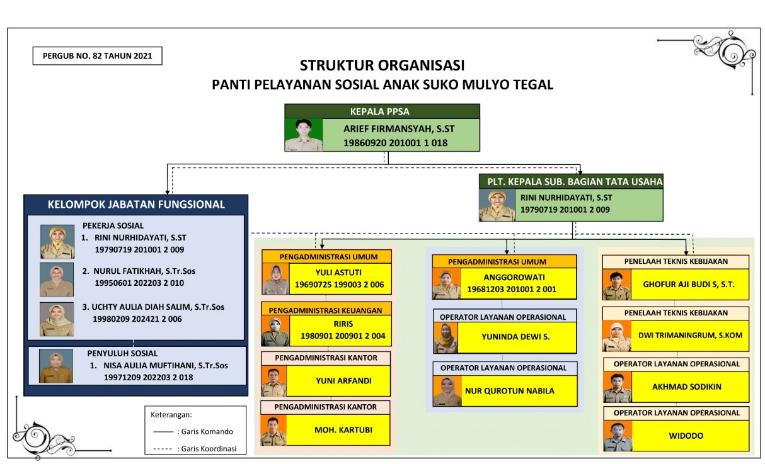
) Dokumen Panti Pelayanan Sosial Anak (PPSA) Suko Mulyo Tegal)

Program dan Kegiatan di Panti Pelayanan Sosial Anak (PPSA) Suko Mulyo Tegal
Panti Pelayanan Sosial Anak (PPSA) Suko Mulyo Tegal ini Memberikan layanan rehabilitasi sosial bagi anak terlantar di dalam panti yang meliputi:
              - Pengasuhan
              - Permakanan
              - Sandang
              - Asrama
              - Perbekalan Kesehatan
              - Bimbingan fisik, spiritual, mental dan sosial
              - Bimbingan keterampilan hidup
              - Pembuatan akta kelahiran, dan kartu identitas anak
              - Akses layanan pendidikan dan Kesehatan dasar
              - Pelayanan reunifikasi keluarga dan/atau akses layanan pengasuhan kepada keluarga.
Panti Pelayanan Sosial Anak (PPSA) Suko Mulyo Tegal ini juga memiliki program unggulan. Program unggulan tersebut meliputi:
- Sapa Aisa
Sistem Pelayanan WhatsApp Integrasi Sahabat Anak (Sapa Aisa) merupakan sebuah inovasi layanan berbasis teknologi yang diinisiasi oleh Panti Pelayanan Sosial Anak (PPSA) Suko Mulyo Tegal. Sistem ini dirancang sebagai media komunikasi yang memanfaatkan aplikasi WhatsApp untuk memudahkan masyarakat dalam mengakses informasi terkait pelayanan penanganan anak, sekaligus berfungsi sebagai saluran penyuluhan yang disampaikan secara rutin. Sapa Aisa bertujuan untuk menjangkau masyarakat secara lebih luas dan responsif, serta memberikan kemudahan dalam memperoleh berbagai informasi yang berkaitan dengan kegiatan dan layanan yang tersedia di panti.
Manfaat dari penggunaan layanan Sapa Aisa ini sangat beragam. Melalui platform ini, masyarakat dapat memperoleh informasi penting seperti prosedur pendaftaran anak ke dalam panti, persyaratan administrasi yang harus dipenuhi, serta kriteria anak yang dapat diterima sebagai penerima manfaat. Selain itu, layanan ini juga memberikan penjelasan mengenai fasilitas pengasramaan yang tersedia, informasi seputar peluang kerja sama, kemitraan, atau penelitian yang dapat dilakukan di lingkungan panti, serta informasi mengenai mekanisme donasi. Tak hanya itu, pengguna juga bisa mendapatkan panduan mengenai cara membeli produk-produk hasil karya anak-anak di Panti Suko Mulyo. Fitur lainnya mencakup kesempatan untuk melakukan komunikasi langsung dengan pegawai panti serta menerima penyuluhan secara berkala yang bermanfaat bagi pengasuhan dan kesejahteraan anak.
- Aruna (Aktivitas Seru Anak)
Aruna merupakan sebuah program yang dirancang sebagai rangkaian kegiatan bimbingan, penyuluhan, dan dinamika kelompok yang bersifat rekreatif. Program ini khusus dilaksanakan untuk mengisi waktu liburan sekolah para penerima manfaat di Panti Pelayanan Sosial Anak (PPSA) Suko Mulyo Tegal. Kegiatan ini termasuk dalam kategori Recreational Activity yang bertujuan tidak hanya sebagai hiburan, tetapi juga sebagai sarana edukatif dan pengembangan diri bagi anak-anak. Selama program berlangsung, para peserta terlibat dalam berbagai aktivitas yang dirancang untuk melatih kreativitas, meningkatkan ketangkasan fisik dan mental, serta menumbuhkan semangat kerja sama antar sesama penerima manfaat.
Salah satu komponen utama dalam program Aruna adalah kegiatan dinamika kelompok, yang dilaksanakan sebagai bentuk implementasi praktik metode pekerjaan sosial, khususnya group work atau kerja kelompok. Melalui pendekatan ini, anak-anak dilibatkan dalam situasi interaktif di mana mereka dapat belajar untuk berkomunikasi secara efektif, saling menghargai perbedaan, dan bekerja sama dalam menyelesaikan tugas atau tantangan kelompok. Pelaksanaan group work ini memberikan manfaat signifikan dalam membangun rasa solidaritas dan kesetiakawanan antar anggota kelompok, yang pada akhirnya berkontribusi dalam proses pembentukan karakter dan penguatan relasi sosial yang sehat di antara anak-anak panti.
- Ruang Asik (Adaptasi, literasi, Inspirasi dan kreasi(
Ruang ASIK merupakan salah satu fasilitas yang disediakan oleh Panti Pelayanan Sosial Anak (PPSA) Suko Mulyo Tegal sebagai ruang yang didesain secara khusus untuk mendukung proses adaptasi, pembelajaran, dan pengembangan diri anak-anak penerima manfaat. Nama "ASIK" mencerminkan nuansa yang ingin dibangun dalam ruangan ini yaitu suasana yang nyaman, menyenangkan, dan mendukung anak dalam mengeksplorasi potensi yang dimilikinya. Ruang ini tidak hanya berfungsi sebagai tempat membaca dan belajar, tetapi juga sebagai sarana bagi anak-anak untuk berdiskusi, bersosialisasi, dan mengembangkan kreativitas secara bebas.
Ruang ASIK dirancang sedemikian rupa agar ramah anak dan mendorong mereka merasa aman serta termotivasi untuk berkembang. Tujuan utama dari keberadaan ruang ini adalah untuk menyediakan lingkungan yang kondusif bagi anak-anak dalam menumbuhkan ide-ide baru, berinovasi, serta melatih kemampuan berpikir kritis dan kreatif sebagai bagian dari proses pemecahan masalah. Selain itu, ruang ini juga menjadi wadah bagi anak-anak untuk belajar berinteraksi dengan teman sebaya, memperkuat keterampilan sosial dan emosional, serta mengasah kemampuan komunikasi interpersonal. Melalui berbagai kegiatan yang dilakukan di Ruang ASIK, anak-anak didorong untuk terus meningkatkan keterampilan, menyalurkan minat dan bakat mereka, serta mengembangkan potensi diri secara maksimal dalam suasana yang mendukung dan membangun.

Tahap Pelayanan anak di Panti Pelayanan Sosial Anak (PPSA) Suko Mulyo Tegal
Terdapat beberapa tahapan pelayanan anak di Panti Pelayanan Sosial Anak Suko Mulyo Tegal yaitu:
- Intake proses (Pendekatan awal)
Intake proses di Panti Pelayanan Suko Mulyo Tegal ini adalah proses penerimaan atau masuknya calon anak panti ke dalam panti. Intake proses di panti ini meliputi: Engagement, intake, cintact, contract dengan menjajaki dan mengenal masalah calon penerima manfaat
- Assesment
Assesment di Panti Pelayanan Suko Mulyo Tegal ini dengan memepelajari latar belakang dan pengaruhnya serta potensi tyang dimiliki calon anak panti
- Planning
Planning di Panti Pelayanan Suko Mulyo Tegal ini dengan menyusun rencana pemecahan masalah dan menafsirkan seluruh kondisi serta menentukann rencana pemberian pelayanan
- Intervention (Pelaksanaan Pemecahan Masalah)
Inytervention di Panti Pelayanan Suko Mulyo Tegal ini dengan memecahkan masalah pada pendidikan, nonformal. Budi pekerti atau keprinbadian, perawatan Kesehatan, integrasi Masyarakat, rekreatif
- Reunifikasi
Reunifikasi di Panti Pelayanan Suko Mulyo Tegal ini dengan dengan persiapan Kembali ke Masyarakat, penyaluran kerja, referral atau rujukan
- Terminasi
Terminasi di Panti Pelayanan Suko Mulyo Tegal ini dengan meningkatkan kesejahteraan sosial penerima manfaat, terbentuknya pribadi diri, potensi dan sikap kesetiakawanan sosial terampil dan takwa
- Monitoring dan Evaluasi
Monitoring dan Evaluasi di Panti Pelayanan Suko Mulyo Tegal ini dengan melakukan pengamatan dan pengawasan setelah anak Kembali ke Masyarakat atau orang tua
- Bimbingan Lanjut
Bimbingan lanjut di Panti Pelayanan Suko Mulyo Tegal ini dengan membuat rencana bimbingan lanjut dan pelaksanaan bimbingan lanjut untuk memastikan Tingkat kesejahteraan anak setelah purna bina
- Seluruh kegiatan pembinaan
Seluruh kegiatan pembinaan di Panti Pelayanan Suko Mulyo Tegal ini mulai pendekatan awala tercatat dan di administrasikan untuk masuk dosir (Dokumen Panti Pelayanan Sosial Anak (PPSA) Suko Mulyo Tegal)

Pelaksanaan Bimbingan Mental Spiritual Untuk Menumbuhkan Self Compassion Pada Anak Terlantar di Panti Pelayanan Sosial Anak (PPSA) Suko Mulyo Tegal

Pelaksanaan Bimbingan Mental Spiritual
              - Hakikat Bimbingan Mental Spiritual
Salah satu program utama yang secara rutin dilaksanakan di Panti Pelayanan Sosial Anak (PPSA) Suko Mulyo Tegal adalah Bimbingan Mental Spiritual, yang diselenggarakan setiap hari Senin hingga Kamis. Program ini ditujukan bagi seluruh penerima manfaat tanpa terkecuali, dan menjadi salah satu pilar penting dalam proses pembinaan anak di panti. Tujuan utama dari kegiatan ini adalah untuk membentuk karakter anak secara menyeluruh, tidak hanya dari segi perilaku, tetapi juga dari aspek spiritual, agar mereka mampu menjauhkan diri dari tindakan negatif dan senantiasa menjalin hubungan yang kuat dan bermakna dengan Allah SWT.
Bimbingan Mental Spiritual di Panti Pelayanan Sosial Anak (PPSA) Suko Mulyo Tegal ini anak-anak dibantu untuk menumbuhkan kesadaran diri dalam menjalani kehidupan, menemukan kedamaian batin, serta memahami bahwa tantangan dan kesulitan yang mereka alami dapat dihadapi dengan lebih tenang dan bijaksana jika didasarkan pada keimanan. Program ini juga menjadi sarana untuk membimbing anak menuju jalan kebaikan, memberikan arah dan tujuan hidup, serta menanamkan nilai-nilai kasih sayang terhadap diri sendiri yang dalam konteks ini erat kaitannya dengan pengembangan sikap self-compassion.
Menurut Ustadzah Nabila, salah satu pegawai dan pembimbing spiritual di Panti Pelayanan Sosial Anak (PPSA) Suko Mulyo Tegal, Bimbingan Mental Spiritual merupakan bagian dari layanan wajib yang diberikan kepada anak-anak sebagai bentuk pendampingan emosional dan spiritual secara terarah. Beliau menegaskan bahwa melalui pendekatan ini, anak-anak didorong untuk mencapai keseimbangan antara emosi dan spiritualitas dengan cara yang sehat, sehingga mereka dapat lebih memahami makna hidup yang mereka jalani. Kegiatan ini juga berperan penting dalam membentuk ketangguhan mental anak-anak dan menanamkan nilai-nilai luhur yang dapat menjadi bekal dalam menjalani masa depan mereka, berikut penjelasannya:
“…Bimbingan Mental Spiritual ini dilakukan setiap hari Senin-Kamis sore, salah satu program wajib yang diberikan kepada penerima manfaat mbak. Sebelum melaksanakan kegiatan ini biasanya anak-anak dikumpulkan dalam 1 ruangan. Bimbingan Mental Spiritual di sini merupakan salah satu cara untuk membantu anak dalam menghadapi masalah dan kesulitan yang mereka hadapi dengan selalu mengingat Allah SWT. Alasan dilaksanakannya Bimbingan Mental Spiritual ini untuk membantu penerima manfaat mencapai keseimbangan antara emosional dan spiritualnya mba (Wawancara Ustadzah Nabila, selaku pembimbing agama ppsa Suko Mulyo Tegal, pada Tanggal 7 Februari 2025)
Berdasarkan penjelasan dari Ustadzah Nabila, Bimbingan Mental Spiritual merupakan salah satu pendekatan penting yang diterapkan di Panti Pelayanan Sosial Anak (PPSA) Suko Mulyo Tegal guna membantu anak-anak dalam menghadapi berbagai permasalahan dan kesulitan hidup yang mereka alami. Melalui kegiatan ini, anak-anak diajak untuk senantiasa mengingat Allah SWT dalam setiap langkah kehidupan mereka, karena keyakinan spiritual diyakini dapat menjadi sumber kekuatan batin yang menenangkan dan menguatkan jiwa. Selain sebagai bentuk pembinaan rohani, bimbingan ini juga bertujuan untuk mendampingi anak dalam proses pencapaian keseimbangan antara aspek emosional dan spiritual, sehingga mereka dapat lebih tenang, bijak, dan kuat dalam menghadapi berbagai tantangan hidup.
Selaras dengan hal tersebut, Bapak Ghofur Aji, yang merupakan pembimbing mental di panti, menyampaikan bahwa Bimbingan Mental Spiritual merupakan bentuk layanan yang dirancang khusus untuk membantu anak-anak dalam menangani tekanan hidup yang mereka alami. Menurut beliau, anak-anak penerima manfaat di PPSA Suko Mulyo Tegal seringkali datang dari latar belakang yang penuh tekanan, kehilangan, atau pengalaman traumatis, sehingga mereka membutuhkan ruang dan metode yang tepat untuk menata kembali kehidupan mereka. Bimbingan ini menjadi salah satu cara untuk menumbuhkan harapan, menanamkan nilai-nilai kehidupan, serta memperkuat ketahanan mental anak agar mereka tidak mudah terpuruk dalam kondisi sulit. Dengan pembinaan spiritual yang dilakukan secara rutin dan penuh pendekatan emosional, anak-anak diharapkan mampu menjalani hidup dengan lebih positif, penuh rasa syukur, dan optimisme.
“…pelaksanaan bimbingan mental spiritual ini sifatnya memang wajib ya mbak, karena bimbingan mental spiritual ini merupakan bentuk layanan panti dalam membantu penerima manfaat menghadapi kesulitan dan masalah dalam hidup dengan selalu mengingat Allah SWT (Wawancara bapak Ghofur Aji, selaku pembimbing mental panti Suko Mulyo Tegal, wawancara pada tanggal 25 Februari)
Berdasarkan uraian yang telah disampaikan sebelumnya, dapat disimpulkan bahwa Bimbingan Mental Spiritual merupakan salah satu bentuk layanan esensial yang wajib diikuti oleh seluruh penerima manfaat di Panti Pelayanan Sosial Anak (PPSA) Suko Mulyo Tegal. Program ini bukan sekadar kegiatan rutin, melainkan bagian integral dari proses pembinaan yang bertujuan untuk memperkuat ketahanan emosional dan spiritual anak-anak yang berada dalam asuhan panti.
Tujuan utama dari pelaksanaan Bimbingan Mental Spiritual ini adalah untuk membantu anak-anak dalam menyeimbangkan kondisi emosional dan spiritual mereka, agar mampu menjalani kehidupan dengan lebih bermakna, penuh kesadaran, serta mampu menerapkan nilai-nilai keagamaan dan spiritual dalam kehidupan sehari-hari. Dengan adanya pembinaan ini, diharapkan para penerima manfaat dapat menghadapi berbagai tantangan dan kesulitan hidup dengan lebih kuat, optimis, dan berpijak pada nilai-nilai moral serta ajaran agama yang menenangkan jiwa.
              - Waktu Pelaksanaan Bimbingan Mental Spiritual
Waktu Pelaksanaan Bimbingan Mental Spiritual ini dilakukan setiap hari Senin-Kamis sore dengan di dampingi pengampu masing-masing. Pengampu merupakan pegawai panti yang berlatar belakang peksos (pekerja sosial). Menurut Ustadzah Nabila selaku pembimbing spiritual di Panti Pelayanan Sosial Anak (PPSA) Suko Mulyo Tegal pelaksanaan Bimbingan Mental Spiritual dilaksanakan selama 45 menit-1 jam, berikut penjelasannya:
“…waktu pelaksanaan bimbingan mental spiritual ini pada hari senin-kamis sore ya mbak, untuk waktunya biasanya 45 menit-1 jam lah. Biasanya kalu tidak sore ya habis sholat magrib-sebelum sholat isya mba (Wawancara Ustadzah Nabila selaku pembimbing spiritual ppsa Suko Mulyo Tegal, pada 7 Februari 2025)
Hal senada juga diungkapkan oleh bapak Ghofur Aji selaku pembimbing mental di Panti Pelayanan Sosial Anak (PPSA) Suko Mulyo Tegal, yaitu:
“…betul sekali mba waktu pelaksanaan bimbingan mental spiritual di sini pada hari Senin-Kamis sore mba biasanya juga setelah habis magrib dan sebelum sholat isya, untuk waktunya biasanya kisaran 45 menit-1 jam (Wawancara bapak Ghofur Aji, selaku pembimbing mental panti Suko Mulyo Tegal, 25 Februari 2025)
Berdasarkan pernyataan di atas dapat disimpulkan bahwa waktu pelaksanaan Bimbingan Mental Spiritual di Panti Pelayanan Sosial Anak (PPSA) Suko Mulyo Tegal yaitu dilaksanakan setiap hari senin-kamis sore atau setelah sholat magrib dan sebelum sholat isya dan untuk pelaksanaanya sekitar 45 menit-1 jam.
              - Materi Bimbingan Mental Spiritual
Materi Bimbingan Mental Spiritual di Panti Pelayanan Sosial Anak (PPSA) Suko Mulyo Tegal ini mengacu pada kitab suci yang menjadi pedoman dan tuntunan hidup umatnya. Materi yang disampaikan pembimbinng bertujuan untuk memberikan pengetahuan, pemahaman, dan pengalaman agama. Materiyang disampaikan diantaranya mencakup Aqidah, akhlak, ahkam, ukhuwah, pendidikan, dan amar ma’ruf nahi mungkar. Hal ini sebagaimana pernyataan dari Ustadzah Nabila selaku pembimbing spiritual di Panti Pelayanan Sosial Anak (PPSA) Suko Mulyo Tegal, dapat diketahui berdasarkan data yang di dapat peneliti melalui wawancara, sebagai berikut:
“…Materi Bimbingan Mental Spiritual yang dilaksanakan di Panti Pelayanan Sosial Anak (PPSA) Suko Mulyo Tegal ini bersumber dari kitab suci dan ajaran umat Islam ya mba, materi yang diajarkan masi termasuk dasar-dasar Sholat yang benar dan disertakan praktik-praktik, Tajwid dalam bacaan Al-Qur’an, ilmu fiqih.Sedangkan yang mengarah kepada mental yaitu materi tentang kedisiplinan anak, tanggung jawab, percaya diri mba, yang pada dasarnya materi yang disampaikan mencakup Aqidah, akhlak, ahkam, ukhuwah, pendidikan, dan amar ma’ruf nahi mungkar. (Wawancara Ustadzah Nabila selaku pembimbing spiritual ppsa Suko Mulyo Tegal, pada 7 Februari 2025).
Berdasarkan pernyataan di atas dapat diketahui bahwa materi bimbingan mental spiritual di Panti Pelayanan Sosial Anak (PPSA) Suko Mulyo Tegal ini menggunakan materi yang bersumber dari kitab suci dan ajaran agama islam yang mencakup Aqidah, akhlak, ahkam, ukhuwah, pendidikan, dan amar ma’ruf nahi mungkar. Pernyataan di atas diperjelas dengan pernyataan bapak Ghofur Aji, selaku pembimbing mental panti Suko Mulyo Tegal sebagai berikut:
“…benar yang dikatakan Ustadzah Nabila mba bahwa materi bimbingan mental spiritual disini dasar-dasar yang mudah dan umum seperti macam-macam air, tata cara wudhu, tata cara sholat, bacaan-bacaan yang benar dan tajwidnya yang bersumber dari kitab suci dan ajaran umat muslim yang mencakup Aqidah, akhlak, ahkam, ukhuwah, pendidikan, dan amar ma’ruf nahi mungkar. Untuk mentalnya lebih di arahkan anak bisa bertanggungjawab, percaya diri dan disiplin ( Wawancara bapak Ghofur Aji, selaku pembimbing mental panti Suko Mulyo Tegal, pada tanggal 25 Februari 2025)
Berdasarkan hasil wawancara di atas dapat disimpulkan bahwa materi bimbingan mental spiritual di Panti Pelayanan Sosial Anak (PPSA) Suko Mulyo Tegal yaitu materi yang bersumber dari kita suci dan semua ajaran umat muslim yang mecakup Aqidah, akhlak, ahkam, ukhuwah, pendidikan, dan amar ma’ruf nahi mungkar.
Pelaksanaan Bimbingan Mental Spiritual dengan materi yang bersumber dari kitab suci dan ajaran umat dibenarkan oleh dek I selaku penerima manfaat dengan pernyatan sebagai berikut:
“… saya selalu mengikuti bimbingan mental spiritual mba, karena memang saya sadari itu wajib dan sangat penting bagi saya. Materi yang diberikan sangat menyenangkan mba seperti jika ada yang salah membaca Al-Qur’an akan diberi contoh dan di praktikkan sampai benar. Selain itu diberikan materi tentang kehidupan sehari-hari di panti maupun di luar sehingga bisa membentuk mental mba”
Berdasarkan uraian di atas dapat disimpulkan bahwa materi yang digunakan dalam bimbingan mental spiritual di Panti Pelayanan Sosial Anak (PPSA) Suko Mulyo Tegal ini bersumber dari kitab suci Al-Qur’an dan ajaran umat. Pada materi ini penerima manfaat juga diberikan bekal untuk belajar disiplin, percaya diri dan tanggungjawab terhadap diri sendiri maupun dengan orang lain di kehidupan sehari-hari sehingga menjadi efektif pada perubahan diri penerima manfaat karena berfokus pada aspek spiritual dan emosional.
              - Metode Bimbingan Mental Spiritual
Pelaksanaan Bimbingan Mental Spiritual di Panti Pelayanan Sosial Anak (PPSA) Suko Mulyo Tegal ini menggunakan metode langgung dengan metode kelompok maupun individual. Hal ini sebagaimana pernyataan Ustadzah Nabila selaku pembimbing Spiritual di Panti Pelayanan Sosial Anak (PPSA) Suko Mulyo Tegal, dapat diketahui berdasarkan data yang di dapat peneliti melalui wawancara, sebagai berikut:
“…bimbingan mental spiritual yang dilaksanakan di panti ini menggunakan metode langsung secara kelompok maupun individual ya mba, jadi penerima manfaat dikumpulkan di mushola untuk mengikuti bimbingan mental spiritual secara langsung (Wawancara Ustadzah Nabila, selaku pembimbing spiritual Panti Pelayanan Sosial Anak (PPSA) Suko Mulyo Tegal, 7 Februari 2025)
Berdasarkan pernyataan di atas dapat diketahui bahwa metode bimbingan mental spiritual yang diselenggarakan di Panti Pelayanan Sosial Anak (PPSA) Suko Mulyo Tegal menggunakan metode kelompok secara langsung. Pernyataan di atas diperjelas dengan pernyataan bapak Ghofur Aji, selaku pembimbing mental panti Suko Mulyo Tegal sebagai berikut:
“…benar yang dikatakan Ustadzah Nabila bahwa pelaksanaan bimbingan mental spiritual menggunakan metode langsung secara kelompok maupun individual mba. Jadi seluruh penerima manfaat dikumpulkan menjadi dalam kelompok besar untuk mengikuti bimbingan mental spiritual, untuk yang individual bisa face to face dengan pembimbing. (Wawanacara bapak Ghofur Aji, selaku pembimbing mental panti Suko Mulyo Tegal, 25 Februari 2025)
Berdasarkan pernyataan di atas dapat disimpulkan bawa bimbingan mental spiritual di Panti Pelayanan Sosial Anak (PPSA) Suko Mulyo Tegal menggunakan metode langsung secara kelompok maupun individual. Pernyatan di atas dibenarkan oleh dek K selaku penerima manfaat sebagai berikut:
“benar yang dikatakan ustadzah nabila mba bahwa metode bimbingan mental spiritual di sini menggunakan metode langsung secara kelompok maupun individual mba. Untuk yang kelompok biasanya jadi satu atau dibagi kelompok dengan pengampu masing-masing, sedangkan untuk yang individuak menghadapke pembimbing langsung m (Wawancara dek K, pada tanggal 19 Februari 2025)
Berdasarkan uraian di atas dapat disimpulkan bahwa metode bimbingan mental spiritual yang dilaksanakan di Panti Pelayanan Sosial Anak (PPSA) Suko Mulyo Tegal ini menggunakan metode langsung secara kelompokmaupun individual.
              - Proses Bimbingan Mental Spiritual
Proses Bimbingan Mental Spiritual di Panti Pelayanan Sosial Anak (PPSA) Suko Mulyo Tegal ini menggunakan tiga tahapan. Tahapan yang diberikan pembembing pada umumnya dimulai dari tahap Takhalli (pengosongan hati dan pikiran dari hal negative), Tahalli (pengisian hati dengan sifat mahmudah), dan Tajalli (tindakan positif). Penerima manfaat diarahkan untuk ke mushola untuk melakukan proses bimbingan mental spiritual. Hal ini sebagaimana pernyataan dari Ustadzah Nabila selaku pembimbing spiritual Panti Pelayanan Sosial Anak (PPSA) Suko Mulyo Tegal, sebagai berikut:
“…proses bimbingan mental spiritual dimulai dari tahap Takhalli mba. Penerima manfaat diminta untuk mengosongkan hati dan pikiran dari semua hal yang bersifat negatif. Selanjutnya, setelah mengosongkan hati dan fikiran yaitu tahap Tahalli yang mana penerima manfaat diminta untuk mengisi dengan sifat-sifat mahmudah dengan berdzikir. Tahap terakhir pada proses ini yaitu tajalli. Tahapan ini saya menegaskan kepada penerima manfaat untuk melakukan Tindakan-tindakan yang positif yang bisa mengembangkan diri anak sehingga anak bisa tumbuh dan berkembang dan berproses menjadi anak yang lebih baik lagi mba (Wawancara Ustadzah Nabila, selaku pembimbing spiritual Panti Pelayanan Sosial Anak (PPSA) Suko Mulyo Tegal, pada 7 Februari 2025).
Berdasarkan pernyataan di atas dapat diketahui bahwa proses bimbingan mental spiritual yang diselenggarakan di Panti Pelayanan Sosial Anak (PPSA) Suko Mulyo Tegal menggunakan tiga tahapan dengan meminta penerima manfaat dengan mengosongkan segala hal yang bersifat negative lalu di isi dengan hal yang bersifat mahmudah agar bisa mengembangkan diri anak menjadi lebih baik lagi. Guna memudahkan Gambaran proses Bimbingan Mental Spiritual yang menggunakan tiga tahapan di Panti Pelayanan Sosial Anak (PPSA) Suko Mulyp Tegal, dapat dilihat pada gamabr berikut ini:
Gambar 1
Pelaksanaan Bimbingan Mental Spiritual Menggunakan Tiga Tahapan
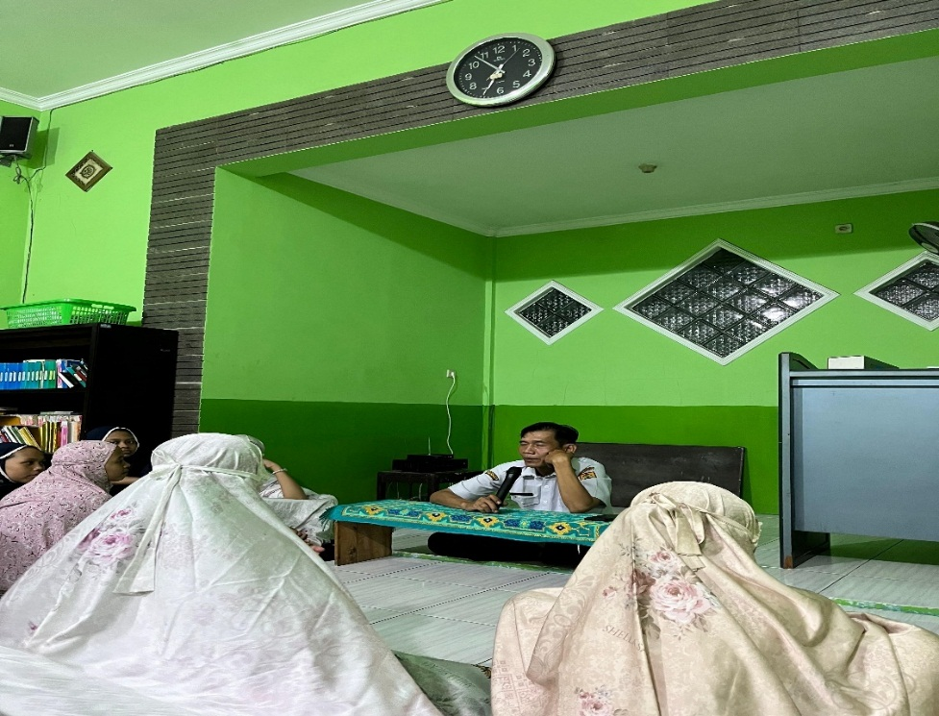
Berdasarkan pernyataan di atas proses bimbingan mental spiritual terdiri dari tiga tahapan yang terdiri dari tahap Takhalli (pengosongan hati dan pikiran dari hal negative), Tahalli (pengisian hati dengan sifat mahmudah), dan Tajalli (tindakan positif). Kemudian dalam proses bimbingan mental spiritual pembimbing membantu penerima manfaat untuk mengatur pikiran dan memiliki perasaan yang seimbang. Adapun pernyataan dari Ustadzah Nabila selaku pembimbing spiritual Panti Pelayanan Sosial Anak (PPSA) Suko Mulyo Tegal, sebagai berikut:
“…bimbingan mental spiritual di sini merupakan proses memberikan bantuan dan pertolongan kepada penerima manfaat untuk menyelesaikan masalahnya dengan memberi nasihat dengan menyertakan Allah dan contoh dalam kehidupan sehari-hari ya mba. Dalam proses bimbingan mental spiritual pembimbing membantu penerima maanfaat untuk mengatur pikirannya dengan baik dengan memberikan contoh dalam kehidupan sehari-hari. Ketika penerima manfaat dapat mengatur pikirannya dengan baik, maka mereka akan memiliki sifat bijaksana sehingga mereka dapat bereperilaku dengan baik (Wawancara bapak Aji Ghofur, tanggal 25 Februari 2025)
Proses bimbingan mental spiritual yang ada di Panti Pelayanan Sosial Anak (PPSA) Suko Mulyo Tegal mengimplementasikan metode langsung secara kelompok maupun individual. Observasi peneliti tersebut menguatkan pernyataan dari bapak Aji Ghofur selaku pembimbing spiritual di Panti Pelayanan Sosial Anak (PPSA) Suko Mulyo Tegal, sebagai berikut:
“…jadi gini ya mbak dalam proses bimbingan mental spiritual di sini saya menggunakan metode secara langsung. Penerima manfaat di kumpulkan di mushola untuk mengikuti proses bimbingan mental spiritual yang dilaksanakan secara rutin. Dalam proses bimbingan mental spiritual dengan metode langsung ini saya menyampaikan materi yang berhubungan dengan kehidupan sehari-hari yang berlandaskan pedoman kitab suci yang mecakup Aqidah, akhlak, ahkam, ukhuwah, pendidikan, dan amar ma’ruf nahi mungkar. Proses bimbingan mental spiritual ini sistemnya saya menyampaikan materi lalu akan membuka pertanyaan untuk penerima manfaat, bagi penerima manfaat yang ingin bertanya dan ingin curhat menceritakan masalah yang dialami juga dipersilahkan mba. Selain itu, saya juga menekankan kepada penerima manfaat di sini untuk selalu di siplin, tanggung jawab dimanapun berada. (Wawancara bapak Aji Ghofur, selaku pembimbing mnetal di Panti Pelayanan Sosial Anak (PPSA) Suko Mulyo Tegal, pada tanggal 25 Februari 20225)
Pelaksanaan bimbingan mental spiritual dengan metode kelompok secara langsung juga dibenarkan oleh dek K selaku penerima manfaat dengan pernyataan sebagai berikut:
“…pelaksanaan bimbingan mental spiritual ini dilaksanakan secara langsung dengan metode kelompok maupun individual ya mba, saya dan teman-teman yang lain di sini juga diberi materi seputar yang bersangkutan dengan agama dan kehidupan sehari-hari mba(Wawancara dek K, tanggal 20 Februari 2025)
Berdasarkan pernyataan di atas dapat disimpulkan bahwa dalam proses bimbingan mental spiritual di Panti Pelayanan Sosial Anak (PPSA) Suko Mulyo Tegal mengimplementasikan metode langsung secara kelompok maupun individual. Pembimbing mengimplementasikannya dengan cara memberi materi yang bersumber dari kitab suci, mengimplementasikan dalam kehidupan sehari-hari dan memberikan motivasi dan arahan kepada penerima manfaat untuk beribadah dan berbuat baik kepada semua teman.
Kemudian setiap proses pasti akan mengalami hambatan, hal ini juga dialami Panti Pelayanan Sosial Anak (PPSA) Suko Mulyo Tegal ketika melaksanakan proses bimbingan mental spiritual. Pernyataan diungkapkan oleh Ustadzah Nabila selaku pembimbing spiritual Panti Pelayanan Sosia Anak (PPSA) Suko Mulyo Tegal:
“…hambatan yang saya alami ketika proses bimbingan mental spiritual pada saat penerima manfaat mengantuk mba, biasalah namanya anak daya tahan tubuhnya berbeda, mungkin ada yang kecapean karena ada kegiatan di sekolahnya lalu belum istirahat dan langsung mengikuti kegiatan panti. Pada saat penerima manfaat mengantuk maka pikirannya sudah tidak fokus lagi dan pastinya mengikuti bimbingan mental spiritual tidak akan masuk. Jadi, ketika anak sudah mulai mengantuk maka proses bimbingan mental spiritual akan dihentikan dan diarahkan untuk istirahat mba (Wawancara Ustadzah Nabila, tanggal 7 Februari 2025)
Berdasarkan pernyataan di atas dapat disimpulkan bawah proses bimbingan mental spiritual yang ada di Panti Pelayanan Sosial Anak (PPSA) Suko Mulyo Tegal mengalami hambatan ketika penerima manfaat sedang mengalami ngantuk, Hal ini senada dengan pernyataan bapak Aji Ghofur selaku pembimbing mental di Panti Pelayanan Sosial Anak (PPSA) Suko Mulyo Tegal bahwa hambatan ketika proses bimbingan mental spiritual yaitu sebagai berikut:
“…seperti yang diungkapkan Ustadzah Nabila ya mba bahwasanya di sini hambatan dalam proses bimbingan mental spiritual itu ketika penerima manfaat sudah merasa ngantuk dan merasa Lelah. Hal ini dikarenakan adanya kegiatan banyak di sekolahnya sampai pulang sore sehingga ketika mengikuti bimbingan penerima manfaat sudah merasa Lelah dan daya fokusnya sudah berkurang. Tentunya ini merupakan hambatan dalam proses bimbingan mental spiritual karena daya focus penerima manfaat melemah maka tidak akan focus lagi mengikuti bimbingan. Biasanya kalau sudah merasa Lelah maka proses bimbingan dihentikan mba (Wawancara bapak Aji Ghofur, tanggal 25 Februari 2025)
Berdasarkan pernyataan di atas maka dapat disimpulkan bahwa proses bimbingan mental spiritual yang ada di Panti Pelayanan Sosial Anak (PPSA) Suko Mulyo Tegal ini menggunakan tiga tahapan dalam bimbingan mental spiritual. Proses bimbingan mental spiritual menggunakan metode langsung secara kelompok maupun individual. Penerima manfaat dikumpulkan di mushola untuk mengikuti bimbingan mental spiritual yang materinya bersumber dari kitab suci dan ajaran Nabi Muhammad SAW dengan dicontohkan dan di implementasikan dengan kehidupan sehari hari. Materi yang disampaikan mencakup Aqidah, akhlak, ahkam, ukhuwah, pendidikan, dan amar ma’ruf nahi mungkar.

Bimbingan Mental Spiritual untuk Menumbuhkan Self Compassion pada Anak Terlantar di Panti Pelayanan Sosial Anak (PPSA) Suko Mulyo Tegal
- Self Compassion Anak Terlantar Sebelum Mengikuti Bimbingan Mental Spiritual
Self Compassion dapat diartikan suatu bahasan yang digunakan untuk menjelaskan bagaimana seseorang bisa bertahan, memahami, dan memaknai dari sebuah kesulitan yang sedang dihadapi sebagai suatu hal yang positif. Self Compassion bisa diartikan sebagai kondisi seseorang yang bersedia untuk tersentuh dan terbuka atas kesadarannya saat mengalami suatu kondisi yang tidak mengenakkan atau mengarah ke penderitaan akan tetapi individu tersebut tidak menghindari kondisi tersebut. Berdasarkan pengertian di atas, maka peneliti menentukan indicator yang berkaitan dengan Self Compassion yaitu Kebaikan diri sendiri (Self-kindness), Sifat Manusiawi (common humanity), Kesadaran penuh atas situasi saat ini (mindfulness). Ketiga indicator tersebut memiliki representasi self compassion penerima manfaat. Berikut adalah deskripsi dari ketiga aspek yang ada pada diri penerima manfaat sebelum mendapatkan bimbingan mental spiritual dari Panti Pelayanan Sosial Anak (PPSA) Suko Mulyo Tegal:
- Kebaikan diri sendiri (Self kindness)
Kebaikan diri sendiri (self kindness) pada penerima manfaat di sini peneliti artikan penerima manfaat dapat memahami dan menerima diri seta memberikan kelembutan, bukan menyakiti dan menghakimi diri sendiri, dimana sebagian besar penerima manfaat melihatnya sebagai sesuatu yang normal. Penerima manfaat mengakui masalah dan kekurangan tanpa adanya penilaian pada diri, sehingga penerima manfaat bisa melakukan apa yang diperlukan untuk membantu dirinya. Hal ini berbeda dengan apa yang dilakukan oleh dek R dan dek I mereka belum dapat memahami dan menerima segala kekurangan dan cobaan pada diri sendiri, karena di assessment nya kurangnya aspek kebaikan diri sendiri (self kindness) pada dek R dan den I berikut pernyataannya:
“…sebelum mengikuti bimbingan mental spiritual saya selalu menyalahkan dan menghakimi diri sendiri mba, ketika menghadapi masalah saya putus asa dan selalu dihantui overthingking setiap malam tidur di atas jam 12 malam karena selalu memikirkan kekurangan saya, saya selalu dihantui overthingking akan masa depan saya mba, selalu memikirkan orang lain atau teman-teman saya sudah pada kerja tapi kok saya masih gini-gini aja (Wawancara dek R, tanggal 13 Februari 2025)
“… sebelum mengikuti bimbingan mental spiritual saya masih putus asa dengan yang saya alami, ketiak mendapatkan nilai jelek saya merasa gagal kenapa kok bisa gini si?saya menyalahkan diri sendiri karena tidak mampu mendapatkan nilai bagus,tapi saya mencoba mengobrol pada diri sendiri setiap ada masalah di imbangi dengan berdoa bismillah dilanjutin, kalau memang takdirnya gini yauda dijalani aja (Wawancara dek A, tanggal 19 Februari 2025)

Pernyataan dari dek R menunjukkan belum adanya self kindness pada diri dek R, sedangkan dek I sedikit adanya self kindness dibuktikan dengan selalu memikirkan dan ngobrol dengan baik dan memberi kelembutan pada diri sendiri. Hal tersebut terlihat pada saat wawancara dengan peneliti bahwa saat menyampaikan pernyataan dek R sedikit gelisah berbeda dengan pembawaan dek A. Perbedaan memberi kebaikan pada diri sendiri ini berpengaruh pada dirinya ketika sedang mengalami masa sulit atau musibah, sehingga perlu disadarkan untuk dapat lebih berbuat baik pada diri sendiri (Self Kindness).
Pernyataan tentang kebaikan diri sendiri (Self Kindness) juga dirasakan oleh dek I, dek F, dan dek K. dek I, dek S dan dek F sama-sama merasakan belum bisa berbuat baik pada diri sendiri , sedangkan dek K bisa berbuat baik pada diri sendiri (Self Kindness). Berikut ungkapannya kepada peneliti:
“…saya belum bisa berbuat baik pada diri sendiri mba, saya masih sering overthingking merasa tidak berguna lagi ga bisa menjalankan semua yang lebih baik lagi. (Wawancara dek I, tanggal 25 Februari 2025)
“saya masih menyalahkan diri sendiri ketika gagal mba, kenapa saya tidak seperti teman-teman saya yang nilainya bagus tapi kenapa saya tidak bisa seperti itu (Wawancara dek S, tanggal 26 Februari 2025)
“…saya masih sering menyalahkan diri sendiri dan menghakimi diri sendiri ketika ada masalah mba, saya merasa tidak bisa menjalankan dan bertanya kepada diri sendiri gimana sih kamu gitu aja ga bisa. (Wawancara dek F, tanggal 27 Februari 2025)
“…saya mencoba untuk berbuat baik dan menerima segala sesuatu yang sudah takdir mba, walaupun terkadang masih putus asa tetapi saya bisa menerima segala kesulitan dan mengasihi diri sendiri (Wawancara dek K, tanggal 27 Februari 2025)

Pernyataan dari dek I, dek S, dan dek F menunjukkan bahwa mereka belum bisa berbuat baik pada diri sendiri, selalu putus asa, menghakimi diri sendiri, dan menyalahkan diri sendiri atas kegagalan yang dialami. Pernyataan itu terlihat pada saat wawancara dengan peneliti yaitu ekspresi gelisah. Sedangkan pernataan dek K menunjukkan bahwa dia mampu memberi kebaikan pada diri sendiri ketika ada masalah.
Berdasarkan paparan di atas, kebaikan pada diri sendiri (self kindness) pada ke enam penerima manfaat yang akan mengikuti bimbingan mental spiritual di Panti Pelayanan Sosial Anak (PPSA) Suko Mulyo Tegal beragam. Kondisi dari dek R, dek I, dek S, dan dek F belum bisa berbuat baik pada diri sendiri (Self Kindness), sedangkan dek A dan dek K sudah bisa berbuat baik kepada diri sendiri (Self Kindness)
- Sifat Manusiawi (common humanity)
Common humanity (Sifat Manusiawi) di sini peneliti artikan sebagai kesadaran bahwa penerima manfaat memandang kesulitan, kegagalan, dan tantangan merupakan bagian dari hidup manusia dan merupakan sesuatu yang dialami oleh semua orang, bukan hanya dialami diri sendiri. Kondisi sifat manusiawi dapat penerima manfaat di sini dapat dilihat dari acar merespon dan menyikapi masalah yang ada. Ada yang belum muncul sifat manusia (Common Humanity) dan ada yang sudah muncul sifat manusiawi (Common Humanity), seperti pernyataan dari penerima manfaat yang assesmentnya memiliki kekurangan pada aspek Sifat Manusiawi (Common Humanity) yaitu dek R, dek I, dan dek F sebagai berikut:
“…saya masih merasa yang mengalami kesulitan diri saya sendiri ya mba, saya melihat teman-teman saya yang lain hidupnya kok pada enak seperti ga ada cobaan (Wawancara dek R, tanggal 25 Februari 2025)
“…ketika lagi ada masalah saya selalu overthingking mba kenapa saya mendapat masalah, kesulitan dan kegagalan, kenapa orang lain engga ya mba (Wawancara dek I, tanggal 25 Februari 2025)
“…ketika saya mendapatkan masalah saya merasa yang punya masalah hanya saya mba, orang lain hidupnya Bahagia terus dan hidupenak,saya di sini di panti jauh dari orang tua. (Wawancara dek F, Tanggal 27 Februari 2025)

Pernyataan dari dek R, dek I , dan dek F, bahwa mereka belum memikki sifat manusiawi (Common Humanity) yang tinggi dibuktikan dengan pernyataan mereka masih menganggap yang mengalami kesulitan, kegagalan hanya mereka sendiri, orang lain tidak merasakan kesulitan dan kegagalan. Berbeda dengan pernyataan dek S, dek A, dan dek K mereka menganggap bahwa segala kesulitan dan kegagalan adalah suatu bentuk yang manusiawi dan semua orang pasti akan mengalami cobaan masing-masing dengan porsi yang berbeda.
“…ketika saya mendapatkan cobaan saya menganggap itu adalah hal yang manusiawi mba, semua orang juga pasti akan mendapatkan cobaannya masing-masing, semua orang juga mengalami ujiannya masing-masing tapi mungkin ujiannya berbeda-beda ya mba tidak sama dengan saya (Wawancara dek S, tanggal 26 Februari 2025)
“…cobaan itu wajar mba, saya yakin juga semua manusia ada cobaanya masing-masing ya mba, yang masalahnya jauh lebih sulit dari saya juga mungkin ada ya mba, karena yang namanya manusia pasti ada lika likunya. Jadi Jalani aja dan terus semangat semua pasti ada hikmahnya. (Wawancara dek A, tanggal 26 Februari 2025)
“…iya wajar mba semua pasti ada cobaannya masing-masing, semua orang pasti punya kesulitan dan juga pernah gagal (Wawancara dek K, tanggal 27 Februari 2025)

Pernyataan dari dek S, dek A, dan dek K menunjukkan bahwa mereka sudah memiliki sifat manusiawi (Common Humanity), merek menganggap bahwa semua cobaan yang dialami adalah hal yang wajar yang juga dialami oleh semua manusia, hanyak saja ujiannya masing-masing tidak bisa sama.
Berdasarkan uraian di atas, sifat manusiawi (Common Humanity) pada penerima manfaat yanga akn mengikuti bimbingan mental spiritual sangat beragam. Adapun sifat manusiawi (Common Humanity) dek R, dek I, dan dek F bahwa mereka menganggap bahwa yang mempunyai masalah dalam hidup hanya diri sendiri, orang lain tidak mempunyai masalah, mereka belum bisa menerima bahwa segala kesulitan, kegagalan dan cobaan adalah hal yang wajar yang dialami semua manusia, Hal yang berbeda dari dek S, dek A, dam dek K, bahwa mereka menganggap semua kegagalan, kesulitan dan cobaan yang dialami mereka adalah suatu yang wajar dialami semua manusia hanya saja porsi ujiannya berbeda-beda.
- Kesadaran penuh atas situasi saat ini (mindfulness)
Kesadaran penuh atas situasi saat ini (Mindfulness) di sini penulis artikan penerima manfaat melihat secara jelas , menerima, dan menghadapi kenyataan tanpa menghakimi terhadap apa yang terjadi dalam suatu situasi tanpa menekan dan menyangkal. Tidak semua orang bisa memiliki kesadaran penuh atas situasi saat ini ketika sedang menghadapi masalah atau cobaan dalam hidup. Hal ini juga dialami oleh dek R dan dek S, mengakui sebelum mengikuti bimbingan mental spiritual tidak memiki kesadaran penuh atas situasi saat ini (mindfulness). Berikut adalah pernyataan dari dek R dan dek S:
“…sebelum mengikuti bimbingan mental spiritual di sini saya belum bisa memiki kesadaran penuh atas situasi yang saya alami mba, saya pengennya di pondok tapi malah masuknya di panti, saya kaget masuk di sini, awal-awal saya ga betah dan terus memikirkan kenapa saya di panti mba hal itu membuat saya kepikran terus dan overthingking tiap malam dsan sempat putus asa (Wawancara dek R, tanggal 13 Februari 2025)
“…sebelum mengikuti bimbingan mental spiritual di sini saya belum memiliki kesadaran penuh atas situasi saat ini mba, awalnya saya pengennya masuk pondok tapi malah masuk panti, hal ini membuat saya bertanya terus kenapa saya bisa di panti (Wawancara dek S, tanggal 19 Februari 2025)
“…sebelum mengikuti bimbingan mental spiritual di sini saya belum bisa menerima siruasi saat ini mba, saya tinggal di panti karena ibu yang meminta saya tinggal di sini mba karena ibu di Jakarta dan di rumah ga ada siapa-siapa (Wawancara dek K, tanggal 21 Februari 2025)

Pernyataan dek R dan dek S, dek K bahwa mereka belum bisa menyadari sutuasi saat ini tanpa menekan dan menyangkal, dibuktikan dengan pernyataannya sebelum mengikuti bimbingan mental spiritual di panti mereka belum bisa menerima dan beradaptasi dengan lingkungannya. Berbeda dengan dek I, dan dek F mereka bisa memiliki kesadaran penuh atas situasi saat ini (mindfulness) atas masalah yang dialaminya, bisa menerima kondisi saat ini dengan merasakan apa yang terjadi, memikirkan langkah yang diambil selanjutnya. Berikut pernyataannya:
:...saya menyadari penuh atas situasi saya mba, ya meskipun awalnya panti ini saya kira pondok tapi malah panti, yauda saya Jalani aja dengan Ikhlas mba gapapa soalnya kakak saya dulu juga tinggal di panti, dengan saya tinggal di panti sedikit meringankan orang tua saya mba. (Wawancara dek I, tanggal 13 Februari 2025)
“…saya masuk di sini karena awalnya disuruh mamah mba, saya awalnya kaget karena dimasukin panti, tapi saya berfikir gapapa mungkin dengan saya di sini bisa meringankan orang tua. (Wawancara den A, tanggal 19 Februari 2025)
“…saya masuk di sini karena awalnya pengen pondok mba, kata mamah panti ini adalah pondok tapi ternyata panti, kata mama kalau mamah sudah punya uang nanti saya keluar dari panti mba, jadi saya menerima situasi saat ini karena mengerti mungkin ada baiknya fitri tinggal di panti karena orang tua. (Wawancara dek F, 21 Februari 2025)

Pernyataan yang disampaikan oleh Dek I, Dek A, dan Dek F mencerminkan bahwa mereka telah mulai menunjukkan kemampuan untuk menerima keadaan mereka saat ini dengan kesadaran penuh, sebuah ciri dari praktik mindfulness. Mereka tampak mampu menghadapi realitas hidup yang sedang dijalani tanpa penolakan atau penghindaran, serta menyadari sepenuhnya apa yang mereka rasakan dan alami. Sikap ini menunjukkan adanya penerimaan terhadap pengalaman emosional yang muncul, tanpa terburu-buru menolaknya atau mengendalikannya secara berlebihan.
Dengan membiarkan perasaan yang hadir mengalir tanpa perlawanan, mereka menunjukkan kemampuan untuk mengamati emosi secara sadar, yang pada akhirnya membantu mereka untuk lebih mudah dalam mengelola emosi, menurunkan tingkat stres, dan meningkatkan kemampuan dalam mengambil keputusan secara rasional. Kesadaran akan pengalaman diri serta orientasi terhadap masa depan juga menunjukkan bahwa mereka mulai menumbuhkan mekanisme koping yang sehat dalam menghadapi tantangan kehidupan. Ini menjadi indikator positif bahwa proses pembinaan dan pendampingan di panti mulai memberikan dampak yang nyata terhadap perkembangan psikologis dan emosional mereka.
Berdasarkan pernyataan di atas penerima manfaat sebelum mengikuti bimbingan mental spiritual kesadaran penuh atas situasi saat ini (mindfulness) sangat beragam, Mereka ada ada yang belum memiki kesadaran penuh atas situasi saat ini, akan tetrapi ada yang juga memiliki kesadaran peniuh atas situasi saat ini karena ada beberapa faktor yang dialaminya.
Guna memudahkan gambaran Self Compassion anak terlantar sebelum mengikuti bimbingan mental spiritual di Panti Pelayanan Sosial Anak (PPSA) Suko Mulyo Tegal, dapat dilihat pada table berikut ini:
Table 2
Self Compassion Anak Terlantar Sebelum Mengikuti Bimbingan Mental Spiritual
No. | Nama | Self Kindness (Kebaikan diri sendiri) | Common Humanity (Sifat Manusiawi) | Mindfulness (Kesadaran penuh atas situasi saat ini)
1. | Dek R | Selalu menyalahkan dan menghakimi diri sendiri, selalu putus asa dan overthingking ga bisa tidur | Merasa yang mengalami kesulitan hanya diri sendiri | Belum bisa memiliki kesadaran penuh atas situasi yang dialami, selalu overthingking tiap malam dan putus asa
2. | Dek I | Belum bisa berbuat baik pada diri sendiri, sering overthingking dan merasa tidak berguna | Ketika ada masalah selalu overthingking kenapa orang lain tidak punya masalah | Menyadari penuh atas situasi saat ini dan berfikir positif
3. | Dek A | Putus asa, merasa gagal tetapi masih bisa memeberikan kelembutan pada diri sendiri dengan cara ngobrol pada diri sendiri | Menganggap cobaan adalah hal yang wajar, Jalani aja semua pasti ada hikmahnya | Menyadari penuh situasi saat ini dan berfikir bisa meringankan orang tua
4. | Dek S | Masih menyalahkan diri sendiri ketika gagal dan membandingkan dengan proses orang lain | Menganggap cobaan adalah hal yang wajar dialami manusia, semua orang memiliki ujiannya msing-masing | Belum bisa memiliki kesadaran penuih atas situasi saat ini
5. | Dek K | Bisa berbuat baik dan menerima segala kesulitan | Semua orang pasti punya kesulitan dan pernah gagal | Belum bisa menerima situasi saat ini karena keaadaan
6. | Dek F | Masih sering menyalahkan diri sendiri dan menghakimi diri sendiri | Merasa yang punya masalah hanya diri sendiri | Menyadari penuh situasi saat ini karena orang tua

Berdasarkan data yang disajikan dalam tabel mengenai gambaran umum self-compassion pada penerima manfaat sebelum mengikuti program bimbingan mental spiritual, dapat disimpulkan bahwa secara keseluruhan ketiga aspek utama self-compassion belum tampak secara signifikan pada enam anak yang berada di Panti Pelayanan Sosial Anak (PPSA) Suko Mulyo Tegal.
Pertama, aspek Self-Kindness atau sikap berbuat baik dan menerima diri sendiri masih belum berkembang dengan baik pada mayoritas penerima manfaat. Hal ini terlihat dari kecenderungan mereka yang seringkali menyalahkan dan menghakimi diri sendiri ketika mengalami kegagalan, merasa putus asa, serta mengalami pikiran yang berlebihan (overthinking) sampai mengganggu pola tidur mereka. Kedua, aspek Common Humanity atau kesadaran bahwa kesulitan dan masalah adalah bagian alami dari pengalaman manusia juga belum dimiliki oleh sebagian besar anak. Hal ini terlihat dari pernyataan mereka yang cenderung merasa bahwa hanya diri mereka sendiri yang mengalami masalah, sementara orang lain dianggap tidak memiliki kesulitan yang sama, sehingga menimbulkan rasa keterasingan dan isolasi emosional. Ketiga, aspek Mindfulness, yaitu kesadaran penuh terhadap keadaan saat ini dan kemampuan menerima situasi secara sadar, juga belum berkembang dengan baik pada ketiga penerima manfaat. Mereka masih sering terjebak dalam pikiran yang berlebihan dan kesulitan menerima realitas yang sedang mereka hadapi, sehingga sulit bagi mereka untuk mengendalikan emosi dan merespons situasi secara tenang.
Secara keseluruhan, hasil tersebut menunjukkan perlunya intervensi dan pembinaan yang intensif melalui program bimbingan mental spiritual untuk membantu anak-anak tersebut mengembangkan ketiga aspek self-compassion, sehingga mereka dapat meningkatkan kesejahteraan emosional dan mentalnya secara menyeluruh.

Proses Bimbingan Mental Spiritual untuk Menumbuhkan Self Compassion pada Anak Terlantar di Panti Pelayanan Sosial Anak (PPSA) Suko Mulyo Tegal
Dalam pelaksanaan proses bimbingan mental spiritual di Panti Pelayanan Sosial Anak (PPSA) Suko Mulyo Tegal, terdapat tiga unsur utama yang berperan penting dalam menumbuhkan konsep Self Compassion pada para penerima manfaat. Ketiga unsur tersebut adalah materi, metode, dan tahapan bimbingan.
Pertama, materi yang disampaikan dalam bimbingan mental spiritual ini berasal dari sumber-sumber ajaran Islam yang otentik, seperti kitab suci Al-Qur’an dan berbagai tradisi keagamaan yang menjadi dasar praktik ibadah umat Islam. Materi yang diajarkan mencakup Akhlak, Akidah dan Syariah. Materi Akhlak yang disampaikan seperti Tawadhu yang difokuskan untuk rendah hati, tidak merendahkan diri berlebiha, Taubat yang difokuskan penerima manfaat untuk menerima dan menyesali dan memperbaiki diri, sabar dan Syukur yang difokuskan penerima manfaat agar memiliki kesadaran diri atas ujian dan karunia, Husnudzan kepada diri sendiri yang difokuskan penerima manfaat agar tidak membenci diri sendiri. Materi akidah yang diajarkan mencakup Tauhid (Kepercayaan kepada Allah yang Maha Esa) difikuskan agar penerima manfaat dapat memberi rasa aman dan tenang karena ada Allah SWT, Iman kepada Takdir yang difokuskan penerima manfaat dapat menerima diri apa adanya, iman kepada hari akhir yang difokuskan penerima manfaat dapat memberi harapan, dan iman kepada sifat Allah yang difokuskan penerima manfaat bisa menumbuhkan rasa dicintai. Materi syariah yang diajarkan mencakup shalat agar penerima manfaat selalu mengingat Allah dan tenang jiwanya yang difokuskan penerima manfaat untuk memberi waktu refleksi, mengurangi stress, materi puasa untuk pengendalian diri yang difokuskan penerima manfaat bisa melatih kesabaran, menerima keterbatasan, dan menguatkan jiwa. Materi zakat dan sedekah untuk membersihkan jiwa dan ego yang difokuskan penerima manfaat untuk mengurasi rasa iri dan menumbuhkan rasa Syukur. Selain itu, materi juga menyentuh aspek mental dan karakter anak, seperti pembinaan kedisiplinan, rasa tanggung jawab, dan pengembangan kepercayaan diri, yang semuanya diarahkan untuk membangun fondasi mental yang kuat dan sehat.
Kedua, metode yang digunakan dalam bimbingan ini bersifat langsung dan interaktif, yang dianggap paling efektif untuk membantu anak-anak menerima dan menginternalisasi nilai-nilai self compassion. Metode ini memberikan ruang bagi penerima manfaat untuk terlibat secara aktif, sehingga proses bimbingan menjadi lebih hidup dan bermakna, sekaligus memudahkan mereka dalam mengaplikasikan nilai-nilai tersebut dalam kehidupan sehari-hari.
Ketiga, tahapan dalam bimbingan mental spiritual sangat berperan dalam memandu perubahan internal yang dialami oleh anak-anak. Tahapan ini terdiri dari tiga proses penting, yaitu Takhalli, yaitu tahap pengosongan hati dan pikiran dari segala hal negatif yang membebani jiwa; Tahalli, yaitu tahap pengisian hati dengan sifat-sifat mahmudah atau sifat terpuji yang mampu menggantikan hal-hal negatif yang telah dikeluarkan; serta Tajalli, yaitu manifestasi atau perwujudan dari sifat-sifat positif tersebut melalui tindakan nyata dalam kehidupan sehari-hari. Ketiga tahapan ini secara bertahap membantu penerima manfaat untuk mengembangkan rasa kasih sayang pada diri sendiri, kemampuan menerima dan mengelola emosi, serta membangun karakter positif yang kokoh.
Dengan kombinasi materi yang bernilai spiritual dan mental, metode yang efektif, serta tahapan yang sistematis, proses bimbingan mental spiritual ini berperan signifikan dalam menumbuhkan self compassion pada anak-anak yang menjadi penerima manfaat di Panti Pelayanan Sosial Anak Suko Mulyo Tegal.
- Materi yang dapat menumbuhkan Self Compassion
Materi yang disampaikan dalam proses bimbingan mental spiritual untuk menumbuhkan Self Compassion pada penerima manfaat yaitu bersumber dari kitab suci dan ajaran umat Islam yang mencakup Akhlak, Akidah, dan Syariah. Sedangkan yang mengarah kepada mental yaitu materi tentang kedisiplinan anak, tanggung jawab, percaya diri. Seperti yang disampaikan oleh Ustadzah Nabila selaku pembimbing spiritual di Panti Pelayanan Sosial Anak (PPSA) Suko Mulyo Tegal.
“…untuk materi sendiri kami mengajarkan materi yang bersumber dari kitab suci dan ajaran umat Islam ya mba, yang menvakup materi Aklak yang berupa Tawadhu. Taubat, sabar dan Syukur, Husnudzan kepada diri sendiri, materi Akidah yang mencakup Tauhid kepercayaan kepada Allah SWT, Iman kepada takdir, Iman kepasda hari akhir, Iman kepada sifat Allah, Materi Syariah yang mencakup praktik sholat, hukum bacaan, puasa, zakat dan sedekah. Sedangkan yang mengarah kepada mental yaitu materi tentang kedisiplinan anak, tanggung jawab, percaya diri. (Wawancara Ustadzah Nabila, selaku pembimbing spiritual Panti Pelayanan Sosial Anak (PPSA) Suko Mulyo Tegal, pada tanggal 7 Februari 2025)
Kemudian di perkuat dengan pernyataan bapak Ghofur Aji selaku pembimbing mental di Panti Pelayanan Sosial Anak (PPSA) Suko Mulyo Tegal sebagai berikut:
“…benar yang dikatakan Ustadzah Nabila mba bahwa materi bimbingan mental spiritual disini dasar-dasar yang mudah dan umum yang mencakup Akhlak, Akidah dan Syariah mba. Untuk mentalnya lebih di arahkan anak bisa bertanggungjawab, percaya diri dan disiplin, dan materi tentang kehidupan sehari-hari. Dari materi yang disampaikan biasanya bisa menyentuh anak untuk lebih menerima dan menyayangi diri sendiri mba karena berkaitan dengan implementasi kehidupan sehari-hari ( Wawancara bapak Ghofur Aji, selaku pembimbing mental panti Suko Mulyo Tegal, pada tanggal 25 Februari 2025)
Berdasarkan hasil wawancara di atas dapat disimpulkan bahwa materi bimbingan mental spiritual di Panti Pelayanan Sosial Anak (PPSA) Suko Mulyo Tegal yaitu materi yang bersumber dari kitab suci dan semua ajaran umat muslim yang mencakup materi Akhlak, Akidah dan Syariah. Sedangkan materi yang berfokus pada mentalnya materi tentang penerimaan diri, tanggungjawab dan materi yang berkaitan dengan mental anak yang berkaitan dengan kehidupan sehari-hari sehingga bisa menumbuhkan Self Compassion. Pemberian materi harus di sesuaikan dengan porsi atau tingkatannya(Mubarok & Karim, 2022)
- Metode yang dapat menumbuhkan Self Compassion
Metode yang digunakan dalam proses bimbingan mental spiritual untuk menumbuhkan Self Compassion pada penerima manfaat yaitu Metode Langsung. Seperti yang disampaikan oleh Ustadzah Nabila selaku Pembimbing Spiritual di Panti Pelayanan Sosial Anak (PPSA) Suko Mulyo Tegal.
“…untuk metode sendiri kami menggunakan metode secara Langsung ya mba, jadi pembimbing melakukan komunikasi langsung secara tatap muka dengan anak ya mba, biasanya dengan menggunakan metode kelompok, anak-anak dikumpulkan jadi satu di mushola untuk melakukan bimbingan mental spiritual, adapula yang sifatnya bimbingan individu, kalau yang individu itu biasanya anak yang membutuhkan penanganan secara khusus misalnya lagi ada masalah yang dialami, jadi anak bisa mencerna apa yang disamapaikan dengan face to face jadi bisa didengarkan dan dihayati dengan baik sehingga apa yang dikatakan pembimbing bisa dapat diterima dengan baik dan dapat menumbuhakn self compassion mereka(Wawancara Ustadzah Nabila, selaku pembimbing spiritual di PPSA Suko Mulyo Tegal, pada tanggal 7 Februari 2025)
Kemudian diperkuat dengan pernyataan bapak Ghofur Aji selaku pembimbing mental di Panti Pelayanan Sosial Anak (PPSA) Suko Mulyo Tegal sebagai berikut:
“…benar yang dikatakan Ustadzah Nabila, bahwa disini menggunakan metode langsung pada proses bimbingan mental spiritual ya mba, anak-anak diberikan bimbingan secara langsung dengan tatap muka, biasanya dikumpulkan jadi satu di mushola untuk mengikuti proses bimbingan mental spiritual, adapula yang mengikuti bimbingan mental spiritual secara individu, biasanya yang secara individu itu anak-anak yang lagi ada masalah dan butuh penanganan secara mendalam. Metode langsung ini sangat efektif mba untuk menumbuhkan self compassion mereka, karena pembimbing dan penerima manfaat melakukan bimbingan secara langsung face to face tanpa perantara (Wawancara bapak Ghofir Aji, selaku pembimbing mental di PPSA Suko Mulyo Tegal, pada tanggal 25 Februari 2025)
Berdasarkan pernyataan di atas dapat disimpulkan bahwa metode dalam bimbingan mental spiritual di Panti Pelayanan Sosial Anak (PPSA) Suko Mulyo Tegal dalam menumbuhkan Self Compassion menggunakan metode secara Langsung
- Tahapan yang dapat menumbuhkan Self Compassion
Proses bimbingan mental spiritual di Panti Pelayanan Sosial Anak (PPSA) Suko Mulyo Tegal menggunakan tahap Takhalli, Tahalli, dan Tajalli. Seperti yang disampaikan oleh Ustadzah Nabila sebagai berikut:
“…tahapan yang digunakan pada proses bimbingan mental spiritual ini ada tiga tahapan ya mba, dimulai dari tahap Takhalli, Tahalli, dan yang terakhir tahap Tajalli (Wawancara Ustadzah Nabila, tanggal 7 Februari 2025)
Berdasarkan penjelasan sebelumnya, diketahui bahwa proses bimbingan mental spiritual di Panti Pelayanan Sosial Anak (PPSA) Suko Mulyo Tegal dilaksanakan melalui tiga tahapan utama. Hal ini juga ditegaskan oleh Ustadzah Nabila dan diperkuat oleh pernyataan Bapak Aji Ghofur, selaku pembimbing mental di panti tersebut. Menurut beliau, ketiga tahapan tersebut dirancang khusus untuk memberikan nasihat serta motivasi kepada para penerima manfaat agar mereka dapat mengatasi berbagai permasalahan yang dihadapi dalam kehidupan sehari-hari.
Selain itu, tahapan ini bertujuan membentuk perilaku positif pada anak-anak dengan menanamkan sikap menyayangi diri sendiri dan menghindari sikap menghakimi diri sendiri yang sering kali menjadi penghambat dalam perkembangan mental dan emosional. Seluruh proses bimbingan ini juga selalu mengedepankan keterlibatan Allah SWT sebagai sumber kekuatan dan penuntun, sehingga setiap langkah yang dijalani oleh penerima manfaat tidak hanya bersifat psikologis, tetapi juga spiritual. Dengan demikian, bimbingan mental spiritual ini membantu anak-anak untuk lebih kuat secara batiniah dalam menghadapi tantangan hidup dan mampu menjalin hubungan yang lebih harmonis dengan diri sendiri maupun Tuhan, berikut pernyataanya:
“…benar yang dikatakan Ustadzah Nabila mba, dalam proses bimbingan mental spiritual ini bukan hanya memberi nasihat membantu menyelesaikan masalahnya, akan tetapi di sini melalui tiga tahapan yang ada dalam proses bimbingan mental spiritual penerima manfaat diberikan motivasi untuk menumbuhkan Self Compassion dengan baik serta menyertakan Allah (Wawancara bapak Aji Ghofur, selaku pembimbing mental, pada tanggal; 25 Februari 20225)
Berdasarkan pernyataan yang disampaikan dapat diambil Kesimpulan bahwa bimbingan mental spiritual dengan tiga tahapan, tiga tahapan tersebut bukan hanya membantu menyelesaikan masalah seperti proses bimbingan pada umum nya, akan tetapi ketiga tahapan tersebut dapat memberikan motivasi kepada penerima manfaat untuk menumbuhkan Self Compassion dengan baik dan selalu menyertakan Allah. Hal tersebut dapat di jelaskan sebagai berikut:
- Takhalli
Takhalli merupakan tahap awal dimana pembimbing meminta penerima manfaat untuk mengosongkan hati dan fikiran dari hal-hal negative. Tahapan ini diuraikan menjadi cara untuk bertaubat agar Kembali kepada ketaatan dan berbuat baik kepada diri sendiri, maka dari itu tahapan ini penting agar penerima manfaat dapat menumbuhkan self compassion. Pada tahap Takhalli ini penerima manfaat diminta untuk Muhasabah (Intropeksi diri) Marenungi dari Perilaku dan pikiran negatif yang menghambat kasih sayang terhadap diri. Tafakkur (Perenungan) untuk menyadari setiap manusia memiliki kekurangan dan layak mendapatkan kasih sayang, termasuk diri sendiri, Doa dan Istighfar untuk membersihkan hati dengan memohon ampun dan menerima diri sebagai hamba yang lemah namun dicintai Allah, Dzikir untuk membantu menenangkan jiwa dan menumbuhkan kesadaran akan kasih sayang. Tahap Takhalli ini tentu penting dalam menumbuhkan self compassion, salah satunya aspek self kindness (berbuat baik dan sayang pada diri sendiri) seperti yang disampaikan oleh Ustadzah Nabila sebagai berikut:
“…self kindness tentu penting mba dan penerima manfaat harus bisa memiliki self compassion yang tinggi, Namun anak-anak di sini itu terkadang ada beberapa diantara mereka yang belum bisa berbuat baik dan sayang pada diri sendiri karena mereka belum paham pentingnya self compassion. Jadi pembimbing perlu menyampaikan bagaimana cara supaya mereka dapat menumbuhkan self compassion pada kehidupan sehari-hari melalui tahapan takhalli ini mba, jadi alurnya pertama penerima manfaat kami beri motivasi untuk menerima hal yang terjadi tanpa menghakimi diri sendiri melalui muhasabah diri (Instropeksi diri), tafakkur (perenungan), selalu berdoa dan istifhfar untuk membersihkan hati dan memohon ampun dan menerima diri dan dzikir untuk menenangkan jiwa. Pada tahap ini pembimbing meminta penerima manfaat untuk di implementasikan di kehidupan sehari-hari sehingga akhirnya mereka bisa menerima. Bukan hanya sekedar memberi motivasi akan tetapi kami di sini mencontohkan dan mengimplementasikan dampak Self Compassion dalam kehidupan sehari-hari (Wawancara Ustadzah Nabila selaku pembimbing spiritual Panti Pelayanan Sosial Anak (PPSA) Suko Mulyo Tegal, pada tanggal 7 Februari 2025)

Berdasarkan pernyataan di atas dapat disimpulkan self kindness merupakan hal penting, dengan memiliki self kindness, maka penerima manfaat akan menerima kekurangan dan tidak menghakimi diri sendiri.
- Tahap Tahalli (mengisi jiwa dengan akhlak terpuji)
Pada tahap Tahalli, yaitu tahap pengisian jiwa dengan akhlak terpuji, penerima manfaat diajak untuk mengembangkan dan membentuk karakter yang mulia sebagai bekal yang sangat penting dalam kehidupan, baik di dunia maupun di akhirat. Tahap ini memegang peranan krusial dalam proses bimbingan mental spiritual karena akhlak terpuji merupakan fondasi utama yang harus dimiliki oleh setiap individu agar dapat hidup harmonis dengan diri sendiri, orang lain, serta lingkungan sekitarnya.
Di Panti Pelayanan Sosial Anak (PPSA) Suko Mulyo Tegal, para pembimbing mengajarkan bahwa akhlak terpuji yang harus dipupuk oleh penerima manfaat antara lain adalah kemampuan untuk menyayangi diri sendiri sekaligus menyayangi orang lain. Hal ini diwujudkan melalui sikap menerima dan memberi kelembutan tanpa menghakimi, yang berarti memberikan kasih sayang dengan penuh pengertian dan tanpa prasangka negatif terhadap kekurangan diri maupun orang lain.
Pada tahap Tahalli ini penerima manfaat diminta untuk berlatih Syukur untuk meningkatkan penerimaan diri dengan di implementasikan menulis tiga hal yang disyukuri tentang diri sendiri, Muraja’ah Akhlak untuk mengidentifikasi dan menanamkan akhlak mahmudah, dzikir asmaul husna untuk menanamkan sifat-sifat Allah dalam diri. Tahap Tahalli ini tentu penting dalam menumbuhkan self compassion, salah satunya aspek Common Humanity, hal tersebut dicontohkan kepada penerima manfaat melalui motivasi dengan menggunakan tahap takhalli yang berkaitan tentang pentingnya Common Humanity (melihat kegagalan sebagian dari pengalaman) seperti yang dijelaskan oleh bapak Ghofur Aji sebagai berikut:
“…tahapan tahali ini bukan hanya mencontohkan penerima manfaat untuk melihat kegagalan sebagian dari pengalaman (common humanity), tetapi penerima manfaat juga diajari untuk merasa bahwa kegagalan, masalah dan kesalahan yang dialami merupakan bagian dari kehidupan yang juga dialami oleh semua manusia. Penerima manfaat di panti ini diajari untuk selalu Syukur setiap harinya, muroja’ah akhlak, Dzikir Asmaul Husna. (Wawancara bapak Ghofur Aji, selaku pembimbing mental di Panti Pelayanan Sosial Anak (PPSA) Suko Mulyo Tegal, pada tanggal 25 Februari 2025)

Berdasarkan pernyataan di atas dapat disimpulkan bahwa tahapan tahali menjadi tahap untuk membantu penerima manfaat menyadari pentingnya common humanity. Tahap takhali dapat membantu penerima manfaat untuk menumbuhkan self compassion mereka. Dengan adanya proses Tahalli ini, anak-anak penerima manfaat dapat belajar untuk bersikap lembut dan penuh kasih terhadap diri mereka sendiri, sehingga mampu menerima segala kekurangan dan kesalahan tanpa rasa malu atau penolakan. Sikap kelembutan tersebut kemudian akan tercermin dalam hubungan sosial mereka, memperkuat rasa empati, dan membangun ketahanan emosional yang positif. Sehingga mereka bisa menerima bahwa setiap orang mempunyai masalah dan ujian yang berbeda-beda, bukan hanya diri mereka sendiri yang melakukannya. Tahap Tahali ini sangat penting karena membantu anak-anak membentuk pola pikir dan perilaku yang sehat serta berlandaskan nilai-nilai spiritual yang luhur, yang pada akhirnya mendukung pertumbuhan kepribadian yang seimbang dan bermakna.
Tahap Tahalli ini juga dapat menumbuhkan self compassion salah satunya aspek mindfulness (kesadaran penuh atas situasi saat ini). hal tersebut dicontohkan kepada penerima manfaat melalui motivasi dengan menggunakan tahap tahalli yang berkaitan tentang pentingnya Mindfullnes (melihat kegagalan sebagian dari pengalaman) seperti yang dijelaskan oleh bapak Ghofur Aji sebagai berikut:
“Tahap Tahalli ini penerima manfaat juga diberi motivasi untuk menerima kelemhan dan kegagalan dengan Ikhlas tanpa melebih-lebihkan ya mba. Tahap ini sangat penting untuk menumbuhkan aspek mindfulness (Wawancara bapak Ghofur Aji, selaku pembimbing mental di Panti Pelayanan Sosial Anak (PPSA) Suko Mulyo Tegal

Berdasarkan pernyataan di atas, dapat disimpulkan bahwa pada tahap Tahalli dalam proses Bimbingan Mental Spiritual dapat menumbuhkan self compassion dilihat dari dua aspek yaitu common humanity dan mindfullness

- Tahap Tajalli (penemuan diri)
Tahap Tajalli merupakan tahapan akhir dalam rangkaian bimbingan mental spiritual yang diberikan kepada para penerima manfaat di Panti Pelayanan Sosial Anak (PPSA) Suko Mulyo Tegal. Pada tahap ini, fokus utama adalah pada penghayatan spiritual yang mendalam dengan tujuan membangkitkan dan menumbuhkan rasa cinta yang tulus kepada Allah SWT. Setelah sebelumnya jiwa anak-anak telah diisi dengan akhlak terpuji pada tahap Tahalli, maka pada tahap Tajalli ini mereka diarahkan untuk melangkah lebih jauh dengan memperkuat ikatan batin dan spiritualnya kepada Sang Pencipta.
Tahap Tajalli ini dapat menumbuhkan self compassion melalui aspek self kindness, common humanity, mindfulness. Hal tersebut dijelaskan bapak Ghofur Aji, berikut pernyataannya:
“…Tahap tajalli ini merupakan tahap puncak setelah takhalli (pengosongan diri dari akhlak tercela) dan tahalli (penghiasan diri dengan akhlak terpuji) ya mba. Tahap ini dimana penerima manfaat merasakan kehadiran Allah dalam dirinya secara nyata dan penuh kasih, Tahap ini mengahsilkan ketentraman jiwa, pandangan yang jernih terhadap realitas hidup. Tahap ini self compassion tumbuh secara mendalam terhadap ketiga aspek (self kindness, common humanity, mindfulness). Pada tahap ini penerima amnfaat merasa dirinya adalah ciptaan Allah yang penuh kasih, kelemahan manusia bukan untuk disesali, tapi untuk didekati dengan cinta, kehadiran Ilahi dalam diri yang menumbuhkan cinta dan penerimaan yang tulus terhadap diri sendiri. (Wawancara bapak Ghofur Aji, selaku pembimbing mental di Panti Pelayanan Sosial Anak (PPSA) Suko Mulyo Tegal, Tanggal 25 Februari 2025)
Dalam proses ini, para penerima manfaat diberikan motivasi dan bimbingan agar mampu merasakan kerinduan dan kecintaan yang mendalam kepada Allah, sehingga hubungan mereka dengan-Nya menjadi lebih intim dan bermakna. Dengan cinta dan kerinduan tersebut, diharapkan mereka dapat menyempurnakan jiwa dan kepribadiannya, menjadikan diri mereka lebih baik dan lebih bermakna dari sebelumnya. Tahap ini membantu anak-anak untuk menemukan jati diri mereka yang sejati, bukan hanya sebagai individu yang kuat secara mental dan emosional, tetapi juga sebagai hamba yang dekat dengan Allah, penuh ketenangan dan kedamaian batin. Dengan demikian, tahap Tajalli menjadi puncak dari proses bimbingan mental spiritual, yang mengantarkan penerima manfaat pada kesadaran spiritual yang lebih tinggi dan memberikan motivasi agar mereka terus menjaga dan mengembangkan hubungan yang kokoh dengan Allah SWT dalam setiap aspek kehidupan mereka.
Berdasarkan uraian di atas dapat disimpulkan bahwa bimbingan mental spiritual melalui tahap Takhalli (pensucian jiwa) mampu menumbuhkan self compassion. Tahap Tajalii mengajarkan individu untuk menghilangkan sifat egois atau fokus pada diri sendiri sehingga bisa menumbuhkan self compassion. Tahap Tahalli mengajarkan pengembangan sifat-sifat positif dalam diri seseorang, seperti kasih sayang, kesabaran, dan rendah hati sehingga mampu menumbuhkan self compassion
Guna mempermudah Gambaran dari proses menumbuhkan self compassion melalui bimbingan mental spiritual di Panti Pelayanan Sosial Anak (PPSA) Suko Mulyo Tegal, dapat dilihat dari table berikut:

Tabel 3
Proses Menumbuhkan Self Compassion Melalui Bimbingan Mental Spiritual
Unsur | Proses Menumbuhkan Self Compassion | Aspek
Materi dan Metode | Melalui metode secara langsung dan Materi yang dijelaskan oleh pembimbing (Akhlak, Akidah, Syariah) penerima manfaat diajarkan supaya Tawadhu agar rendah hati,t idak merendahkan diri secara berlebihan sehingga bisa berbuat baik kepada diri sendiri), Husnudzan kepada diri sendiri, Tawakal agar tidak menyalahkan diri saat kehidupan tidak sesuai harapan | Self Kindness (Kebaikan kepada diri sendiri)  Ketersediaan individu untuk berbuat baik kepada diri sendiri, berbicara dengan lembut dan tidak menghakimi di sendiri ketika kenyataan tuidak sesuai yang diharapkan
 | Melalui metode secara langsung dan Materi yang dijelaskan oleh pembimbing (Akhlak, Akidah, Syariah) penerima manfaat diajarkan Tauhid supaya bisa memberi rasa aman dan tenang, iman kepada takdir, iman kepada Allah sehingga penerima manfaat bisa berfikir semua yang terjadi adalah hal yang manusiawi yang semua orang juga mengalami ujiannya masing-masing, mengingat Allah | Common Humanity (Sifat Manusiawi)  Ketersedian individu untuk melihat kegagalan adalah bagian dari hidup, yang semua orang pasti gagal, tidak hanya diri sendiri yang mengalami
 | Melalui metode secara langsung dan Materi yang dijelaskan oleh pembimbing (Akhlak, Akidah, Syariah) penerima manfaat diajarkan supaya sabar dan Syukur atas ujian yang dimiliki, Ikhlas menerima sebagai ciptaan Allah, Sholat untuk mengingat Allah dan memberi waktu refleksi, mengutrasi stress, puasa untuk mengendalikan diri agar melatih kesabaran, menerima keterbatasan, menguatkan jiwa | Mindfulness (Menyadari penuh situasi saat ini)  Ketersediaan individu untuk sabar dan Ikhlas menerima sesuatu yang sudah digariskan Allah SWT
Tahapan | Melalui tahap Takhalli, pembimbing memberikan pemahaman kepada penerima manfat untuk berubat baik kepada diri sendiri, memberikan kelembutan pada diri dan tidak menghakimi diri ketika mengalami kegagalan | Aspek Self Kindness  Ketersediaan individu untuk tidak menyalahkan diri sendiri ketika mebgalami kegagalan
 | Melalui tahap Tahalli, pembimbing memberikan pemahaman kepada penerima manfat untuk melihat kegagalan adalah hal yang manusiawi, semua orang mempunyai masalah dan ujian yang berbeda, yang mempunya masalah tidak hanya diri kita sendiri. Tahap Tahalli ini pembimbing juga memberikan pemahaman kepada penerima manfaat untuk sabar dan iklas menerima situasi dan masalah tanpa melebih-lebihkan | Aspek Common Humanity  Ketersediaan individu untuk mmenganggap masalah adalah hal yang wajar yang semua manusia juga mmepunyai masalah dan cobaan yang berbeda  Aspek Mindfulness  Ketersediaan individu untuk menerima situasi dengan Ikhlas dan sabar dan melebih-lebihkan keaadan
 | Melalui tahap Tajalli, pembimbing memberikan pemahaman kepada penerima manfat untuk selau mengingat Allah SWT, menjalankan perintahnya dan menjauhi larangannya. Hal ini bisa membuat penerima manfaat untuk menumbuhkan self compassion karena penerima manfaat yakin kalua masih memiliki Allah SWT | Aspek Self Kindness, Common Humanity, Mindfulness  Ketersediaan individu untuk berbuat baik pada diri sendiri tanpa menghakimi, melihat kegagalan adalah hal yang manusiawi, sabar dan Ikhlas menerima kenyataan

Berdasarkan uraian di atas dapat disimpulkan bahwa bimbingan mental spiritual yang menekankan materi akidah, syariah dan akhlak serta metode secara langsung dan tiga tahapan dalam proses bimbingan mental spiritual mampu menumbuhkan self compassion pada anak terlantar di Panti Pelayanan Sosial Anak (PPSA) Suko Mulyo Tegal
- Self Compassion Anak Terlantar Setelah Mengikuti Bimbingan Mental Spiritual
Self Compassion Anak Terlantar setelah mengikuti bimbingan metal spiritual secara keseluruhan menurut pembimbing yang memberikan arahan, motivasi, dan membantu menyelesaikan masalah dari penilaian Ustadzah Nabila terhadap self compassion yaitu dapat menumbuhkan self compassion mereka dibandingkan sebelum mengikuti kegiatan bimbingan mental spiritual. Berikut pernyataan dari Ustadzah Nabila:
“…Self Compassion penerima manfaat mulai tumbuh mbak setelah mengikuti kegiatan bimbingan mental spiritual, mereka yang sebelumnya sering menyendiri ketika ada masalah, overthingking tiap hari karena ketakutan akan kegagalannya, sering menyalahkan diri sendiri dan menghakimi diri sendiri sekarang perlahan mulai bisa menerima keaadan dan menyayangi diri sendiri. Jadi, dari sini lebih terlihat mereka bisa mengontrol dan menerima kegagalan dalam diri sendiri (Wawancara Ustadzah Nabila, selalu pembimbing spiritual panti Pelayanan Sosial Anak (PPSA) Suko Mulyo Tegal, pada tanggal, 7 Februari 2025)

Ungkapan di atas terlihat dari self compassion penerima manfaat mulai tumbuh dengan berjalannya waktu setelah mengikuti kegiatan bimbingan mental spiritual. Kemudian pernyataan dari bapak Aji Ghofur selaku pembimbing mental di Panti Pelayanan Sosial Anak (PPSA) Suko Mulyo Tegal terkait tumbuhnya Self Kindness, Common Humanity, dan Mindfulness sebagai berikut:
“tumbuhnya perilaku Self Kindness, Common Humanity, dan Mindfulness dari apa yang kami lihat itu sudah mulai tumbuh ya mba, meskipun tumbuhnya secara perlahan. Tidak bisa kami samaratakan penerima manfaat yang telah mengikuti bimbingan mental spiritual ada yang proses tumbuhnya self compassion itu cepat dan ada juga yang lambat. Ya yang namanya anak ya mba kalau diberi bimbingan atau masukan penerimaannya berbeda-beda. Kami selalu mengusahakan agar penerima manfaat mampu berbuat baik pada diri sendiri, bersifat manusiawi atas semua yang terjadi, dan sadar atas situasi saat ini. (Wawancara bapak Aji Ghofur selaku pembimbing mental, pada tangggal 25 Februari 2025)
Menurut penjelasan dari Bapak Aji Ghofur, secara menyeluruh terdapat perubahan yang signifikan pada ketiga aspek self compassion yaitu self kindness (berbuat baik pada diri sendiri), common humanity (menyadari bahwa semua orang mengalami kesulitan), dan mindfulness (kesadaran penuh terhadap situasi saat ini) pada penerima manfaat setelah mereka mengikuti bimbingan mental spiritual. Proses bimbingan ini berhasil menumbuhkan dan memperkuat self compassion pada para penerima manfaat dengan cara yang berbeda-beda.
Pertama, ada penerima manfaat yang sudah mampu membangun dan menunjukkan sikap self compassion secara nyata setelah mengikuti rangkaian bimbingan tersebut. Mereka mulai lebih baik dalam menyayangi diri sendiri dan tidak lagi terlalu keras atau menghakimi diri sendiri saat menghadapi kegagalan atau kesalahan. Kedua, ada pula penerima manfaat yang meskipun belum sepenuhnya menunjukkan self compassion, namun secara perlahan mulai mengembangkan rasa sayang pada dirinya dan mulai mengurangi kebiasaan menghakimi diri sendiri, sehingga proses ini merupakan langkah awal menuju perubahan positif dalam cara mereka memandang dan memperlakukan diri sendiri.
Dengan demikian, bimbingan mental spiritual yang diberikan di Panti Pelayanan Sosial Anak (PPSA) Suko Mulyo Tegal mampu memberikan dampak positif yang nyata terhadap peningkatan kualitas diri penerima manfaat, khususnya dalam hal mencintai diri sendiri, menerima kekurangan, dan menghadapi kehidupan dengan sikap yang lebih bijaksana dan penuh kasih sayang.
Peneliti akan menguraikan lebih rinci berdasarkan dalam tiga aspek Self Compassion menuruf Kristenn Neef. Berikut Self Compassion penerima manfaat setelah mengikuti kegiatan bimbingan mental spiritual di Panti Pelayanan Sosial Anak (PPSA) Suko Mulyo Tegal:
- Self Kindness (Kebaikan diri sendiri)
Self Kindness (Kebaikan diri sendiri) disini peneliti artikan sebagai kemampuan penerima manfaat untuk memahami dan menerima diri serta memberikan kelembutan, bukan menyakiti dan menghakimi diri sendiri. Dalam berbuat baik pada diri sendiri ini sangat penting dalam kehidupan sehari-hari apalagi ketika mendapatkan kesulitan dan kegagalan dalam hidup. Seseorang yang belum bisa berbuat baik pada diri sendiri (Self Kindness) ini nantinya tidak akan memikiki self Compassion yang tinggi. Setelah mengikuti bimbingan mental spiritual ini, mereka terlihat lebih memberikan kelembutan kepada diri sendiri dengan tidak menyalahkan dan menghakimi diri sendiri ketika mendapatkan cobaan. Hal tersebut terlihat dari ungkapan dek R, dek I, dek A, sebagai berikut:
“…iya mba setelah mengikuti bimbingan mental spiritual yang awalnya saya selalu menyalahkan dan menghakimi diri saya sendiri, selalu putus asa dan overthingking setiap malam tidur di atas jam 12 sekarang lebih bisa menerima dan memberikan kelembutan dengan cara tidak menyalahkan diri sendiri mba karena ini merupakan sebuah ujian (Wawancara dek R, tanggal 13 Februari 2025)
“…iya mba setelah mengikuti bimbingan mental spiritual yang awalnya saya belum bisa berbuat baik pada diri sendiri, sering overthingking dan merasa tidak berguna sekarang merasa lebih menyayangi diri sendiri dan bangga dengan diri sendiri bisa bertahan samapai sejauh ini (Wawancara dek I, tanggal 13 Februari 2025)
“…sebelum mengikuti bimbingan mental spiritual saya selalu putus asa, merasa gagal tetapi masih sedikit bisa memberikan kelembutan diri sendiri dengan cara ngobrol pada diri sendiri mba, setelah mengikuti bimbingan mental spiritual saya menjadi lebih tidak menyerah dan terus semangat dalam menerima berbagai keaadan dan memberi kelembutan pada diri sendiri serta tidak selalu menyalahkan diri sendiri (Wawancara dek A, tanggal 19 Februari 2025)
Ungkapan dari dek R, dek I, dek A tersebut menunjukkan Self Kindness (Kebaikan pada diri sendiri) mulai tumbuh, mereka lebih bisa untuk memberikan kelembutan pada dirinya, tidak menghakimi dan menyalahkan diri sendiri ketika merasa gagal setelah mengikuti bimbingan mental spiritual. Hal serupa juga dialami oleh dek S, dek K, dek F. berikut pernyataan dek S, dek K, dek F kepada peneliti:
“…memberikan perubahan mba, yang tadinya saya menyalahkan diri sendiri ketika gagal dan membandingkan proses saya dengan orang lain, sekarang saya tidak pernah menyalahkan diri sendiri dan menerima dengan kelembutan hati untuk diri saya mba (Wawancara dek S, tanggal 19 Februari 2025)
“…sebelum mengikuti bimbingan mental spiritual saya sudah bisa memberi kelembutan pada diri saya dengan tidak menyalahkan dan menghakimi diri saya sendiri mba, dan setelah saya mengikuti bimbingan mental spiritual saya juga masih melakukan hal yang sama dan saya juga memberi semangat kepada teman dan dukungan untuk selalu memberikan kelembutan pada diri sendiri mba (Wawancara dek K, tanggal 27 Februari 2025)
“…sebelum mengikuti bimbingan mental spiritual saya masih menyalahkan diri sendiri dan menghakimi diri sendiri mba, tetapi setelah mengikuti bimbingan saya menjadi sedikit bisa untuk memberikan kelembutan pada diri sendiri dan sedikit tidak menghakimi diri sendiri mba (Wawancara dek F ,tanggal 27 Februari 2025)
Informasi yang didapat dari dek S, dek K, dan dek F menunjukkan bahwa melalui bimbingan mental spiritual mereka dapat memberi kebaikan pada diri sendiri (Self Kindness). Berdasarkan ungkapan-ungkapan dari keenam penerima manfaat bahwa dengan adanya bimbingan mental spiritual mereka mapu menumbuhkan self kindness (kebaikan pada diri sendiri) yang sebelumnya belum mereka miliki.
- Common Humanity (Sifat Manusiawi)
Common Humanity di sini peneliti artikan bahwa penerima manfaat memandang kesulitan, kegagalan dan tantangan merupakan bagian dari hidup manusia dan merupakan sesuatu yang dialami semua orang , bukan hanya diri sendiri. Seseorang yang mempunyai sifat manusiawi (common humanity) pastinya akan mempunyai self compassion. Common humanity pada penerima manfaat mulai tumbuh dan ada perubahan ketika mereka mengikuti bimbingan mental spiritual. Berikut pernyataan dari keenam penerima manfaat yaitu dek R, dek I, dek A, dek S, dek K, dan dek F sebagai berikut:
“…sebelum mengikuti bimbingan mental spiritual saya merasa bahwa yang mengalami kesulitan hanya diri saya sendiri mba, tetapi setelah mengikuti bimbingan mental spiritual saya menjadi sadar bahwa segala cobaan, kegagalan adalah hal yang manusiawi (Wawancara dek R, tanggal 25 Februari 2025)
“…iya mba ketika ada masalah saya selalu overthingking kenapa orang lain tidak punya masalah sedangkan saya punya masalah dan gagal ga bisa seperti orang lain ya mba, tapi itu dulu sebelum saya mengikuti bimbingan mental spiritual mba, setelah mengikuti bimbingan mental spiritual saya sadar bahwa yang saya alami itu hal yang manusiawi mba dan semua orang pasti mempunya cobaannya masing-masing (Wawancara dek I, tanggal 25 Februari 2025)
“…dari dulu saya sudah menganggap bahwa cobaan, kegagalan yang saya alami itu hal yang wajar dan pastinya ada hikmah dibalik itu mba, tetapi setelah saya mengikuti bimbingan mental spiritual saya semakin yakin bahwa manusia memilki cobaannya masing-masing ada yang lebih sulit dari saya dan ada yang lebih mudah dari saya mba (Wawancara dek A, tanggal 26 Februari 2025)
“…saya menganggap bahwa cobaan, ujian saya adalah hal yang wajar dan juga dialami oleh manusia lain mba, semua orang memiliki ujiannya masing-masing, dan setelah saya mengikuti bimbingan mental spiritual saya lebih yakin atas anggapan bahwa semua itu manusiawi mba jadi saya tidak perlu lagi untuk menyalahkan diri saya sendiri (Wawancara dek S, tanggal 26 Februari 2025)
“…sebelum mengikuti bimbingan mental spiritual saya menganggap semua orang pasti punya kesulitan dan pernah gagal mba, setelah saya mengikuti bimbingan mnetal spiritual saya lebih yakin jika saya mengalami cobaan, orang lain pasti juga memiliki cobaannya masing-masing mba jadi yang memiliki cobaan bukan hanya saya saja (Wawancara dek K, tanggal 27 Februari 2025)
“sebelum mengikuti bimbingan mental spiritual saya menganggap bahwa yang memiliki masalah hanya saya sendiri mba, orang lain tidak memiliki masalah, tetapi setelah saya mengikuti bimbingan mental spiritual saya menjadi beranggapan bahwa cobaan itu adalah hal yang wajar dan bersifat manusiawi yang semua orang pasti punya cobaanya sendiri mba bukan hanya saya saja (Wawancara dek F, tanggal 27 Febriuari 2025)

Berdasarkan ungkapan-ungkapan yang disampaikan oleh keenam penerima manfaat, terlihat bahwa terdapat perubahan yang cukup signifikan dalam aspek Common Humanity atau sifat manusiawi pada diri mereka. Sebelumnya, banyak dari mereka beranggapan bahwa masalah dan kesulitan hanya dialami oleh diri mereka sendiri, seolah-olah orang lain tidak menghadapi persoalan yang serupa. Pandangan ini membuat mereka merasa terisolasi dan kesepian dalam menghadapi berbagai tantangan hidup.
Namun, setelah mengikuti bimbingan mental spiritual secara rutin, pola pikir mereka mulai bergeser menjadi lebih terbuka dan realistis. Mereka mulai menyadari bahwa cobaan dan rintangan adalah bagian yang wajar dan tak terpisahkan dari kehidupan setiap manusia. Mereka memahami bahwa kegagalan bukanlah sesuatu yang harus ditakuti atau dihindari secara berlebihan, melainkan sebuah pengalaman yang umum dan dialami oleh semua orang. Kesadaran ini membantu mereka merasa lebih terhubung dengan orang lain, serta mengurangi rasa kesepian dan perasaan bahwa hanya mereka saja yang menghadapi masalah.
Dengan demikian, bimbingan mental spiritual mampu menanamkan pemahaman bahwa setiap individu memiliki cobaan dan perjuangannya masing-masing, yang pada akhirnya memperkuat rasa kebersamaan dan empati terhadap sesama. Perubahan ini sangat penting dalam membentuk karakter dan mental yang lebih kuat serta lebih mampu menerima diri sendiri dan orang lain dalam segala keterbatasan dan kelebihan yang dimiliki.
- Kesadaran penuh atas situasi saat ini (mindfulness)
Mindfulness di sini penulis artikan penerima manfaat dapat secara jelas menerima dan menghadapi kenyataan tanpa menghakimi terhadap apa yang terjadi di dalam suatu situasi. Apabila seseorang tidak memiliki kesadaran penuh atas situasi saat ini (Mindfulness) maka akan berpengaruh pada self compassion, dengan demikian penerima manfaat harus memiliki kesadaran penuh atas situasi saat ini. Seperti halnya yang diungkapkan oleh dek R, dek I, dek A, dek S, dek K, dan dek F, sebagai berikut:
“…sesudah mengikuti bimbingan mental spiritual saya menjadi sadar atas situasi saat ini yang saya alami mba, tidak overthingking dan tidak putus asa atas situasi yang saya alami, berbeda dengan sebelum mengikuti bimbingan mental spiritual (Wawancara dek R, tanggal 25 Februari 2025)
“sebelum dan sesudah mengikuti bimbingan mental spiritual saya tetap menyadari penuh atas situasi saat ini mba dan selalu berfikir dengan positif dan menerima keadaan dengan menjalani dengan penuh semangat (Wawancara dek I, tanggal 25 Februari 2025)
“…sebelum mengikuti bimbingan mental spiritual saya menyadari penuh situasi saat ini mba, contohnya saya tinggal di panti karena disuruh mamah mba saya terima dengan Ikhlas dan berfikir bahwa saya tinggal di panti supaya bisa meringankan mamah, begitupula setelah mengikuti bimbingan mnetal spiritual saya menjadi lebih menyadari situasi saat ini dengan memikirkan Langkah kedepannya (Wawancara dek A, tanggal 26 Februari 2025)
“…sebelum mengikuti bimbingan mental spiritual saya belum bisa meiliki kesadarn penuh atas situasi saat ini mba saya masih sering bertanya kenapa bisa tinggal di panti, tetapi setelah mengikuti bimbingan mental spiritual saya menjadi lebih menyadari situasi saat ini (Wawancara dek S, tanggal 26 Februari 2025)
“…sebelum mengikuti bimbingan mental spiritual saya masih susah dan belum menerima situasi saat ini mba, tetapi setelah mengikuti bimbingan mental spiritual saya menjadi lebih menyadari situasi saat ini (Wawancaar dek K, tanggal 27 Februari 2025)
“…saya selalu menyadari penuh atas situasi saat ini karena orang tua mba, contohnya saya tinggal di sini karena mamah minta saya tinggal di sini karena belum ada uang untuk say amba, jadi saya mencoba menyadari situasi saat ini dan mengambil hal positifnya jika saya tinggal di panti akan meringankan beban orang tua, sebelum dan sesudah mengikuti bimbingan mental spiritual saya bisa menyadari situasi saat ini (Wawancara dek F, tanggal 27 Februari 2025)
Ungkapan-ungkapan tersebut menggambarkan bahwa pelaksanaan bimbingan mental spiritual di Panti Pelayanan Sosial Anak (PPSA) Suko Mulyo Tegal memberikan dampak positif yang nyata bagi para penerima manfaat. Hal ini dapat dilihat dari pernyataan serta perubahan perilaku mereka yang kini mampu menyadari dan menerima kondisi atau situasi yang sedang mereka hadapi dengan penuh kesadaran. Para penerima manfaat telah belajar untuk menerima berbagai cobaan hidup sebagai bagian yang wajar dan tidak dapat dihindari, sehingga mereka mampu memandang setiap tantangan dengan sudut pandang yang lebih positif dan konstruktif.
Kesadaran ini merupakan bukti bahwa bimbingan mental spiritual berhasil membantu mereka mengembangkan sikap resilien dan keterbukaan dalam menghadapi masalah, serta membentuk pola pikir yang lebih dewasa dan bijaksana. Dengan demikian, program bimbingan ini tidak hanya memberikan penguatan spiritual, tetapi juga mendukung pertumbuhan mental dan emosional para anak-anak yang ada di panti tersebut secara menyeluruh.
Berdasarkan uraian keenam penerima manfaat yang telah mengikuti bimbingan mental spiritual terdapat banyak perubahan dari aspek kebaikan diri sendiri (Self Kindness), sifat manusiawi (common humanity), dan kesadaran penuh atas situasi saat ini (mindfulness). Agar memudahkan Gambaran self compassion anak terlantar setelah mengikuti bimbingan mental spiritual di Panti Pelayanan Sosial Anak (PPSA) Suko Mulyo Tegal, dapat dilihat pada table di bawah ini:

Tabel
Hasil Pelaksanaan Bimbingan Mental Spiritual Dalam Menumbuhkan Self Compassion Pada Anak Terlantar
No. | Nama | Indikator Self Compassion | Sebelum | Sesudah | Kesimpulan
1. | Dek R | Kebaikan diri sendiri (Self Kindness) | Selalu menyalahkan dan menghakimi diri sendiri, selalu putus asa dan overthingking ga bisa tidur | Lebih bisa menerima dan memberikan kelembutan dengan cara tidak menyalahkan diri sendiri karena ini merupakan ujian | Aspek Self Kindness mulai mulai tumbuh
 |  | Sifat Manusiawi (Common Humanity) | Merasa yang mengalami kesulitan hanya diri sendiri | Sadar bahwa segala cobaan, kegagalan adalah hal yang manusiawi | Aspek Common Humanity mulai tumbuh
 |  | Kesadaran penuh situasi saat ini (Mindfulness) | Belum bisa memiliki kesadaran penuh atas situasi yang dialami, selalu overthingking tiap malam dan putus asa | Menjadi lebih sadar atas situasi saat ini, tidak overthingking dan tidak putus asa dengan situasi yang dialami | Aspek Mindfulness mulai tumbuh
2. | Dek I | Kebaikan diri sendiri (Self Kindness) | Belum bisa berbuat baik pada diri sendiri, sering overthingking dan merasa tidak berguna | Menjadi tidak menyerah dan terus semangat dalam menerima berbagai keadaan dan memberi kelembutan pada diri sendiri | Aspek Self Kindness mulai tumbuh
 |  | Sifat Manusiawi (Common Humanity) | Ketika ada masalah selalu overthingking kenapa orang lain tidak punya masalah | Sadar bahwa cobaan itu hal yang manusiawi dan semua orang mempunyai cobaanya masing-masing | Aspek Common Humanity mulai tumbuh
 |  | Kesadaran penuh situasi saat ini (Mindfulness) | Menyadari penuh atas situasi saat ini dan berfikir positif | Tetap menyadari penuh atas situasi saat ini dan selalu berfikir dengan positif dan menerima keadaan dengan menjalani dengan penuh semangat | Aspek Mindfulness baik
 | Dek A | Kebaikan diri sendiri (Self Kindness) | Putus asa, merasa gagal tetapi masih bisa memeberikan kelembutan pada diri sendiri dengan cara ngobrol pada diri sendiri | Tidak menyerah dan terus semangat dalam menerima berbagai keadaan dan memberi kelembutan pada diri sendiri | Aspek Self Kindness mulai tumbuh
 |  | Sifat Manusiawi (Common Humanity) | Menganggap cobaan adalah hal yang wajar, Jalani aja semua pasti ada hikmahnya | Semakin yakin bahwa manusia meiliki cobaannya masing-masing ada yang lebih mudah dan kebih sulid | Aspek Common Humanity baik
 |  | Kesadaran penuh situasi saat ini (Mindfulness) | Menyadari penuh situasi saat ini dan berfikir bisa meringankan orang tua | Tetap menyadari situasi saat ini dan meikirkan Langkah kedepannya | Aspek Self Kindness baik
 | Dek S | Kebaikan diri sendiri (Self Kindness) | Masih menyalahkan diri sendiri ketika gagal dan membandingkan dengan proses orang lain | Tidak pernah menyalahkan diri sendiri dan menerima dengan kelembutan hati | Aspek Self Kindness mulai tumbuh
 |  | Sifat Manusiawi (Common Humanity) | Menganggap cobaan adalah hal yang wajar dialami manusia, semua orang memiliki ujiannya msing-masing | Lebih yakin atas cobaan itu wajar dan tidak perlu menyalahkan diri sendiri | Aspek Common Humanity baik
 |  | Kesadaran penuh situasi saat ini (Mindfulness) | Belum bisa memiliki kesadaran penuih atas situasi saat ini | Menjadi lebih menyadari situasi saat ini | Aspek Mindfulness mulai tumbuh
 | Dek K | Kebaikan diri sendiri (Self Kindness) | Bisa berbuat baik dan menerima segala kesulitan | Memberi kelembutan pada diri sendiri tanpa menyalahkan dan menghakimi diri sendiri serta memberi semangat dan dukungan kepada teman supaya selalu memberi kelembutan pada diri | Aspek Self Kindness baik
 |  | Sifat Manusiawi (Common Humanity) | Semua orang pasti punya kesulitan dan pernah gagal | Lebih yakin bahwa orang lain pasti juga memiliki cobaannya masing-masing | Aspek Common Humanity baik
 |  | Kesadaran penuh situasi saat ini (Mindfulness) | Belum bisa menerima situasi saat ini karena keaadaan | Menjadi lebih menyadari sitruasi saat ini | Aspek Self Kindness mulai tumbuh
 | Dek F | Kebaikan diri sendiri (Self Kindness) | Masih sering menyalahkan diri sendiri dan menghakimi diri sendiri | Sedikit bisa memberi kelembutan pada diri sendiri dan sedikit tidak menghakimi diri sendiri | Aspek Self Kindness mulai tumbuh
 |  | Sifat Manusiawi (Common Humanity) | Merasa yang punya masalah hanya diri sendiri | Cobaan adalah hal yang wajar dan bersifat manusiawi yang semua orang pasti punya cobaannya sendiri | Aspek Common Humanity mualai tumbuh
 |  | Kesadaran penuh situasi saat ini (Mindfulness | Menyadari penuh situasi saat ini karena orang tua | Tetap menyadari situasi saat ini karena ingin meringankan beban orang tua | Aspek Mindfulness baik

Berdasarkan data yang tercantum dalam tabel mengenai gambaran umum Self Compassion penerima manfaat setelah mengikuti bimbingan mental spiritual, secara keseluruhan terlihat bahwa ketiga aspek utama dari Self Compassion mulai tumbuh dan dimiliki oleh keenam penerima manfaat di Panti Pelayanan Sosial Anak (PPSA) Suko Mulyo Tegal.
Pertama, aspek Self Kindness atau berbuat baik kepada diri sendiri sudah mulai berkembang pada lima dari enam penerima manfaat. Hal ini dibuktikan dengan pernyataan mereka yang menunjukkan kemampuan untuk menerima diri sendiri serta memperlakukan diri dengan kelembutan dan tanpa sikap menghakimi ketika menghadapi kesalahan atau kegagalan.
Kedua, aspek Common Humanity atau sifat kemanusiaan bersama mulai dimiliki oleh seluruh penerima manfaat. Mereka menyadari dan menerima bahwa cobaan serta tantangan hidup merupakan bagian alami dan universal yang dialami oleh setiap manusia. Kesadaran ini membantu mereka untuk tidak merasa terasing atau sendirian dalam menghadapi masalah, melainkan menganggap bahwa mengalami kesulitan adalah hal yang wajar dan dialami oleh banyak orang.
Ketiga, aspek Mindfulness atau kesadaran penuh terhadap kondisi saat ini juga mulai muncul pada keenam penerima manfaat. Mereka kini mampu lebih sadar dan hadir secara mental dalam menghadapi situasi yang sedang terjadi, tanpa terlalu larut dalam kekhawatiran atau pikiran yang berlebihan. Hal ini menunjukkan kemampuan mereka dalam mengendalikan pikiran dan emosi secara lebih sehat.
Secara keseluruhan, hasil ini menunjukkan bahwa bimbingan mental spiritual yang diberikan di panti telah efektif dalam menumbuhkan sikap Self Compassion pada para penerima manfaat, yang pada gilirannya dapat membantu mereka menghadapi kehidupan dengan lebih positif dan kuat secara emosional.
Dapat disimpulkan bahwa bimbingan mental spiritual terbukti efektif dalam menumbuhkan self compassion atau rasa kasih sayang terhadap diri sendiri pada anak-anak terlantar, yang terlihat pada tiga aspek utama. Pertama, aspek Self Kindness atau kebaikan terhadap diri sendiri, di mana anak-anak diajarkan untuk memperlakukan diri mereka dengan kelembutan dan tidak menghakimi diri sendiri saat menghadapi cobaan maupun kegagalan. Kedua, aspek Common Humanity atau sifat kemanusiaan bersama, yaitu kesadaran bahwa setiap manusia pasti mengalami cobaan dan tantangan dalam hidup, sehingga mereka tidak merasa sendirian dalam kesulitan yang dihadapi. Ketiga, aspek Mindfulness atau kesadaran penuh terhadap kondisi saat ini, yang mendorong anak-anak untuk menerima situasi dengan ikhlas dan memfokuskan pikirannya pada langkah-langkah positif yang bisa mereka ambil ke depan. Dengan demikian, bimbingan mental spiritual membantu anak-anak terlantar untuk lebih kuat secara emosional dan mampu menghadapi hidup dengan lebih bijak dan penuh harapan.
Disimpulkan bahwa bimbingan mental spiritual mampu menumbuhkan self compassion pada anak terlantar dalam tiga aspek yaitu: a) aspek self kindness (kebaikan pada diri sendiri)) yang tumbuh berupa bisa memaafkan diri sendiri ketika mengalami kegagalan, b) aspek common humanity (sifat manusiawi) yang tumbuh berupa anggapan masalah dan ujian adalah suatu hal yang wajar, c) aspek mindfulness (kesadaran penuh atas situasi saat ini) yang tumbuh berupa bisa menerima kondisi dan situasi yang dialami dengan Ikhlas dan sabar

BAB IV

ANALISIS HASIL

Analisis Pelaksanaan Bimbingan Mental Spiritual Dalam Menumbuhkan Self Compassion Pada Anak Terlantar di Panti Pelayanan Sosial Anak (PPSA) Suko Mulyo Tegal
Berdasarkan hasil wawancara dan observasi yang dilakukan oleh peneliti terkait pelaksanaan bimbingan mental spiritual dalam upaya menumbuhkan self compassion pada anak terlantar di Panti Pelayanan Sosial Anak (PPSA) Suko Mulyo Tegal, peneliti secara langsung melakukan interaksi dengan berbagai pihak yang terlibat dalam proses bimbingan ini. Wawancara dan observasi dilaksanakan terhadap enam penerima manfaat serta dua pembimbing yang berperan aktif dalam proses bimbingan mental dan spiritual di panti tersebut.
Pemilihan enam penerima manfaat sebagai informan penelitian didasarkan pada kriteria yang telah ditetapkan agar mendapatkan gambaran yang representatif dan komprehensif mengenai dampak bimbingan tersebut. Enam anak tersebut berasal dari latar belakang yang berbeda-beda, baik dari sisi usia maupun alasan masuk panti. Terdapat dua kelompok usia utama, yaitu anak-anak yang masih menempuh pendidikan di tingkat Sekolah Dasar (SD) dan Sekolah Menengah Pertama (SMP), serta mereka yang sudah berada di jenjang Sekolah Menengah Atas (SMA). Dari sisi latar belakang masuk panti, terdapat anak-anak yang menjadi penerima manfaat karena faktor yatim/piatu, yaitu mereka yang kehilangan salah satu atau kedua orang tua, serta anak-anak yang masuk panti karena kondisi ekonomi keluarga yang kurang mampu. Detailnya, peneliti mewawancarai satu anak SD yang masuk panti karena kehilangan orang tua (yatim/piatu), satu anak SD lainnya yang masuk panti karena alasan finansial keluarga, satu anak SMP dengan latar belakang yatim/piatu, satu anak SMP lainnya karena faktor ekonomi, satu anak SMA dengan latar belakang yatim/piatu, dan satu anak SMA yang masuk panti karena kondisi finansial keluarganya. Semua penerima manfaat ini secara rutin mengikuti kegiatan bimbingan mental spiritual yang diselenggarakan oleh panti sebagai bagian dari program pembinaan kesejahteraan mereka. Selama proses wawancara dan observasi, peneliti memperoleh data bahwa setelah mengikuti bimbingan mental spiritual, keenam penerima manfaat tersebut menunjukkan perubahan yang signifikan, terutama dalam hal peningkatan self compassion, yakni kemampuan untuk menyayangi dan menerima diri sendiri dengan lebih baik. Mereka mampu menghadapi masalah dan tantangan hidup dengan sikap yang lebih positif serta mampu mengelola emosinya secara lebih sehat. Perubahan ini tidak hanya terlihat pada sikap dan perilaku sehari-hari, tetapi juga pada cara mereka memandang diri sendiri dan hubungan sosial dengan orang lain. Hasil wawancara dengan pembimbing mental dan spiritual juga menguatkan temuan tersebut, di mana mereka menyatakan bahwa bimbingan ini menjadi media efektif untuk membentuk karakter anak dan membimbing mereka dalam mengatasi kesulitan hidup dengan pendekatan spiritual yang menyeluruh. Pembimbing menekankan pentingnya keterlibatan anak dalam proses konseling spiritual agar mereka dapat menginternalisasi nilai-nilai agama yang dapat menjadi landasan dalam menghadapi berbagai persoalan.
Dengan demikian, dapat disimpulkan bahwa pelaksanaan bimbingan mental spiritual di Panti Pelayanan Sosial Anak (PPSA) Suko Mulyo Tegal memberikan dampak positif yang nyata bagi penerima manfaat, khususnya dalam hal penumbuhan self compassion yang menjadi salah satu kunci bagi kesejahteraan mental dan emosional mereka.
Berdasarkan hasil penelitian yang telah dilakukan, diketahui bahwa masalah yang dihadapi oleh para penerima manfaat di Panti Pelayanan Sosial Anak (PPSA) Suko Mulyo Tegal pada dasarnya hampir sama dan memiliki pola yang serupa. Masalah utama yang muncul adalah ketidakmampuan mereka untuk menyayangi diri sendiri secara tulus. Banyak dari penerima manfaat yang masih sering menghakimi diri sendiri secara berlebihan, bahkan cenderung menyalahkan diri mereka sendiri ketika menghadapi kegagalan, kesalahan, ataupun musibah yang menimpa. Sikap ini juga ditandai dengan kurangnya kelembutan dan kasih sayang yang mereka berikan kepada diri sendiri, sehingga saat mengalami kesulitan, mereka lebih cenderung memperlakukan diri sendiri dengan cara yang keras dan tidak bijaksana.
Selain itu, para penerima manfaat juga memiliki pandangan yang keliru bahwa masalah yang mereka alami adalah hal yang unik dan hanya mereka sendiri yang menghadapi cobaan tersebut. Mereka merasa terisolasi dan tidak menyadari bahwa setiap manusia pasti mengalami berbagai macam tantangan dan masalah dalam hidupnya. Hal ini menunjukkan kurangnya pemahaman akan aspek common humanity atau sifat manusiawi, yang merupakan salah satu komponen penting dalam konsep self compassion.
Keadaan psikologis seperti ini sangat mungkin terjadi karena penerima manfaat belum memiliki atau belum mampu menumbuhkan self compassion yang memadai dalam diri mereka. Ketidaktahuan atau ketidakmampuan dalam berempati pada diri sendiri ini mengakibatkan siklus negatif di mana mereka sering menyalahkan dan menghakimi diri secara terus-menerus atas situasi yang mereka alami, tanpa memberikan ruang untuk pengampunan dan pemahaman terhadap diri sendiri. Akibatnya, beban mental dan emosional yang dirasakan menjadi semakin berat, dan hal ini tentu saja dapat menghambat perkembangan mental serta kesejahteraan psikologis mereka secara keseluruhan.
Maka dari itu, Panti Pelayanan Sosial Anak (PPSA) Suko Mulyo Tegal memberikan layanan Bimbingan Mental Spiritual yang bertujuan untuk untuk membantu individu mengembangkan hubungan yang kuat dengan Allah SWT dan untuk mencapai kedamaian dan ketenangan batin, meningkatkan kesadaran diri secara spiritual, mengurangi kritik sendiri secara berlebihan, menumbuhkan penerimaan dan pengampunan diri. Bimbingan Mental Spiritual dilaksanakan di Panti Pelayanan Sosial Anak (PPSA) Suko Mulyo Tegal berperan dalam menumbuhkan self compassion penerima manfat yang merupakan Anak terlantar. Hal tersebut dikarenakan dalam bimbingan mental spiritual yang dilaksanakan terdapat materi, metode dan tahapan yang dapat membantu anak terlantar dalam menumbuhkan self compassion
- Analisis Pelaksanaan Bimbingan Mental Spiritual di Panti Pelayanan Sosial Anak (PPSA) Suko Mulyo Tegal
- Analisis Hakikat Bimbingan Mental Spiritual
Bimbingan mental spiritual merupakan suatu upaya sistematis yang bertujuan untuk memperbaiki dan memperbarui tindakan serta tingkah laku seseorang melalui pendekatan pada aspek mental atau jiwa. Dengan bimbingan ini, diharapkan individu dapat mengembangkan kepribadian yang sehat, berakhlak terpuji, serta memiliki rasa tanggung jawab yang kuat dalam menjalani kehidupannya sehari-hari. Bimbingan mental spiritual tidak hanya berfokus pada aspek psikologis semata, tetapi juga mencakup aspek spiritual yang selaras dengan keyakinan agama yang dianut oleh individu tersebut.
Kegiatan bimbingan mental spiritual ini dilakukan sebagai upaya peningkatan kesehatan mental yang berujung pada pembentukan kualitas spiritual yang optimal. Proses ini meliputi perbaikan dan pengembangan pengetahuan keagamaan, kepribadian, pengelolaan emosi, sikap, serta perilaku dalam menjalankan ibadah dan berinteraksi dengan Tuhan secara lebih mendalam dan bermakna. Dengan demikian, bimbingan ini tidak hanya membentuk mental yang kuat, tetapi juga memperkuat dimensi spiritual yang menjadi landasan utama bagi kehidupan yang harmonis dan bermakna. Dalam konteks sosial, bimbingan mental spiritual juga merupakan salah satu program rehabilitasi sosial yang diinisiasi oleh pemerintah sebagai bagian dari upaya perlindungan sosial dan pemberdayaan masyarakat, khususnya bagi kelompok rentan seperti anak terlantar. Program ini bertujuan untuk memenuhi hak-hak dasar anak serta memberikan dukungan agar mereka dapat tumbuh dan berkembang secara optimal baik secara fisik, mental, maupun spiritual.
Di Panti Pelayanan Sosial Anak (PPSA) Suko Mulyo Tegal, bimbingan mental spiritual dipilih sebagai salah satu layanan utama yang diberikan kepada penerima manfaat. Hal ini mencerminkan bentuk nyata kepedulian pemerintah terhadap anak-anak terlantar yang berada di bawah asuhan panti, dengan fokus pada perlindungan dan pemenuhan hak-hak mereka secara menyeluruh. Melalui bimbingan ini, diharapkan penerima manfaat tidak hanya memperoleh perbaikan dalam kesehatan mental dan spiritual, tetapi juga mampu membangun karakter yang kokoh, meningkatkan rasa percaya diri, serta menjalani kehidupan dengan penuh tanggung jawab dan keimanan yang kuat.
Peraturan tersebut di implementasikan dengan baik sebagaimana ungkapan dari Ustadzah Nabila yaitu kegiatan bimbingan mental spiritual dilaksanakan setiap tahunnya di Panti Pelayanan Sosial Anak (PPSA) Suko Mulyo Tegal. Menurut beliau bimbingan mental spiritual penting bagi penerima manfaat (wawancara dengan ustadzah Nabila, selaku pembimbing spiritual Panti Pelayanan Sosial Anak (PPSA) Suko Mulyo Tegal, pada tanggal 7 Februari 2025). Kemudian diperkuat dengan ungkapan bapak Aji Ghofur yaitu diadakannya bimbingan mental spiritus sebagai bentuk kepedulian dan pemenuhan hak kepada penerima manfaat yang ada di Panti Pelayanan Sosial Anak (PPSA) Suko Mulyo Tegal.
Implementasi bimbingan Mental Spiritual di Panti Pelayanan Sosial Anak (PPSA) Suko Mulyo Tegal diorientasikan untuk Mendorong individu untuk tidak berpaling dari kepada Allah Swt pada saat kesusahan dan untuk mencari bimbingan dan bantuan-Nya. Membantu individu mempertahankan pola pikir positif dan keadaan emosi yang seimbang, yang sangat penting untuk kesehatan mental yang baik. Secara keseluruhan, fungsi bimbingan mental spiritual dalam Islam adalah untuk membantu individu menjalani kehidupan yang memuaskan dan terarah dengan mengembangkan hubungan spiritual yang kuat dengan Allah Swt dan mengadopsi ajaran Islam sebagai panduan untuk kehidupan sehari-hari manusia. Kemudian bapak Ghofur Aji mengungkapkan bahwa hakikat bimbingan mental spiritual yang dilaksanakan di Panti Pelayanan Sosial Anak (PPSA) Suko Mulyo Tegal , yaitu sebagai pelayanan wajib kepada penerima manfaat untuk membantu menyadari pentingnya hubungan kepada orang lain melalui nasihat yang menyertakan Allah sehingga mendorong penerima manfaat untuk memiliki rasa empati dan peduli terhadap diri sendiri dan lingkungan sekitarnya (Wawancara Bapak Ghofur Aji, selaku pembimbing mental di Panti Pelayanan Sosial Anak (PPSA) Suko , pada tanggal 25 Februari 2025)
Berdasarkan uraian di atas dapat disimpulkan bahwa bimbingan mental spiritual merupakan salah satu layanan bimbingan di Panti Pelayanan Sosial Anak (PPSA) Suko Mulyo Tegal yang wajib diberikan kepada penerima manfaat. Bimbingan bagi penerima manfaat di Panti Pelayanan Sosial Anak (PPSA) Suko Mulyo Tegal untuk membantu penerima manfaat dalam mneyelesaikan masalah dengan selalu menyertakan Allah SWT.
- Analisis Waktu Pelaksanaan Bimbingan Mental Spiritual
Waktu Pelaksanaan bimbingan mental spiritual di Panti Pelayanan Sosial Anak (PPSA) Suko Mulyo Tegal dilaksanakan setiap Senin-Kamis selama 45 menit -1 Jam. Sementara pelaksanaan bimbingan mental spiritual dilaksanakan dengan didampingi pembimbing di Panti Pelayanan Sosial Anak (PPSA) Suko Mulyo Tegal. Pemberian layanan bimbingan spiritual harus memperhatikan waktu dan materi yang diberikan kepada penerima manfaat sehingga dapat memberikan layanan secara profesional (Susana Aditiya Wangsanata, Widodo Supriyono, 2020) Hal tersebut dapat diperjelas dengan pernyataan Ustadzah Nabila selaku pembimbing spiritual di Panti Pelayanan Sosial Anak (PPSA) Suko Mulyo Tegal, berikut penjelasannya:
“…waktu pelaksanaan bimbingan mental spiritual ini pada hari senin-kamis sore ya mbak, untuk waktunya biasanya 45 menit-1 jam lah. Biasanya kalu tidak sore ya habis sholat magrib-sebelum sholat isya mba (Wawancara Ustadzah Nabila selaku pembimbing spiritual ppsa Suko Mulyo Tegal, pada 7 Februari 2025)

Berdasarkan pernyataan di atas, pelaksanaan bimbingan mental spiritual di Panti Pelayanan Sosial Anak (PPSA) Suko Mulyo Tegal sudah terlaksana, dalam Peraturan Menteri Sosial waktu pelaksanaan bimbingan mental spiritual disesuaikan dengan kebutuhan dan penerima layanan (adar BakhshBaloch, 2017)
Peraturan Menteri Sosial pasal 27 tahun 2017 tentang pelaksanaan bimbingan mental spirirual dolakukan oleh pekerja sosial (adar BakhshBaloch, 2017) Peraturan tersebut diimplementasikan oleh Panti Pelayanan Sosial Anak (PPSA) Suko Mulyo Tegal, bahwasanya yang memberikan bimbinga mental spiritual pada proses bimbingan mental spiritual adalah pekerja sosial yang ada di Panti Pelayanan Sosial Anak (PPSA) Suko Mulyo Tegal (Wawancara bapak Arief Firmansyah, kepala panti, tanggal 7 Februari 2025).
Berdasarkan uraian di atas dapat disimpulkan bahwa bimbingan mental spiritual di Panti Pelayanan Sosial Anak (PPSA) Suko Mulyo Tegal sudah terlaksana dan sesuai dengan Permensos. Apabila pelaksanaan bimbingan mental spiritual dapat terlaksana dengan baik makadengan demikian penerima manfaat akan terbekali pengetahuan, dapat menerima semua masalah dan cobaan dengan Ikhlas dan disertai mengingat Allah SWT.
- Analisis Metode Kegiatan Bimbingan Mental Spiritual
Metode merupakan cara yang digunakan untuk melakukan suatu hal sehingga nantinya diperoleh hasil yang maksimal. Metode pada bimbingan mental spiritual spiritual seperti bimbingan pada umumnya yaitu dengan meteode langsung dan metode tidak langsung, Metode pelaksanaan bimbingan mental spiritual di Panti Pelayanan Sosial Anak (PPSA) Suko Mulyo Tegal menggunakan metode Langsung (Wawancara Ustadzah Nabila, selaku pembimbing spiritual panti Pelayanan Sosial Anak (PPSA) Suko Mulyo Tegal, pada tanggal 7 Februari 2025)
Metode Langsung adalah metode yang dilakukan pembimbing untuk komunikasi langsung mana (bertatap muka dengan klien) guna memberi bimbingan secara individual maupun secara kelompok (Wawancara bapak Ghofur Aji, pada tanggal 25 Februari 2025). Metode Langsung ini mengimplementasikan secara spesifik guna memahamkan penerima manfaat tentang nasehat yang disampaikan. Metode secara langsung ini ditujukan kepada penerima manfaat yang ada di Panti Pelayanan Sosial Anak (PPSA) Suko Mulyo Tegal
Pernyataan di atas dikuatkan dengan observasi yang dilakukan oleh peneliti, bahwa metode dalam pelaksanaan bimbingan mental spiritual di Panti Pelayanan Sosial Anak (PPSA) Suko Mulyo Tegal ini yaitu Metode secara langsung secara individual maupun kelompok. Metode Langsung ini merupakan metode yang sangat efektif dalam bimbingan mental spiritual, karena dengan langsung face to face maka anak-anak akan memahami apa yang disampaikan pembimbing dan mengimplementasikannya (observasi peneliti dalam bimbingan mental spiritual, pada tanggal 7 Februari 2025). Pernyataan dan observasi mengenai metode langsung yang dismpaikan selaras dengan pendapat Winkel, bahwa bimbingan langsung berarti pelayanan bimbingan yang diberikan kepada klien oleh pembimbing sendiri, dalam suatu pertemuan tatap muka dengan satu klien atau lebih (Winkel, 1991)
Berdasarkan uraian di atas bahwa metode pelaksanaan bimbingan mental spiritual di Panti Pelayanan Sosial Anak (PPSA) Suko Mulyo Tegal di menggunakan Metode langsung secara kelompok maupun individual. Ajaran umat islam yang terkandung dalam hadir Riwatar Muslim, bahwasanya merubah perilaku yang tidak baik adalah kewajiban (Khasanah et al., 2017). Metode langsung telah sesuai dengan pedoman yang menjadikan kegiatan bimbingan mental spiritual berjalan dengan baik di Panti Pelayanan Sosial Anak (PPSA) Suko Mulyo Tegal.
- Analisis Proses Bimbingan Mental Spiritual
Proses Bimbingan Mental Spiritual memiliki tiga tahapan yaitu Takhalli, Tahalli, dan Tajalli. Tahapan bimbingan mental spiritual merujuk pada konsep yang diberikan dalam kitab al ihya “ulumudin oleh Ghazali dalam (Fitria, 2024) berupa Takhalli, Tahalli, dan Tajalli. Panti Pelayanan Sosial Anak (PPSA) Suko Mulyo Tegal ini melaksanakan proses bimbingan mental spiritual mengacu pada tiga tahapan diantaranya tahap Takhalli, Tahalli, dan Tajalli. Langkah yang paling penting dalam bimbingan mental spiritual adalah konselor mengintegrasikan dimensi spiritual dalam sesi bimbingan untuk membantu klien mencapai pemahaman yang lebih mendalam tentang diri mereka sendiri, tujuan hidup, dan bagaimana mereka dapat menghadapi masalah dengan dukungan spiritual (Prof. Dr. H. Nasaruddin Umar)
Tahapan pada proses bimbingan mental spiritual diawali dengan Takhalli. Takhalli di sini berarti pemberian nasehat untuk meninggalkan akhlak yang tercela dan mulai berperilaku terpuji, Tahap kedua tahalli dengan pemberian nasehat untuk mengisi diri dengan akhlak yang terpuji. Terakhir tahap ketiga tajaliyat penerima manfaat diberikan motivasi dan nasehat agar cinta kepada Allah sehingga mampu berakhlakul karimah dan dapat kembali kepada fitrah beragama (Observasi peneliti dalam bimbingan mental spiritual, pada tanggal 25 Februari 2025)
Tahapan pada proses bimbingan mental spiritual dapat membantu penerima manfaat untuk lebih semangat dalam kehidupan sehari-hari. (Wawancara Ustadzah Nabila, selaku pembimbing spiritual di Panti Pelayanan Sosial Anak (PPSA) Suko Mulyo Tegal. Hal tersebut diperkuat dengan pernyataan bapak Ghofur Aji bahwa tahapan pada bimbingan mental spiritual memberikan perubahan pada diri penerima manfaat (Wawancara bapak Ghofur Aji, selaku pembimbing mental di Panti Pelayanan Sosial Anak Suko Mulyo Tegal)
Berdasarkan uraian di atas dapat disimpulkan bahwa tahapan pada bimbingan mental spiritual merujuk pada konsep yang diberikan dalam kitab al ihya “ulumudin oleh Ghazali, Apabila tahapan yang diberikan oleh Panti Pelayanan Sosial Anak (PPSA) Suko Mulyo Tegal dapat memberikan perubahan pada penerima manfaat maka materi, metode dan tahapan yang sudah diberikan dapat menjadi alternatif untuk membantu memaknai hidupnya dan dapat menumbuhkan self compassion.

Analisis Bimbingan Mental Spiritual dalam Menumbuhkan Self Compassion pada Anak Terlantar
Bimbingan mental spiritual dilaksanakan atas dasar bentuk pemenuhan hak-hak anak terlantar yang di atur pada Undang-Undang Republik Indonesia nomor 35 tahun 2014 tentang perlindungan anak (Undang-Undang Republik Indonesia Nomor 35 Tahun 2014 Tentang Perlndungan Anak, 2014) Kegiatan yang diberikan bersifat wajib, supaya tidak menimbulkan masalah-masalah baru dikemudian hari. Proses bimbingan mental spiritual di Panti Pelayanan Sosial Anak (PPSA) Suko Mulyo Tegal terdapat materi, metode, dan tahapan yang mjuga mengajarkan untuk menyadari pentingnya Self Compasion. Bimbingan mental spiritual ditujukan kepada suatu tindakan yang membantu penerima manfaat dalam menumbuhkan self compassion. Salah satu bentuk bimbingan mental spiritual bagi penerima manfaat ialah untuk menumbuhkan self compassion sehingga mereka dapat memahami diri sendiri dengan baik. Sebagaimana proses bimbingan mental spiritual berupa metode dan tahapan yang dapat menumbuhkan self compassion pada penerima manfaat.
Hasil wawancara yang dilakukan peneliti dengan Ustadzah Nabila, selaku pembimbing spiritual di Panti Pelayanan Sosial Anak (PPSA) Suko Mulyo Tegal, mengungkapkan adanya keterkaitan yang sangat erat antara pelaksanaan bimbingan mental spiritual dengan tumbuhnya self compassion pada penerima manfaat. Dalam kegiatan bimbingan mental spiritual yang dipandu oleh Ustadzah Nabila, materi yang disampaikan bersumber langsung dari kitab suci Al-Qur’an serta ajaran-ajaran agama Islam yang mencakup akidah, akhlak, dan syariah. Hal ini menjadikan materi bimbingan tidak hanya bersifat teoretis, tetapi juga sangat kontekstual dan praktis untuk membangun kesadaran serta sikap positif dalam diri anak-anak yang menjalani bimbingan.
Metode yang digunakan dalam proses bimbingan mental spiritual dilakukan secara langsung, sehingga interaksi antara pembimbing dan penerima manfaat dapat berjalan dengan intens dan personal. Pendekatan ini sangat efektif dalam memberikan penguatan dan dukungan emosional secara langsung kepada anak-anak, yang sangat dibutuhkan dalam membangun rasa sayang dan penerimaan terhadap diri sendiri, yaitu self compassion.
Selain materi dan metode, terdapat tiga tahapan penting dalam proses bimbingan mental spiritual yang diimplementasikan secara konsisten, yaitu tahap Takhalli (pengosongan jiwa dari hal-hal negatif), Tahalli (pengisian jiwa dengan sifat-sifat mulia), dan Tajalli (manifestasi diri dalam tindakan positif). Ketiga tahapan ini memiliki peranan yang sangat signifikan dalam membantu penerima manfaat untuk melepaskan beban emosional, mengembangkan sikap empati dan kasih sayang pada diri sendiri dan orang lain, serta mengekspresikan nilai-nilai spiritual dalam kehidupan nyata.
Dengan demikian, wawancara ini menegaskan bahwa bimbingan mental spiritual tidak hanya memberikan bimbingan agama, tetapi juga merupakan media yang sangat efektif dalam menumbuhkan self compassion pada anak-anak terlantar di PPSA Suko Mulyo. Melalui bimbingan ini, penerima manfaat dapat belajar untuk lebih menerima diri mereka sendiri, mengelola emosi dengan baik, serta membangun ketahanan mental dan spiritual yang kuat guna menghadapi berbagai tantangan dalam hidup mereka (Wawancara dengan Ustadzah Nabila, Pembimbing Spiritual PPSA Suko Mulyo Tegal, 7 Februari 2025).
Materi dalam bimbingan mental spiritual merupakan salah satu cara atau usaha untuk memperbaiki hal yang sekiranya masih kurang baik menjadi lebih baik dalam segi individu maupun kelompok (Hidayanti, 2014). Hal ini berkaitan dengan materi yang dapat menumbuhkan self compassion. Kemudiam metode dan tahapan pada proses bimbingan mental spiritual juga mendukung tumbuhnya self compassion penerima manfaat.
Berikut adalah analisis hasil temuan terkait penerapan bimbingan mental spiritual untuk anak terlantar dalam menumbuhkan self compassion

Materi yang Dapat menumbuhkan Self Compassion
Materi yang diberikan dalam pelaksanaan bimbingan mental spiritual kepada anak-anak terlantar di Panti Pelayanan Sosial Anak (PPSA) Suko Mulyo Tegal bersumber secara langsung dari kitab suci Al-Qur’an. Materi tersebut mencakup tiga aspek utama dalam ajaran Islam, yaitu akidah (keyakinan), syariah (hukum dan tata cara ibadah), serta akhlak (moral dan etika). Penekanan pada ketiga aspek ini bertujuan untuk memberikan dasar pengetahuan agama yang kuat sekaligus mengarahkan penerima manfaat untuk mengaplikasikan nilai-nilai tersebut dalam kehidupan sehari-hari.
Pengetahuan yang disampaikan tidak hanya bersifat teoritis, melainkan juga dilengkapi dengan contoh-contoh konkret dan praktik yang sesuai dengan kondisi serta kebutuhan anak-anak di panti. Dengan demikian, materi yang diajarkan mampu membantu membentuk karakter, memperkuat keimanan, serta menumbuhkan sikap positif dan perilaku yang baik sesuai dengan ajaran Islam. Pemberian materi ini dilakukan secara seragam kepada seluruh penerima manfaat tanpa adanya perbedaan, sehingga setiap anak mendapatkan pengetahuan dan bimbingan yang setara dan merata. Hal ini penting untuk memastikan bahwa semua anak, tanpa terkecuali, memperoleh fondasi spiritual yang sama kuat sebagai bekal mereka dalam menghadapi tantangan hidup serta mengembangkan self compassion yang sehat.
Materi yang bersumber dari kitab suci Al-Qur’an yang mencakup akidah, akhlak, dan syariah yang diberikan oleh Panti Pelayanan Sosial Anak (PPSA) Suko Mulyo Tegal mampu menumbuhkan self compassion penerima manfaat. Berdasarkan hasil wawancara dan observasi di Panti Pelayanan Sosial Anak (PPSA) Suko Mulyo Tegal ini penerima manfaat dapat memahami materi yang disampaikan dan mengimplementasikan dalam kehidupan sehari-hari sehingga dapat menumbuhkan self compassion mereka
Berdasarkan uraian di atas dapat disimpulkan bahwa dengan mengikuti bimbingan mental spiritual dapat membantu menumbuhkan self compassion penerima manfaat dengan menyimak materi dan mengimplementasikan dalam kehidupan sehari-hari yang diberikan oleh pembimbing.

Metode yang dapat menumbuhkan self compassion
Metode yang diberikan pada pelaksanaan bimbingan mental spiritual pada anak terlantar di Panti Pelayanan Sosial Anak (PPSA) Suko Mulyo Tegal ini menggunakan metode secara langsung dengan kelompok maupun individual. Metode tersebut diberikan kepada penerima manfaat sehingga tidak ada perbedaan dalam proses bimbingan mental spiritual. Metode langsung adalah metode yang dilakukan di pembimbing melakukan komunikasi langsung mana (bertatap muka dengan klien). (Winkel, 1991) juga mengatakan, bahwa bimbingan langsung berarti pelayanan bimbingan yang diberikan kepada klien oleh pembimbing sendiri, dalam suatu pertemuan tatap muka dengan satu klien atau lebih.
Berdasarkan hasil wawancara dan observasi yang dilakukan di Panti Pelayanan Sosial Anak (PPSA) Suko Mulyo Tegal, metode yang digunakan dalam pelaksanaan bimbingan mental spiritual adalah metode langsung atau tatap muka antara pembimbing dengan penerima manfaat. Metode ini dianggap sangat efektif karena memungkinkan komunikasi yang intens dan personal, sehingga penerima manfaat dapat menerima bimbingan secara utuh tanpa adanya perantara atau hambatan komunikasi. Keefektifan metode langsung ini terlihat dari kemampuan penerima manfaat untuk mendengarkan dengan seksama setiap materi dan arahan yang disampaikan oleh pembimbing. Selain itu, melalui interaksi tatap muka, penerima manfaat juga dapat langsung bertanya, berdiskusi, dan mendapatkan klarifikasi apabila terdapat hal-hal yang belum mereka pahami. Hal ini mendorong proses pembelajaran yang lebih mendalam dan personal.
Dengan penerapan metode langsung, penerima manfaat tidak hanya memahami materi secara kognitif, tetapi juga dapat secara aktif mengimplementasikan poin-poin penting yang diajarkan selama proses bimbingan mental spiritual. Pembimbing secara langsung mengarahkan dan mendampingi mereka dalam menumbuhkan self compassion yang meliputi tiga aspek utama, yaitu self kindness (berbuat baik kepada diri sendiri), common humanity (menyadari bahwa semua manusia mengalami kesulitan), dan mindfulness (kesadaran penuh terhadap situasi saat ini).
Melalui metode tatap muka ini, proses pembentukan self compassion pada penerima manfaat menjadi lebih optimal, karena mereka dapat merasakan dukungan dan perhatian secara langsung, yang pada akhirnya membantu mereka mengembangkan sikap lebih lembut terhadap diri sendiri, memahami bahwa mereka tidak sendiri dalam menghadapi masalah, serta mampu lebih sadar dan menerima kondisi mereka saat ini dengan bijaksana.

Tahapan yang dapat menumbuhkan self compassion
Tahapan bimbingan mental spiritual merupakan langkah strategis yang dilakukan guna memperbaiki paradigma berpikir dan berperilaku seorang individu. Tahapan bimbingan mental spiritual ini merujuk pada konsep yang diberikan dalam kitab ihya ‘ulumuddin oleh Ghazali dalam (Fitria, 2024) berupa takhalli, tahalli, dan tajalli. Tahapan proses bimbingan mental spiritual yang terdapat di Panti Pelayanan Sosial Anak (PPSA) Suko Mulyo Tegal ini menerapkan tahapan takhalli, tahalli, tajalli. Adapun penjelasannya sebagai berikut:
      - Tahap Takhali
Tahap takhali dilakukan dengan cara mengajak penerima manfaat untuk bertaubat agar kembali kepada ketaatan, sehingga dapat berperilaku baik pada diri sendiri. Tahap Takhali Ini merupakan tahap pertama pada proses bimbingan mental spiritual. Takhali dapat diartika dengan membebaskan diri dari sifat tercela (Ghofur, 2024). Berdasarkan hasil wawancara dan observasi di Panti Pelayanan Sosial Anak (PPSA) Suko Mulyo Tegal tahap takhali mengimplementasikan motivasi yang berkaitan meninggalkan akhlak tercela dan menggantinya dengan akhlak yang terpuji. Akhlak terpuji yang dicontohkan pada tahap ini yaitu memberi kelembutan pada diri sendiri dan tidak menghakimi diri sendiri atau self kindness. Dengan dapat memberi kelembutan pada diri sendiri penerima manfaat dapat menerima segala cobaan dengan Ikhlas tanpa menghakimi diri sendiri. Kemampuan penerima manfaat dalam memberi kelmbutan pada diri sendiri tentunya akan berdampak pada self compassion. Tahap takhali dapat mebantu mereka untuk berperilaku baik pada diri sendiri. Tahap takhali dapat mendukung tumbuhnya self kindness penerima manfaat
      - Tahalli
Tahap tahalli ini merupakan tahap kedua pada proses bimbingan mental spiritual yang diberikan kepada penerima manfaat di Panti Pelayanan Sosial Anak (PPSA) Suko Mulyo. Tahalli ini mengajak individu untuk mengisi akhlak terpuji pada dirinya (Ghofur, 2024). Akhlak terpuji yang diimplementasikan pada tahap ini merupakan norma sosial yang harus dimiliki oleh setiap individu. Tahap Tahalli mengimplementasikan self compassion diantaranya common humanity dan mindfulness
Pernyataan tersebut dikuatkan oleh hasil observasi yang dilakukan oleh peneliti di Panti Pelayanan Sosial Anak (PPSA) Suko Mulyo Tegal. Observasi menunjukkan bahwa pelaksanaan tahap Tahaliyat secara nyata mengimplementasikan aspek common humanity dan mindfulness pada penerima manfaat. Tahap ini berperan penting dalam menumbuhkan kesadaran bahwa segala peristiwa atau cobaan yang dialami adalah hal yang wajar dan merupakan bagian dari pengalaman hidup setiap manusia.
Dalam tahap Tahaliyat, penerima manfaat diajarkan untuk menerima keadaan dengan penuh kesadaran tanpa berlebihan dalam berpikir atau beremosi, sehingga mendukung perkembangan aspek mindfulness, yaitu kesadaran penuh terhadap situasi saat ini. Selain itu, penerima manfaat juga mulai menyadari bahwa mereka tidak sendiri dalam menghadapi masalah karena aspek common humanity yang menanamkan pemahaman bahwa semua manusia memiliki tantangan dan kesulitan masing-masing. Dengan demikian, tahap Tahaliyat secara efektif membantu penerima manfaat dalam mengembangkan sikap mental yang lebih sehat dan positif, yang sangat esensial dalam membentuk self compassion yang kokoh.
      - Tajalli
Tajalli merupakan tahap terakhir pada poses bimbingan mental spiritual. Melalui tahap ini penerima manfaat dapat melakukan penghayatan sehingga menimbulkan rasa cinta kepada Allah (Ghofur, 2024). Setelah membebaskan diri dari sifat tercela atau takhali dan mengisi jiwa dengan akhlak terpuji tahap terakhir yaitu memberikan motivasi agar penerima manfaat memiliki cinta dan rindu kepada Allah sehingga mereka mampu menyempurnakan jiwanya dan dapat menemukan dirinya menjadi lebih baik untuk bekal ketika kembali kepada masyarakat.
Berdasarkan uraian di atas dapat disimpulkan bahwa dengan mengikuti bimbingan mental spiritual dapat membantu menumbuhkan self compassion. Unsur yang dapat menumbuhkan self compassion yaitu materi yang bersumber dari kitab suci Al-Qur’an yang meilputi akidah, akhlak, syari’ah dan mengimplenetasikan kehidupan sehari hari tentang kepercayaan diri, tanggung jawab. Selain itu terdapat metode secara langsung yang dapat menumbuhkan self compassion yang dilakukan secara kelompok maupun individu, terakhir yaitu tiga tahap bimbingan mental spiritual (Takhalli, Tahalli, dan Tajalli)

Analisis Self Compassion Anak Terlantar Sebelum dan Sesudah Mengikuti Bimbingan Mental Spiritual
Self Compassion yang dimiliki seseorang ditandai dengan beberapa aspek menurut pandangan Kristeen Neef yaitu Self Kindness, Common Humanity, Mindfulness (Kristeen Neef). Ketiga aspek tersebut menjadi bahan acuan dalam mengkaji self compassion anak terlantar. Namun untuk mencapai self compassion Itu tidak mudah karena beberapa orang tidak bisa mengendalikan diri ketika ada masalah. Ada beberapa faktor yang menjadi penghambatnya seperti lingkungan keluaraga, usia, jenis kelamin , dan budaya (Neef, 2003). Hasil temuan yang dialami oleh keenam penerima manfaat secara umum belum memiki self compassion yang baik.
Berdasarkan pemaparan di atas, terlihat bahwa anak terlantar belum memiliki self compassion yang baik. Berikut adalah deskripsi tentang permasalahan self compassion anak terlantar sebelum dan sesudah mengikuti bimbingan mental spiritual di Panti Pelayanan Sosial Anak (PPSA) Suko Mulyo Tegal:
- Self Kindness
Self kindness lebih mengacu pada kecenderungan untuk menjadi supportif dan simpatik terhadap diri kita sendiri ketika memperhatikan kekurangan pribadi daripada menilai diri sendiri dengan kasar atau tidak menghakimi dirinya dengan mengkritik. Oleh sebab itu, mengkritik dan menilai diri sendiri bukanlah solusi akan tetapi bagaimana individu itu mampu memberikan kelembutan serta rasa simpatik pada diri sendiri dan kesembuhan atas penderitaan itu akan hilang (Neef, 2011) Sebaliknya, seseorang yang tidak memiliki self kindness maka dalam dirinya tidak ada self compassion. Seperti hal nya self compassion dek R, dek I, dek A, dek S, dan dek K.
“…sebelum mengikuti bimbingan mental spiritual saya selalu menyalahkan dan menghakimi diri sendiri mba, saya putus asa dan selalu dihantui overthingking setiap malam tidur di atas jam 12 malam karena selalu memikirkan kekurangan saya, saya selalu memikirkan orang lain atau teman-teman saya sudah pada kerja tapi kok saya masih gini-gini aja (Wawancara dek R, tanggal 13 Februari 2025)

Ungkapan dek R di atas menggambarkan bahwa belum bisa berbuat baik pada diri sendiri, selalu menghakimi diri dan overthingking. Apabila dek R terus menghakimi diri sendiri dan tidak memberi kelembutan pada diri sendiri, maka dek R akan tidak memiliki self compassion yang baik. Oleh karena itu, self kindness penting untuk menumbuhkan self compassion.
Self kindness terjadi ketika seseorang memperlakukan dirinya sendiri dengan baik, penuh pengertian, dan positif, terutama saat mengalami kegagalan atau kesulitan. Ini berarti menerima diri apa adanya, termasuk kelebihan dan kekurangan, dan tidak menghakimi diri sendiri (Prastya et al., 2020). Dengan demikian, jika anak terlantar memiliki self kindness, maka dapat dikatakan dia telah memiliki self compassion. Setelah memiliki bimbingan mental spiritual , yang dirasakan dek R bisa menerima dan memberikan kelembutan dengan cara tidak menyalahkan diri sendiri. Berikut ungkapannya:
“…iya mba setelah mengikuti bimbingan mental spiritual yang awalnya saya selalu menyalahkan dan menghakimi diri saya sendiri, selalu putus asa dan overthingking setiap malam tidur di atas jam 12 sekarang lebih bisa menerima dan memberikan kelembutan dengan cara tidak menyalahkan diri sendiri mba karena ini merupakan sebuah ujian (Wawancara dek R, tanggal 13 Februari 2025)
Berdasarkan pernyataan dek R tersebut, dapat disimpulkan bahwa setelah mendapatkan bimbingan mental spiritual , dek R merasakan manfaatnya yaitu lebih bisa memberikan kelembutan dengan cara tidak menyalahkan diri ketika menghadapi ujian. Hal ini sesuai dengan tujuan bimbingan mental spiritual yaitu mengurangi perilaku-perilaku negative yang merugikan klien (Kementrian Sosial RI, 2010).
- Common Humanity
Common Humanity mencangkup pada pemahaman serta pengakuan individu mengenai kesamaan manusia dalam menerima pengalaman yang tidak nyaman. Dengan mengakui adanya kesamaan dalam penderitaan individu akan menyadari bahwa kegagalan ataupun musibah merupakan hal wajar dalam kehidupan manusia, sehingga individu secara mental menciptakan jarak dengan emosi negatif yang dirasakannya (Dreisoerner et al., 2021)
Seseorang yang belum memiliki aspek common humanity cenderung menganggap bahwa hanya dirinya sendiri yang memiliki masalah, dan hal ini tidak dialami oleh orang lain. Kondisi ini tampak pada ketiga penerima manfaat, salah satunya adalah dek F, yang merasa bahwa hanya dirinya yang mempunyai masalah. Individu dengan common humanity yang kurang baik biasanya mudah mengalami stres, karena ketika menghadapi masalah, mereka terus-menerus berpikir bahwa ujian dan kesulitan hanya menimpa dirinya sendiri. Hal ini dapat menyebabkan overthinking dan melemahnya self compassion, seperti yang dialami oleh dek F. Oleh karena itu, dapat dikatakan bahwa dek F kurang memiliki aspek common humanity.
Sebaliknya, dek S sebelum mengikuti bimbingan mental spiritual telah menyadari bahwa cobaan adalah hal yang wajar dialami oleh manusia, dan setiap orang memiliki ujian masing-masing (Wawancara dengan dek S, tanggal 26 Februari 2025). Hal ini menunjukkan bahwa aspek common humanity pada dek S sudah baik, sementara pada dek F belum berkembang dengan baik karena belum mampu menganggap bahwa ujian adalah hal yang alami dan dialami oleh semua manusia.
Kondisi ini perlu mendapat perhatian, karena jika anak terlantar tidak memiliki aspek common humanity, hal tersebut berpotensi berdampak negatif pada kesehatan mental mereka. Namun, setelah mengikuti bimbingan mental spiritual, dek F merasakan perubahan signifikan pada aspek common humanity. Awalnya yang menganggap hanya dirinya yang mempunyai masalah, kini mulai mampu beranggapan bahwa cobaan adalah hal yang wajar dan merupakan bagian dari pengalaman manusia yang dialami semua orang. Berikut ungkapannya:
“…setelah mendapatkan materi pada proses bimbingan mental spiritual yang diberikan oleh Pak Ghofur Aji saya baru menyadari bahwa semua manusia juga mempunyai masalah mba bukan hanya saya saja, namun ujiannya berbeda beda tidak bisa disamakan. (Wawancara dek F, tanggal 27 Febriuari 2025)

Berdasarkan pernyataan dek F, dapat disimpulkan bahwa setelah mendapatkan materi pada proses bimbingan mental spiritual, dek F merasakan manfaatnya dan menyadari bahwa segala cobaan dalam hidup adalah hal yang wajar yang semua orang juga mengalami ujian masing-masing. Dengan menerima segala cobaan dan positifnya thingking maka dapat membantu meringankan pikiran dan menjadi sumber kebahagian pada dirinya. dapat menciptakan lingkungan yang nyaman sehingga terciptanya kondisi yang bahagia (Mintarsih, 2013). Orang yang bahagia cenderung memiliki pandangan hidup yang lebih optimis. Pandangan ini dapat mempercepat proses penyembuhan, karena mereka lebih percaya bahwa mereka akan sembuh dan lebih mampu menghadapi tantangan kesehatan baik fisik maupun mental.
- Mindfullnes
Mindfulness adalah melihat secara jelas, menerima, dan menghadapi kenyataan tanpa menghakimi terhadap apa yang terjadi di dalam suatu situasi. Individu perlu melihat sesuatu apa adanya, tidak lebih, tidak kurang untuk merespon terhadap situasi dengan compassion dan cara yang efektif (Neef, 2011). Mindfulness mengacu pada tindakan untuk melihat pengalaman yang dialami dengan perspektif yang objektif. Komponen Mindfulness menjelaskan bahwa individu bersedia menerima pikiran, perasaan, dan keadaan sebagaimana adanya, tanpa menekan, menyangkal atau menghakimi. Perbadaan aspek mindfulness anak terlantar dapat dilihat dari sebelum dan sesudah mengikuti bimbingan mental spiritual.
Hasil temuan menunjukkan bahwa dari enam penerima manfaat, empat di antaranya sudah mampu menerima situasi saat ini dengan baik, sedangkan dua lainnya belum mampu melakukannya. Pada aspek mindfulness, dek S belum sepenuhnya memiliki kesadaran penuh terhadap situasi yang dialaminya dan masih sering bertanya-tanya mengapa dirinya berada di panti. Namun, dek S berusaha secara perlahan untuk menerima keadaan tersebut tanpa berlebihan. Kondisi serupa juga dialami oleh dek R, yang belum sepenuhnya memiliki kesadaran penuh atas situasi yang sedang dialaminya.
Faktor yang menghalangi individu untuk mencapai mindfulness dan self-compassion, antara lain tekanan sosial, kritik diri yang kuat, dan kurangnya kesadaran akan perasaan sendiri. Faktor lain yang bisa memengaruhi adalah lingkungan yang kurang mendukung, ketidakmampuan menerima kekurangan, dan kurangnya pengalaman dalam praktik mindfulness dan self-compassion (Wiffida et al., 2022). Seperti yang dialami oleh dek R dan dek S bahwa mereka memiliki kritik diri yang kuat dan kurangnya kesadaran akan perasaan diri sendiri sehingga menjadikan aspek mindfulness rendah. Jika terdapat kritik diri yang kuat dan kesadaran akan perasaan diri sendiri yang menyebabkan mereka tidak bisa menerapkan aspek mindfulness mereka membutuhkan bimbingan yang mana sangat cocok dengan materi yang diberikan dan metode secara langsung pada saat proses bimbingan mental spiritual.
Dapat disimpulkan bahwa sebelum mengikuti bimbingan mental spiritual, aspek mindfulness dalam self compassion pada anak terlantar belum terpenuhi dengan baik, terlihat dari dua dari enam penerima manfaat yang belum memiliki kesadaran penuh atas situasi yang mereka alami. Kesadaran penuh terhadap situasi saat ini sangat berkaitan dengan kemampuan seseorang dalam menerima dan memahami kondisi dirinya sendiri. Oleh karena itu, bagi mereka yang belum memiliki aspek mindfulness yang baik, bimbingan mental spiritual sangat diperlukan. Dengan adanya layanan bimbingan mental spiritual, diharapkan anak-anak terlantar dapat mengembangkan self compassion yang lebih baik, khususnya dalam hal kesadaran penuh terhadap kondisi dan situasi mereka saat ini.
Berdasarkan pernyataan di atas, dapat disimpulkan bahwa aspek mindfulness sebelum mengikuti bimbingan mental spiritual baik dilihat dari cara yang masih belum bisa menerima situasi saat ini. Setelah mengikuti bimbingan mental spiritual, aspek mindfulness meningkat lebih baik dengan menerima situasi saat ini tanpa melebih-lebihkan yang dilakukan secara Ikhlas dikarenakan mendapat materi dan metode secara langsung pada saat proses bimbingan mental spiritual
Self compassion pada anak terlantar sebelum mengikuti bimbingan mental spiritual belum menunjukkan ketiga aspek utama yaitu self kindness, common humanity, dan mindfulness. Bimbingan mental spiritual menjadi sangat penting untuk membantu penerima manfaat memahami pentingnya self compassion, mengenali dan menerima diri sendiri, serta mampu menghadapi berbagai cobaan tanpa menghakimi diri sendiri. Dalam pelaksanaannya, bimbingan mental spiritual menggunakan materi, metode, dan tahapan yang sesuai dengan ketentuan pemerintah sebagai bentuk pemenuhan hak-hak anak terlantar.
Kegiatan ini dilaksanakan secara rutin di Panti Pelayanan Sosial Anak (PPSA) Suko Mulyo Tegal. Berdasarkan hasil wawancara dengan Ustadzah Nabila selaku pembimbing spiritual, pelaksanaan bimbingan mental spiritual bertujuan memberikan bantuan kepada penerima manfaat agar mereka dapat mencapai keseimbangan emosional dan spiritual sehingga mampu menjalankan fungsi sosialnya dengan baik. Apabila penerima manfaat mampu mengembangkan self compassion secara optimal, maka mereka dapat menjalankan fungsi sosial dengan benar, berbuat baik, menerima segala keadaan dengan ikhlas, dan tidak menghakimi diri sendiri.
(Wawancara dengan Ustadzah Nabila, Pembimbing Spiritual PPSA Suko Mulyo Tegal, 7 Februari 2025)
Berdasarkan uraian hasil di atas, self compassion anak terlantar selaras dengan ciri-ciri-ciri self compassion yang baik yaitu mampu memberi kelembutan pada diri sendiri (Self Kindness), mampu bersikap manusiawi (Common humanity) dan menyadari penuh atas situasi saat ini (mindfulness) (Neef)). Realisasi program dalam memberikan kontribusi merupakan sebagai symbol keberhasilan proses kegiatan yang dilaksanakan (Ayu Faiza Algifahmy1, Maryatul Kibtiyah2, Wieke Diah( EVELOPMENT OF ISLAMIC GUIDANCE AND COUNSELING Anjaryani3 & Khasanah4, 2024)
Guna memperoleh Gambaran jelas mengenai self compassion anak terlantar di Panti Pelayanan Sosial Anak (PPSA) Suko Mulyo Tegal , maka peneliti sajikan kembali dalam table sebagai berikut:
Tabel 4
Hasil pelaksanaan bimbingan mental spiritual untuk menumbuhkan self compassion pada anak terlantar di Panti Pelayanan Sosial Anak (PPSA) Suko Mulyo Tegal
No. | Nama | Indikator Self Compassion | Sebelum | Sesudah | Kesimpulan
1. | Dek R | Kebaikan diri sendiri (Self Kindness) | Selalu menyalahkan dan menghakimi diri sendiri, selalu putus asa dan overthingking ga bisa tidur | Lebih bisa menerima dan memberikan kelembutan dengan cara tidak menyalahkan diri ketiak menbgalami kegagalan, i karena ini merupakan ujian | Aspek Self Kindness mulai mulai tumbuh
 |  | Sifat Manusiawi (Common Humanity) | Merasa yang mengalami kesulitan hanya diri sendiri | Sadar bahwa segala cobaan, kegagalan adalah hal yang manusiawi | Aspek Common Humanity mulai tumbuh
 |  | Kesadaran penuh situasi saat ini (Mindfulness) | Belum bisa memiliki kesadaran penuh atas situasi yang dialami, selalu overthingking tiap malam dan putus asa | Menjadi lebih sadar atas situasi saat ini, tidak overthingking dan tidak putus asa dengan situasi yang dialami | Aspek Mindfulness mulai tumbuh
2. | Dek I | Kebaikan diri sendiri (Self Kindness) | Belum bisa berbuat baik pada diri sendiri, sering overthingking dan merasa tidak berguna | Menjadi tidak menyerah dan terus semangat dalam menerima berbagai keadaan dan memberi kelembutan pada diri sendiri | Aspek Self Kindness mulai tumbuh
 |  | Sifat Manusiawi (Common Humanity) | Ketika ada masalah selalu overthingking kenapa orang lain tidak punya masalah | Sadar bahwa cobaan itu hal yang manusiawi dan semua orang mempunyai cobaanya masing-masing | Aspek Common Humanity mulai tumbuh
 |  | Kesadaran penuh situasi saat ini (Mindfulness) | Menyadari penuh atas situasi saat ini dan berfikir positif | Tetap menyadari penuh atas situasi saat ini dan selalu berfikir dengan positif dan menerima keadaan dengan menjalani dengan penuh semangat | Aspek Mindfulness baik
 | Dek A | Kebaikan diri sendiri (Self Kindness) | Putus asa, merasa gagal tetapi masih bisa memeberikan kelembutan pada diri sendiri dengan cara ngobrol pada diri sendiri | Tidak menyerah dan terus semangat dalam menerima berbagai keadaan dan memberi kelembutan pada diri sendiri | Aspek Self Kindness mulai tumbuh
 |  | Sifat Manusiawi (Common Humanity) | Menganggap cobaan adalah hal yang wajar, Jalani aja semua pasti ada hikmahnya | Semakin yakin bahwa manusia meiliki cobaannya masing-masing ada yang lebih mudah dan kebih sulid | Aspek Common Humanity baik
 |  | Kesadaran penuh situasi saat ini (Mindfulness) | Menyadari penuh situasi saat ini dan berfikir bisa meringankan orang tua | Tetap menyadari situasi saat ini dan meikirkan Langkah kedepannya | Aspek Self Kindness baik
 | Dek S | Kebaikan diri sendiri (Self Kindness) | Masih menyalahkan diri sendiri ketika gagal dan membandingkan dengan proses orang lain | Tidak pernah menyalahkan diri sendiri dan menerima dengan kelembutan hati | Aspek Self Kindness mulai tumbuh
 |  | Sifat Manusiawi (Common Humanity) | Menganggap cobaan adalah hal yang wajar dialami manusia, semua orang memiliki ujiannya msing-masing | Lebih yakin atas cobaan itu wajar dan tidak perlu menyalahkan diri sendiri | Aspek Common Humanity baik
 |  | Kesadaran penuh situasi saat ini (Mindfulness) | Belum bisa memiliki kesadaran penuih atas situasi saat ini | Menjadi lebih menyadari situasi saat ini | Aspek Mindfulness mulai tumbuh
 | Dek K | Kebaikan diri sendiri (Self Kindness) | Bisa berbuat baik dan menerima segala kesulitan | Memberi kelembutan pada diri sendiri tanpa menyalahkan dan menghakimi diri sendiri serta memberi semangat dan dukungan kepada teman supaya selalu memberi kelembutan pada diri | Aspek Self Kindness baik
 |  | Sifat Manusiawi (Common Humanity) | Semua orang pasti punya kesulitan dan pernah gagal | Lebih yakin bahwa orang lain pasti juga memiliki cobaannya masing-masing | Aspek Common Humanity baik
 |  | Kesadaran penuh situasi saat ini (Mindfulness | Belum bisa menerima situasi saat ini karena keaadaan | Menjadi lebih menyadari sitruasi saat ini | Aspek Self Kindness mulai tumbuh
 | Dek F | Kebaikan diri sendiri (Self Kindness) | Masih sering menyalahkan diri sendiri dan menghakimi diri sendiri | Sedikit bisa memberi kelembutan pada diri sendiri dan sedikit tidak menghakimi diri sendiri | Aspek Self Kindness mulai tumbuh
 |  | Sifat Manusiawi (Common Humanity) | Merasa yang punya masalah hanya diri sendiri | Cobaan adalah hal yang wajar dan bersifat manusiawi yang semua orang pasti punya cobaannya sendiri | Aspek Common Humanity mualai tumbuh
 |  | Kesadaran penuh situasi saat ini (Mindfulness( | Menyadari penuh situasi saat ini karena orang tua | Tetap menyadari situasi saat ini karena ingin meringankan beban orang tua | Aspek Mindfulness baik

Tabel 4 di atas menunjukkan bahwa penerapan bimbingan mental spiritual untuk anak terlantar menunjukkan hasil yang baik dalam menumbuhkan Self Compassion. Self Compassion anak terlantar sebelum mengikuti bimbingan mental spiritual cenderung rendah selalu menyalahkan diri sendiri dan belum bisa menerima keadaan. Keadaan tersebut dikarenakan anak belum bisa menerima dengan bai kapa yang terjadi dalam hidupnya. Maka dari itu perlunya Upaya mengikuti bimbingan mental spiritual yang sudah difasilitasi oleh pemerintah. Bimbingan mental spiritual di Panti Pelayanan Sosial Anak (PPSA) Suko Mulyo Tegal terdapat materi yang berhubungan dengan mental dan kehidupan sehari-hari yang mengacu pada ajaran kita suci Al-Qur’an dan ajaran Nabi Muhammad SAW, menggunakan metode secara langsung yang biasanya dengan bimbingan individu maupun kelompok, dan tiga tahapan (Takhalli, Tahalli, dan Tajalli), hal ini dapat menumbuhkan self compassion seseorang.
Berdasarkan uraian di atas, peneliti simpulkan bahwa penerapan bimbingan mental spiritual untuk anak terlantar di Panti Pelayanan Sosial Anak (PPSA) Suko Mulyo Tegal memiliki dampak positif terhadap tumbuhnya self compassion. Terbentuknya Self Compassion pada anak terlantar setelah mengikuti bimbingan mental spiritual. Anak terlantar yang semula menyalahkan diri sendiri dan menghakimi diri sendiri ketika mendapatkan ujian, ternyata bisa berubah ke arah yang kebih baik dan memberikan hal positif terhadap diri sendiri setelah mengikuti bim bingan mental spiritual. Sehinggam anak terlantar dapat terbantu dalam meumbuhkan self compassionnya.
Berdasarkan uraian di atas, dapat disimpulkan bahwa self compassion anak berbeda-beda, tumbuhnya berbeda beda. Self compassion anak SD, SMP, dan SMA pun juga berbeda, tidak bisa disamaratakan. Self compassion, atau welas asih terhadap diri sendiri, merupakan kemampuan individu untuk memperlakukan dirinya dengan kebaikan, memahami bahwa kegagalan adalah bagian dari pengalaman manusia, serta mampu menyadari dan menghadapi pengalaman sulit tanpa menghakimi diri sendiri secara keras. Dalam konteks perkembangan anak, self compassion bukanlah suatu kemampuan yang muncul secara instan, melainkan berkembang seiring dengan usia, pengalaman, dan kematangan emosional. Oleh karena itu, pemahaman mengenai perbedaan dan pertumbuhan self compassion pada jenjang pendidikan SD, SMP, dan SMA menjadi sangat penting dalam konteks pendidikan karakter dan kesehatan mental peserta didik.
Pada masa sekolah dasar (± usia 6–12 tahun), anak berada dalam tahap perkembangan kognitif konkret menurut Piaget dalam (Ibda, 2015) di mana pemikiran logis mulai berkembang, namun masih terbatas pada hal-hal yang nyata dan dapat diamati. Dalam tahap ini, anak mulai belajar mengenali emosi dasar dan menerima umpan balik dari lingkungan sosial, khususnya dari guru, orang tua, dan teman sebaya. Self compassion pada anak SD masih bersifat dasar, dan lebih tergantung pada bagaimana lingkungan memperlakukan mereka. Anak cenderung meniru pola interaksi dan regulasi emosi yang ditunjukkan oleh orang dewasa. Jika lingkungan membiasakan empati, penerimaan, dan memberi ruang bagi anak untuk gagal tanpa dihukum, maka benih self compassion dapat mulai tumbuh.
Namun demikian, keterbatasan pemahaman kognitif membuat anak usia SD belum sepenuhnya mampu memahami bahwa kesalahan adalah bagian dari pengalaman universal. Oleh karena itu, intervensi self compassion pada tahap ini bersifat preventif dan berbentuk pengenalan nilai-nilai dasar seperti memaafkan diri sendiri, bersikap baik pada diri sendiri saat sedih, dan tidak menyalahkan diri secara berlebihan. Hal ini serupa dengan temuan di Panti Pelayanan Sosial Anak (PPSA) Suko Mulyo Tegal bahwa anak di usia 6-12 tahun lebih bisa memaafkan diri sediri dan tidak menyalahkan diri sendiri secara berlebihan. Hal ini sesuai dengan observasi peneliti pada saat mengamati anak SD usia 6-12 tahun yaitu dek K dan dek F
Selanjutnya, memasuki usia 12–15 tahun, anak yang duduk dibangku SMP adalah anak berada pada tahap perkembangan yang lebih kompleks, baik secara kognitif maupun emosional. Mereka mulai menunjukkan pemikiran yang lebih abstrak, mampu memikirkan tentang diri sendiri secara lebih reflektif, dan mulai mempertanyakan identitas diri. Namun, masa ini juga merupakan masa yang penuh tantangan, seperti tekanan sosial, pencarian jati diri, dan perubahan hormon yang mempengaruhi kestabilan emosi. Self compassion pada anak SMP mulai mengembangkan elemen-elemen yang lebih kompleks, seperti kemampuan mengenali pengalaman sulit tanpa langsung bereaksi negatif, serta mulai menyadari bahwa orang lain juga mengalami kegagalan dan penderitaan. Namun, peningkatan kesadaran diri ini sering kali disertai dengan kemunculan self cristim atau kritik diri yang berlebihan. Hal ini bisa memperlambat perkembangan self compassion jika tidak dibarengi dengan penguatan dukungan sosial dan pendidikan emosional.
Dengan demikian, pada jenjang SMP, self compassion berada dalam posisi kritis: bisa berkembang dengan kuat bila ada pendampingan yang tepat, atau sebaliknya, dapat tergantikan oleh rasa malu, cemas sosial, dan harga diri yang fluktuatif. Hal ini sesuai dengan temuan peneliti pada saat observasi langsung dengan anak SMP yaitu dek S dan dek A.
Selanjutnya, pada jenjang SMA ± usia 15–18 tahun, anak mulai mencapai tahap perkembangan kognitif formal operasional. Mereka sudah mampu berpikir secara abstrak, memahami konsep diri yang kompleks, serta mulai memiliki kemampuan refleksi diri yang tinggi. Di sisi lain, mereka juga mulai menghadapi tekanan yang lebih besar terkait masa depan, akademik, serta hubungan sosial dan keluarga.
Dalam konteks ini, self compassion pada remaja SMA memiliki peluang untuk berkembang secara signifikan. Mereka mulai mampu membedakan antara kritik diri yang membangun dan kritik diri yang merusak. Jika sebelumnya pada usia SMP mereka sering terjebak dalam self judgment, maka pada tahap SMA mereka bisa mulai menyadari pentingnya memberi ruang pada diri sendiri untuk belajar dari kesalahan.
Namun, tantangan yang muncul pada jenjang ini adalah meningkatnya tekanan perfeksionisme dan ekspektasi eksternal, baik dari diri sendiri maupun lingkungan. Oleh karena itu, self compassion pada usia SMA lebih menekankan pada coping strategy jangka panjang, seperti journaling reflektif, latihan mindfulness, dan kesadaran atas emosi yang kompleks.

BAB V

PENUTUP

Kesimpulan
Berdasarkan hasil penelitian tentang bimbingan mental spiritual untuk menumbuhkan self compassion pada anak terlantar di Panti Pelayanan Sosial Anak (PPSA) Suko Mulyo Tegal dapat membantu menumbuhkan self compassion anak terlantar, terutama dilihat dari tiga unsur yaitu: 1) Materi Akhlak berupa Tawadhu, Husnudzan dan Tawakal, Mateti Akidah berupa Tauhid, iman kepada Allah, iman kepada takdir dan materi Syariah berupa sholat dan puasa. 2) Metode secara langsung yang dilakukan secara kelompok maupun individual berupa ceramah, sharing session, diskusi dan tanya jawab secara face to face antara pembimbing dan penerima manfaat. 3) Tahapan (Takhalli, Tahalli, dan Tajalli). Tahap Takhalli, pada tahap ini pembimbing meminta penerima manfaat untuk mengosongkan hati dan pikiran yang bersifat negative. Tahap Tahalli, pada tahap ini pembimbing meminta penerima manfaat untuk mengisi pikiran dengan hal yang positif serta memberikan arahan agar penerima manfaat dapat menerima segala ujian dengan sabar dan Ikhlas. Tahap Tajalli, pada tahap ini pembimbing meminta penerima manfaat untuk dzikir, tafakur, muraqabah. Materi, metode serta tahapan tersebut mampu menumbuhkan self compassion dilihat dari tiga aspek yaitu: a) aspek self kindness (kebaikan pada diri sendiri)) yang tumbuh berupa bisa memaafkan diri sendiri ketika mengalami kegagalan, b) aspek common humanity (sifat manusiawi) yang tumbuh berupa anggapan masalah dan ujian adalah suatu hal yang wajar, c) aspek mindfulness (kesadaran penuh atas situasi saat ini) yang tumbuh berupa bisa menerima kondisi dan situasi yang dialami dengan Ikhlas dan sabar

Saran
Berdasarkan hasil analisis data yang telah dijabarkan peneliti, maka terdapat beberapa hal yang dapat direkomendasikan kepada berbagai pihak, antara lain:
- Bagi Panti Pelayanan Sosial Anak (PPSA) Suko Mulyo Tegal
- Memberikan follow up kepada penerima manfaat yang mengikuti bimbingan mental spiritual, supaya tujuan dilaksanakanna kegiatan tersebut dapat tercapai dengan maksimal
- Tetap mengadakan bimbingan mental spiritual secara rutin
- Bagi Pembimbing
- Meningkatkan semangat penerima manfaat saat kegiatan berlangsung
- Menjelaskan dengan jelas dan dapat dibantu dengan power point
- Bagi Anak terlantar(penerima manfaat)
- Semua penerima manfaat di Panti Pelayanan Sosial Anak (PPSA) Suko Mulyo Tegal untuk mengikuti bimbingan mental spiritual
- Mendengarkan dan memperhatiakn pembimbing dengan seksama pada saat proses bimbingan mental spiritual

Penutup
Rasa syukur Alhamdulillah penulis haturkan kepada Allah SWT, karena penulis dapat menyelesaikan skripsi ini atas ridho-Nya. Sekaligus ungkapan rasa terimakasih kepada kedua orang tua penulis karena beliau yang selalu menjadi penguat penulis. Skripsi yang telah penulis susun ini terdapat banyak kekurangan, oleh karena itu kritik dan saran yang membangun dari pembaca sangat penulis harapkan untuk dapat memperbaiki skripsi ini. Harapan penulis untuk skripsi ini yaitu semoga dapat bermanfaat untuk semua orang yang membutuhkan, dan semoga memberikan manfaat juga bagi pihak Panti Pelayanan Sosial Anak (PPSA) Suko Mulyo Tegal dan penerima manfaat.

DAFTAR PUSTAKA

adar BakhshBaloch, Q. (2017). Peraturan Menteri Sosial. 11(1), 92–105.
Ana Bella Puandina. (2023). Bimbingan Mental Spiritual Untuk Menumbuhkan Self-Acceptance Penyandang Disabilitas Fisik di Sentra Terpadu Prof. DR. Soeharso Surakarta.
Ayu Faiza Algifahmy1, Maryatul Kibtiyah2, Wieke Diah Anjaryani, R.M., Khasanah (2024). Pengembangan Layanan Bimbingan dan Konseling Melalui Pendampingan Konselor Sebaya di Pondok Pesantren Fadhlul Fadhlan Kecamatan Mijen Kota Semarang. Berdaya Mandiri, 6, 76–89.
Azwar. (2013). Metode Penelitian (Pustaka be).
Badan Pusat Statistik Provinsi Jawa Tengah. (n.d.). Rekap Data Penyandang Masalah Kesejahteraan Sosial (PMKS) Provinsi Jawa Tengah. https://jateng.bps.go.id/statictable/2022/03/22/2607/rekap-data-penyandang-masalah-
Brown, K. W., & Ryan, R. M. (2003). The Benefits of Being Present: Mindfulness and Its Role in Psychological Well-Being. Journal of Personality and Social Psychology, 84(4), 822–848. https://doi.org/10.1037/0022-3514.84.4.822
Chandra, A., & Tambun, L. (2021). Gambaran Self Compassion Pada Ibu Yang Memiliki Anak Tunagrahita Di Yayasan Pembina Anak Cacat MedanGambaran Self Compassion Pada Ibu Yang Memiliki Anak Tunagrahita Di Yayasan Pembina Anak Cacat Medan. Jurnal Penelitian Pendidikan, Psikologi Dan Kesehatan (J-P3K), 2(1), 89–95. https://doi.org/10.51849/j-p3k.v2i1.98
Dreisoerner, A., Junker, N. M., & van Dick, R. (2021). The Relationship Among the Components of Self-compassion: A Pilot Study Using a Compassionate Writing Intervention to Enhance Self-kindness, Common Humanity, and Mindfulness. Journal of Happiness Studies, 22(1), 21–47. https://doi.org/10.1007/s10902-019-00217-4
Eva Yuni Astika. (2020). Bimbingan Mental Spiritual Untuk Anak Terlantar Di Lembaga Sistem Jaminan Sosial (LSJS) Bina Sejahtera Kedungori Demak.
Fakhriyani, D. V. (2019). Kesehatan Mental (Institut A). https://www.researchgate.net/publication/348819060
Faqih, A. R. (2004). Bimbingan dan Konseling Dalam Islam (Dinas Perp). UII PRES.
Fitria, M. (2024). Bimbingan Mental Spiritual Dalam Membentuk Resiliensi Diri Remaja Putus Sekolah di Pusat Kegiatan Belajar Masyarakat (PKBM) Tarbiyatul Mubtadiin Kota Tegal. Proposal Skripsi.
Fitriana, S. K., & Lestari, W. (2022). Bimbingan Mental Spiritual Dalam Menumbuhkan Self-Confidence Bagi Penyandang Eks-Psikotik. Al-Israq: Jurnal Bimbingan, Penyuluhan, Dan Konseling Islam, 5(2), 135–144. https://alisyraq.pabki.org/index.php/alisyraq/%0ABIMBINGAN
Ghofur, F. A. (2024). Efektivitas Konseling Spiritual Melalui Terapi Dzikir Untuk Mengatasi Anixiety. Jurnal At-Taujih: Jurnal Bimbingan Dan Konseling Islam, IV(1), 1–15.
Hakim, H. T. (2019). Pelaksanaan Bimbingan Anak Terlantar Guna Meningkatkan Life Skills Di Sasana Pelayanan Sosial Anak “Kumuda Putra Putri” Magelang. Diklus: Jurnal Pendidikan Luar Sekolah, 1(2), 209–217. https://doi.org/10.21831/diklus.v1i2.23871
Hamid, A. Y. S. (2008). Bunga Rampai AsuhanKeperawatan Kesehatan Jiwa (Buku Kedoj).
Hardianti, E. (2010). Sebuah Keperdulian Terhadap Anak Terlantar (B2P3KS:PRE).
Hawari, D. (2000). Dimensi Religi Dalam Praktek Psikiatri dan Psikologi (Balai Faku).
Hidayanti, E. (2014). Model Bimbingan Mental Spiritual bagi Penyandang Masalah Kesejahteraan Sosial (PMKS) di Kota Semarang. Walisongo Press.
Hidayati, D. S. (2015). Self Compassion dan Loneliness. Jurnal Ilmiah Psikologi Terapan. https://doi.org/10.1111/1467-9450.00195
Hidayati, F., & Maharani. (2013). Self compassion (welas asih): Sebuah alternatif konsep transpersonal tentang sehat spiritual menuju diri yang utuh. Prosiding psikologi kesehatan. Universitas Katolik Soegijapranata Semarang.
Ibda, F. (2015). Perkembangan Kognitif: Teori Jean Piaget. Intelektualita, 3(1), 242904.
Kementrian Sosial RI. (2010). Modul Pelayanan dan Rehabilitasi Sosial Gelandangan dan Pengemis di Panti.
Keputusan Menteri Sosial Republik Indonesia. (2010). Keputusan Menteri Sosial Republik Indonesia No. 80/HUK/2010 tentang panduan perencanaan pembiayaan pencapaian standar pelayanan minimal (SPM) Bidang Sosial Daerah Provinsi dan Daerah Kabupaten/Kota.
Khasanah, H., Nurkhasanah, Y., & Riyadi, A. (2017). Metode Bimbingan Dan Konseling Islam Dalam Menanamkan Kedisiplinan Sholat Dhuha Pada Anak Hiperaktif Di Mi Nurul Islam Ngaliyan Semarang. Jurnal Ilmu Dakwah, 36(1), 1. https://doi.org/10.21580/jid.v36i1.1623
Ma’arif, T. N. (2022). Pengaruh Self Compassion Terhadap Penyesuaian Diri Pada Santri Remaja Pondok Pesantren Al Hamidiyyah Jombang. Braz Dent J., 33(1), 1–12.
Mintarsih, W. (2013). Peran terapi keluarga eksperiensial. Sawwa, 8(2), 291–310. https://journal.walisongo.ac.id/index.php/sawwa/article/view/658/596
Missiliana. (2014). Self–Compassion dan Compassion For Others Pada Mahasiswa Fakultas Psikologi UK.
Moleong. (2016). Metodologi Penelitian Kualitatif (PT Remaja).
Mubarok, M. F., & Karim, A. (2022). Assessing the impact of Islamic spiritual guidance on mental health. Journal of Advanced Guidance and Counseling, 3(2), 149–161. https://doi.org/10.21580/jagc.0.0.0.14249
Mulyana, D. (2010). Metode Penelitian Kualitatif (Paradigma Baru Ilmu Komunikasi Dan Ilmu Sosial Lainnya) (PT Remaja).
Neef, K. (2003). Self-Compassion: An Alternative Conceptualization of a HealthyAttitudeToward Oneself. Self and Identity,.
Neef, K. (2011). Self Compassion: The Proven Power Being of Kind to Your Self. HarperCollins.
Neff, K., & Pittman McGehee. (2010). Self-Compassion and Psychological Resilience Among Adolescents and Young Adults. Self-Identity.
Nihayah, U., Manggarani, M., & Mintarsih, W. (2024). Islamic spiritual guidance as a solution to the problem of spiritual well-being. 5(1).
Nihayah, U., Sadnawi, A. S. A.-T., & Naillaturrafidah, N. (2021). The academic anxiety of students in pandemic era. Journal of Advanced Guidance and Counseling, 2(1), 56–71. https://doi.org/10.21580/jagc.2021.2.1.6986
Nihayah, U., Umami, R., Kharisma N. A, L., & Anis Saputri, N. (2021). Implikasi Penyimpangan Gangguan Fethisme dalam Kesehatan Mental. Indonesian Journal of Counseling and Development, 3(2), 94–107. https://doi.org/10.32939/ijcd.v3i2.1018
Nikodemus. (2023). Etika Relasionalitas Naik Dango Dayak Kanayatn Menurut Konsep Kebahagiaan Armada Riyanto. Dewaruci: Jurnal Sejarah Dan Pengajarannya, 2(1), 1–14.
Patricia. (2005). Buku Ajar Fundamental Keperawatan; Konsep, Proses dan Praktik volume 2 (Kedokteran).
Prastya, D. A. P., Arifin, M., & Trisnawati, K. A. (2020). Tingkat Self Compassion Mahasiswa Program Studi Bimbingan dan Konseling Fakultas Keguruan dan Ilmu Pendidikan Universitas PGRI Banyuwangi Pada Masa Social Distancing Pandemi Covid-19. Jurnal Ilmiah Ilmu Pendidikan Dan Sosial, 9(1), 90–103.
Prayitno, dan E. A. (1994). Dasar-dasar Bimbingan dan Konseling.
Pusdatin Kementerian Sosial Republik Indonesia. (n.d.). Glosarium penyelenggaraan Kesejahteraan Sosial.
Rahakbauw, N. (2016). Faktor-Faktor Anak Ditelantarkan Dan Dampaknya (Studi Di Kota Ambon). Insani, 3(1), 977–240.
Ramadhani, F. E., & Halwati, U. (2014). Dakwah Irsyad: Paradigma Dakwah Bimbingan Konseling Islam. Al-Hiwar Jurnal Ilmu Dan Teknik Dakwah, 12(1), 27–43. https://doi.org/10.18592/alhiwar.v12i1.11829
Rehsos, o. D. (2020). Komitmen Kemensos Bantu Anak-anak di Kondisi COVID-19 Melalui Progresa. https://kemensos.go.id/komitmen-kemensos-bantu-anak-anak-di-kondidi-covid-19-melalui-%0Aprogresa
Riyadi, A., & Adinugraha, H. H. (2021). The Islamic counseling construction in da’wah science structure. Journal of Advanced Guidance and Counseling, 2(1), 11–38. https://doi.org/10.21580/jagc.2021.2.1.6543
Rosyada, D. (2020). Penelitian Kualitatif Untuk Ilmu Pendidikan (Prenada Me).
Saat, S. (2018). KEDUDUKAN ANAK DALAM ALQURAN (Suatu Pendekatan Pendidikan Islam). Inspiratif Pendidikan, 7(1), 51. https://doi.org/10.24252/ip.v7i1.4933
Sosial, K. (2019). Berita Negara.
Styana, Z. D., Nurkhasanah, Y., & Hidayanti, E. (2017). Bimbingan Rohani Islam Dalam Menumbuhkan Respon Spiritual Adaptif Bagi Pasien Stroke Di Rumah Sakit Islam Jakarta Cempaka Putih. Jurnal Ilmu Dakwah, 36(1), 45. https://doi.org/10.21580/jid.v36i1.1625
Sugiyono. (2013). Metodologi Penelitian Kuantitatif, Kualitatif Dan R & D. Alfabeta.
Sugiyono. (2016). Metode Penelitian Kuantitatif, Kualitatif, dan R&D. (CV: Alfabe).
Sugiyono. (2017). Metode Penelitian Kualitatif (Alfabeta).
Suryabrata. (2013). Metode Penelitian (Raja Grafi).
Susana Aditiya Wangsanata, Widodo Supriyono, A. M. (2020). Professionalism Of Islamic Spireitual Guide. Journal of Advanced Guidance and Counseling. 1, 101.
Sutikno, & Hadisaputra. (2020). Penelitian Kualitatif.
Sutopo. (2006). Metodologi Penelitian Kualitatif (UNS).
Suyanto, B. (2010). Masalah Sosial Anak (Kencana).
Syukir, A. (1993). Dasar-dasar Strategi Dakwah Islam.
Ufah, H. A. (2023). Evaluasi program bimbingan sosial melalui usaha ekonomi produktif (UEP) pada anak terlantar di Dinas Sosial Kabupaten Bandung tahun 2021.
Undang-Undang Republik Indonesia Nomor 35 Tahun 2014 Tentang Perlndungan Anak (2014).
Wiffida, D., Made, I., Dwijayanto, R., Ketut, I., & Priastana, A. (2022). Faktor-faktor yang Mempengaruhi Self-Compassion: Studi Literatur. Indonesian Journal of Health Research, 5(1), 19–23.
Winkel, W. (1991). Bimbingan dan Konseling di Institusi Pendidikan (Gramedia W).
Yana. (n.d.). Pengertian Anak Terlantar Menurut Para Ahli. https://id.scribd.com/document/362408032/Pengertian-Anak-Terlantar-Menurut-Para-Ahli
Yusuf, S. (2005). Mental Hygiene Perkembangan Kesehatan Mental dalam Kajian Psikologoi dan Agama (Pustaka Ba).
Yusuf, S., & Nurihsan, J. (2008). Landasan Bimbingan dan Konseling.
Zahrani, T. M. Z., Ulin Nihayah, & Ayu Faiza Algifahmy. (2024). Upaya Menumbuhkan Kesehatan Mental Melalui Music Therapy Dalam Mengatasi Kecemasan. G-Couns: Jurnal Bimbingan Dan Konseling, 8(3), 1884–1892. https://doi.org/10.31316/gcouns.v8i3.5556
Zohar, D., & Marshal, I. (2008). SQ: Spiritual Intelligence (terj) (Mizan Pust).

LAMPIRAN
Interview Guide
Informasi Umum
Nama Peneliti: Zenada Rizqi Rahmawati
Nama Informan: Pembimbing Panti Pelayanan Sosial Anak Suko Mulyo Tegal
Tanggal Wawancara:
Waktu Wawancara:
Lokasi Wawancara:
Daftar Pertanyaan
      - Bisakah Anda ceritakan sedikit tentang latar belakang pendidikan dan pengalaman Anda sebagai pembimbing?
      - Sejak kapan Anda bekerja di Panti Pelayanan Sosial Anak (PPSA) Suko Mulyo Tegal?
      - Apa yang memotivasi Anda untuk terlibat dalam bimbingan mental spiritual pada anak terlantar?
      - Bagaimana Anda mendeskripsikan bimbingan mental spiritual yang anda berikan di Panti Pelayanan Sosial (PPSA) Suko Mulyo Tegal?
      - Apa saja prinsip-prinsip dasar yang Anda terapkan dalam setiap sesi bimbingan mental spiritual?
      - Metode atau teknik bimbingan mental spiritual apa yang anda gunakan dalam bekerja dengan anak terlantar? Apakah ada pendekatan khusus yang disesuaikan dengan kebutuhan individu anak terlantar?
      - Bagaimana Anda mengetahui bimbingan mental spiritual efektif untuk anak terlantar?
      - Apa tantangan terbesar yang Anda hadapi dalam memberikan bimbingan mental spiritual bagi anak terlantar dan bagaimana cara mengatasinya?
      - Apa tujuan utama Anda dalam memberikan bimbingan mental spiritual bagi anak terlantar?
      - Bagaimana Anda melihat hubungan antara bimbingan mental spiritual dan self compassion pada anak terlantar yang anda dampingi?
      - Apakah Anda melihat perubahan signifikan dalam self compassion mereka?
      - Apa saja indikator yang Anda gunakan untuk menilai apakah anak terlantar menunjukkan penumbuhan pada self compassion setelah mengikuti bimbingan mental spiritual?
      - Bisakah Anda memberikan contoh konkret tentang perubahan self compassion pada anak terlantar setelah menjalani bimbingan mental spiritual?
      - Apakah ada teknik atau pendekatan tertentu yang Anda gunakan untuk mendorong peserta menunjukkan self compassion?
      - Apa tujuan utama Anda dalam memberikan bimbingan mental spiritual bagi anak terlantar?
Informasi Umum
Nama Peneliti: Zenada Rizqi Rahmawati
Nama Informan: Anak terlantar di Panti Pelayanan Sosial Anak Suko Mulyo Tegal
Tanggal Wawancara:
Waktu Wawancara:
Lokasi Wawancara:
Draf Pertanyaan
            - Bisakah Anda ceritakan sedikit tentang diri Anda? Mengenai umur, pendidikan, pekerjaan, dan bagaimana Anda memulai pelayanan di Panti Pelayanan Sosial Anak (PPSA) Suko Mulyo Tegal?
            - Sejak kapan Anda menerima pelayanan atau mengikuti bimbingan mental spiritual di Panti Pelayanan Sosial Anak (PPSA) Suko Mulyo Tegal?
            - Bagaimana pengalaman Anda berinteraksi dengan orang lain di Panti Pelayanan Sosial Anak (PPSA) Suko Mulyo Tegal?
            - Apakah Anda merasa nyaman? jika tidak mengapa?
            - Apakah Anda mengetahui apa itu bimbingan mental spiritual?
            - Apa yang Anda pikirkan tentang bimbingan mental spiritual sebelum mengikuti sesi tersebut?
            - Sejak pertama kali mengikuti bimbingan mental spiritual, bagaimana perasaan Anda?
            - Apa yang Anda harapkan atau inginkan dari bimbingan mental spiritual ini?
            - Bagaimana cara Anda menggambarkan sesi bimbingan mental spiritual yang Anda jalani?
            - Apa yang dilakukan oleh pembimbing saat Anda mengikuti bimbingan mental spiritual?
            - Apa yang Anda pelajari selama mengikuti bimbingan mental spiritual?
            - Bagaimana kamu merasa kesal atau marah pada diri sendiri? Apa yang membuatmu merasa begitu?
            - Apa yang biasanya kamu pikirkan ketika menghadapi kesulitan atau masalah dalam hidup?
            - Pernahkah kamu merasa kesepian atau tidak diterima oleh orang lain? Bagaimana cara kamu menghadapinya?
            - Ketika kamu merasa kesulitan atau terluka, apakah kamu bisa memaafkan dirimu sendiri? Mengapa?
            - Apa yang bisa kamu lakukan untuk lebih baik dalam merawat perasaan dan kebutuhanmu sendiri?
            - Jika ada teman yang merasa seperti dirimu, bagaimana cara kamu menolongnya agar dia merasa lebih baik?
            - Apakah kamu bisa memberi dirimu sendiri dukungan dan kasih sayang, meskipun kamu merasa tidak sempurna? Bagaimana cara melakukannya?
            - Apa yang kamu rasakan ada perubahan dalam cara kamu memandang dirimu sendiri selama ini? Seperti apa perubahan itu?
            - Apa yang paling kamu hargai dari diri sendiri?
            - Bagaimana kamu bisa lebih baik dalam menerima kelemahan dan kekurangan dirimu tanpa merasa buruk?

Lampiran 2
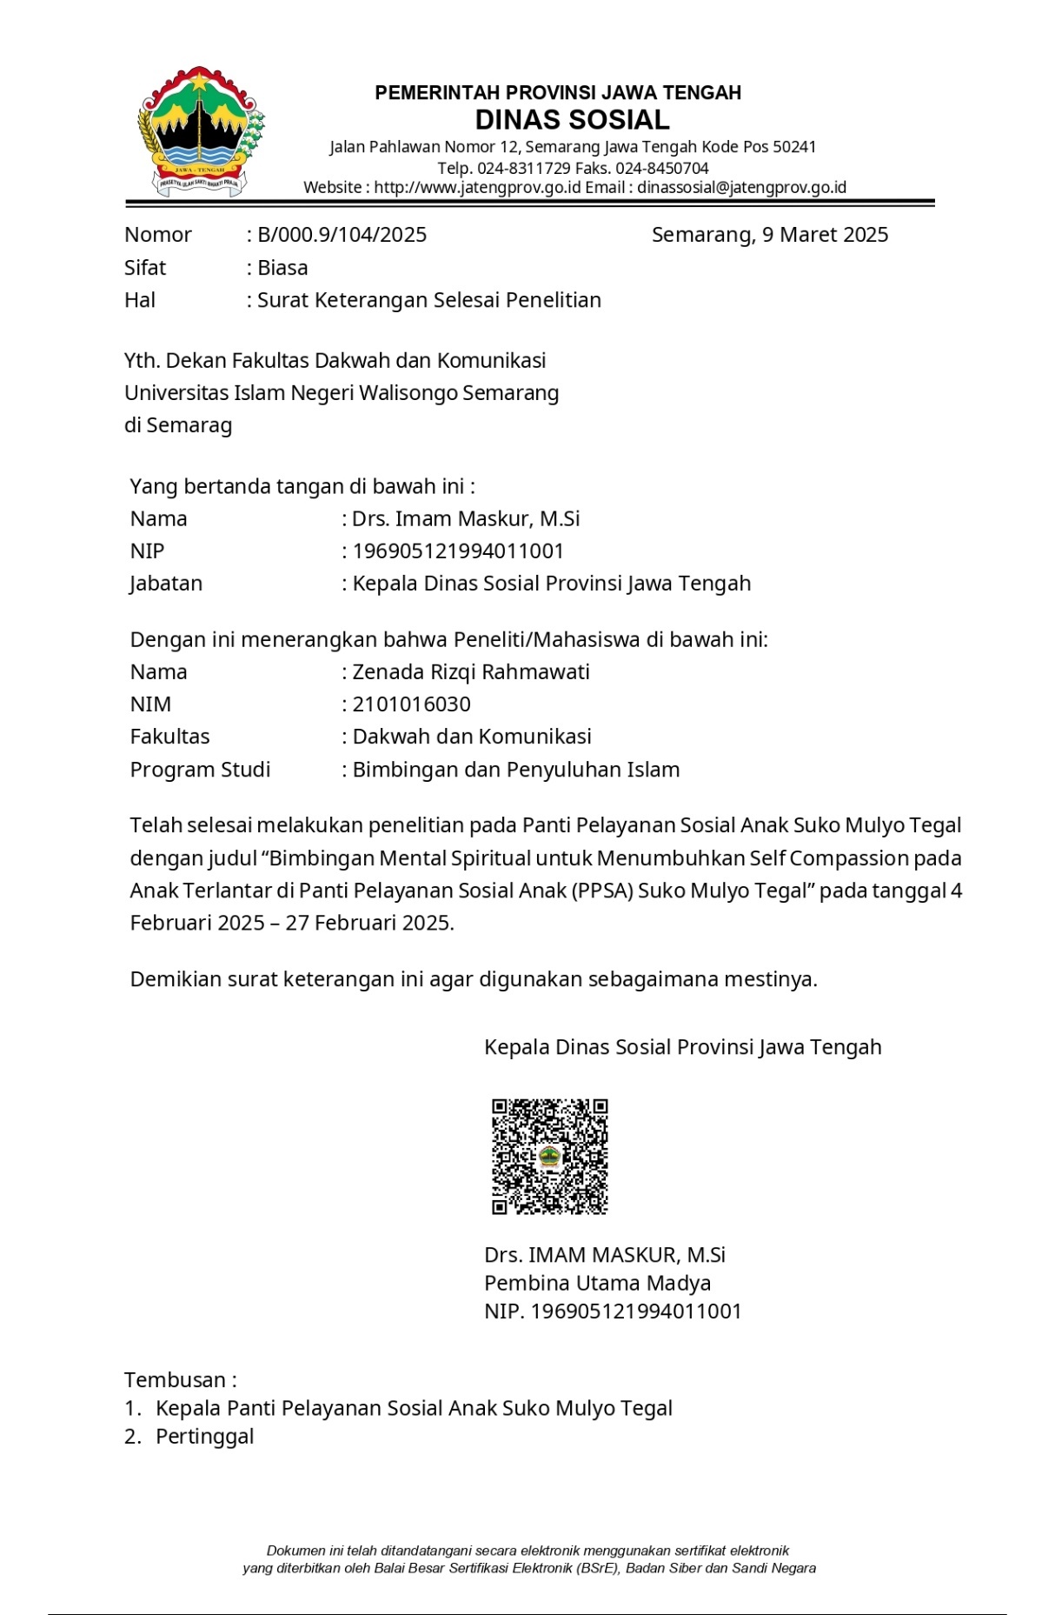

DOKUMENTASI
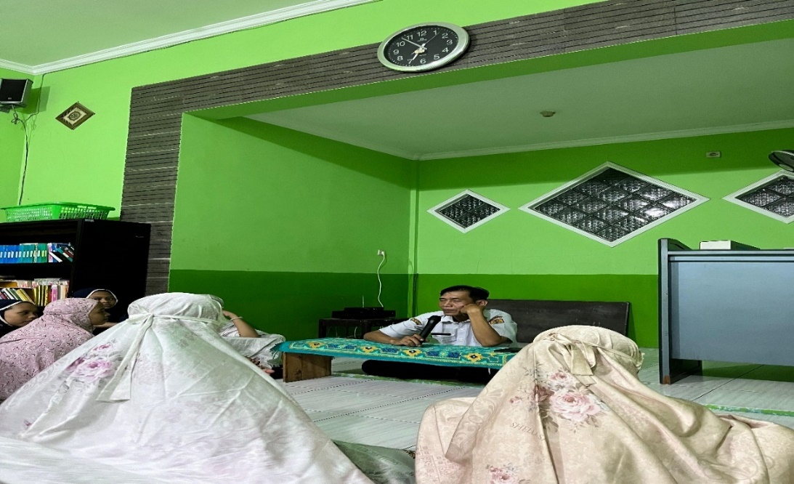
(proses bimbingan mental spiritual di panti pelayanan sosial anak (ppsa) suko mulyo tegal)
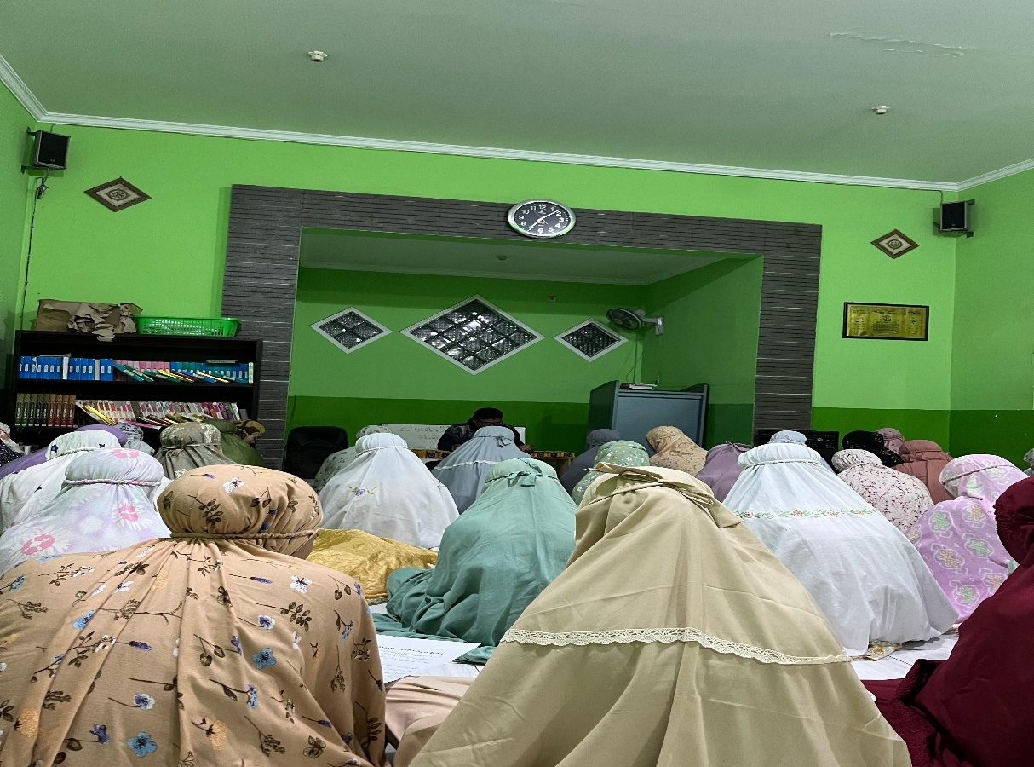
(proses bimbingan mental spiritual di panti pelayanan sosial anak (ppsa) suko mulyo tegal)
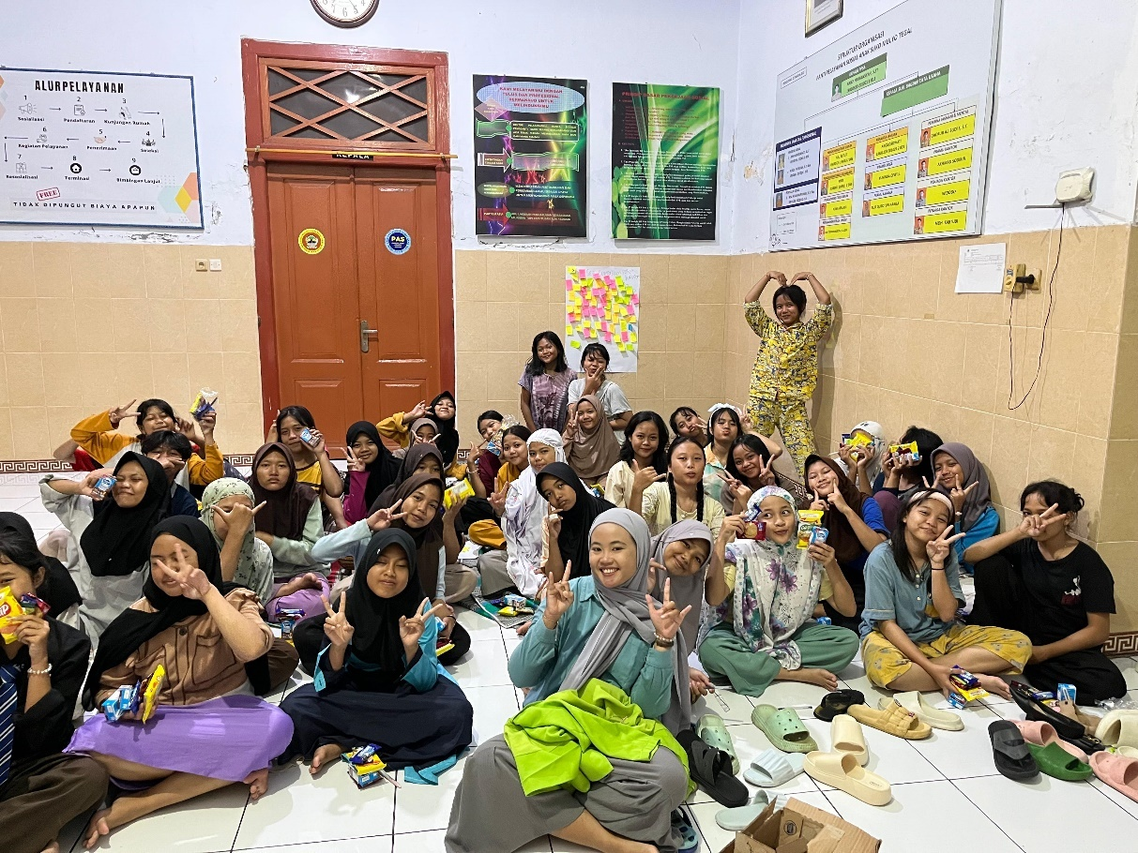
(sosialisasi peneliti tentang self compassion dengan anak SMP)
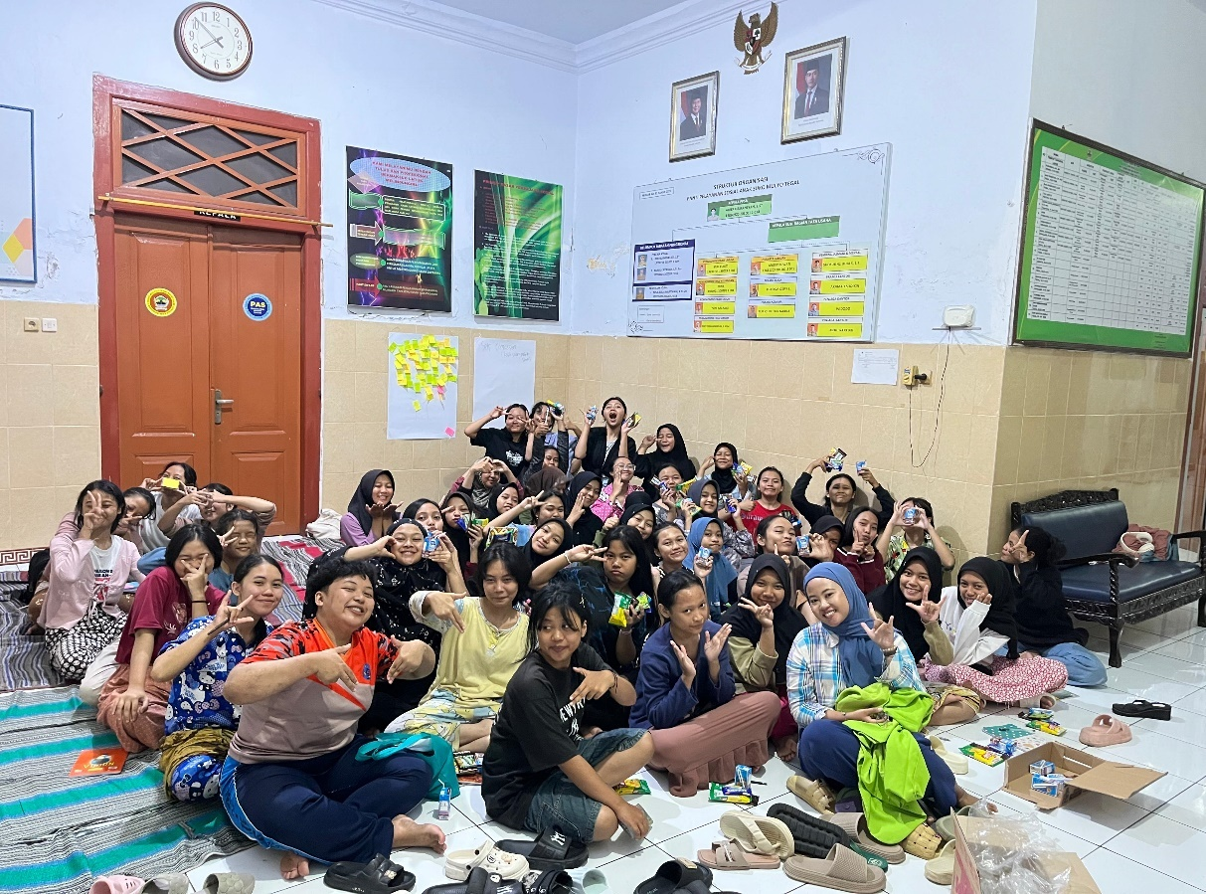
(sosialisasi peneliti tentang self compassion dengan anak SMA)
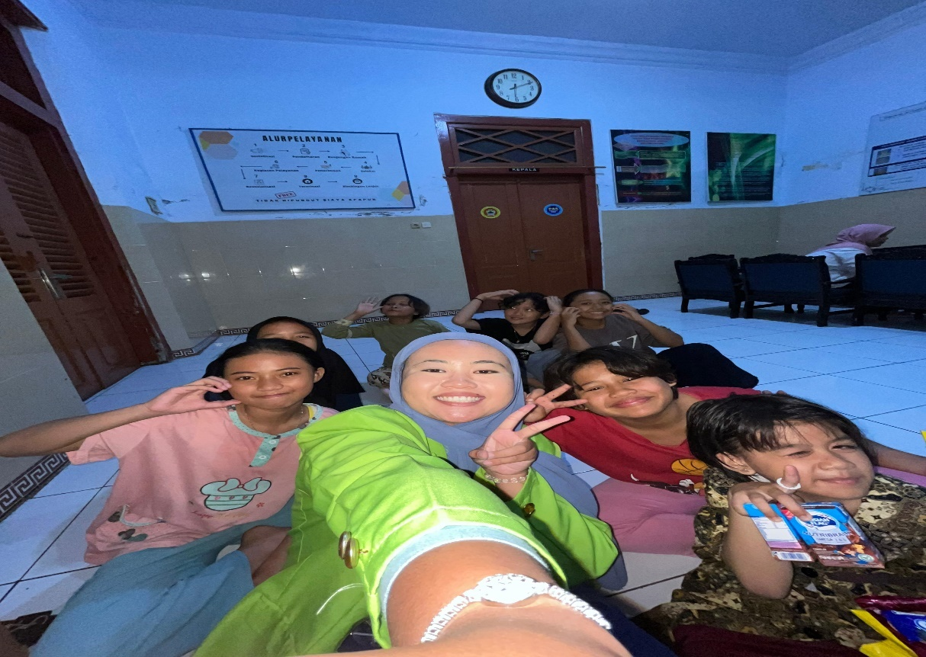
(sosialisasi peneliti tentang self compassion dengan anak SD)
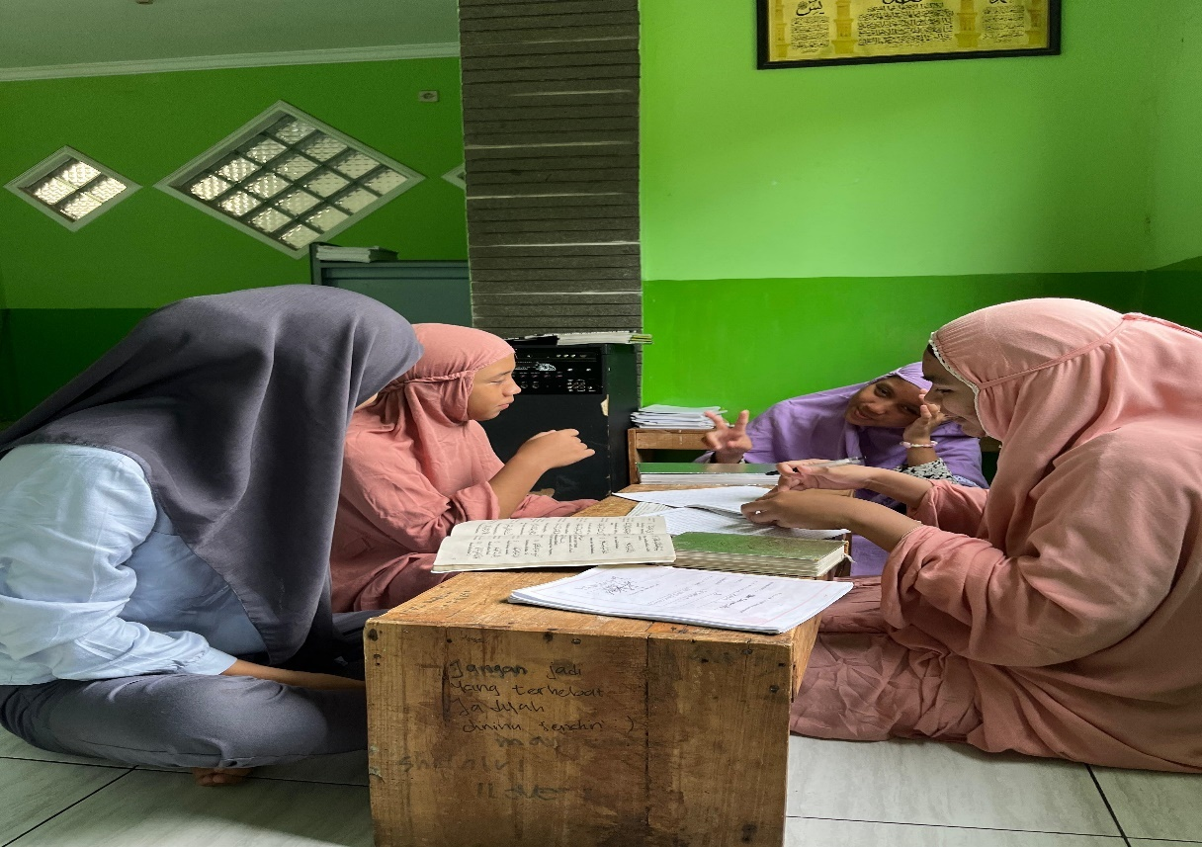
(proses bimbingan mental spiritual secara kelompok)

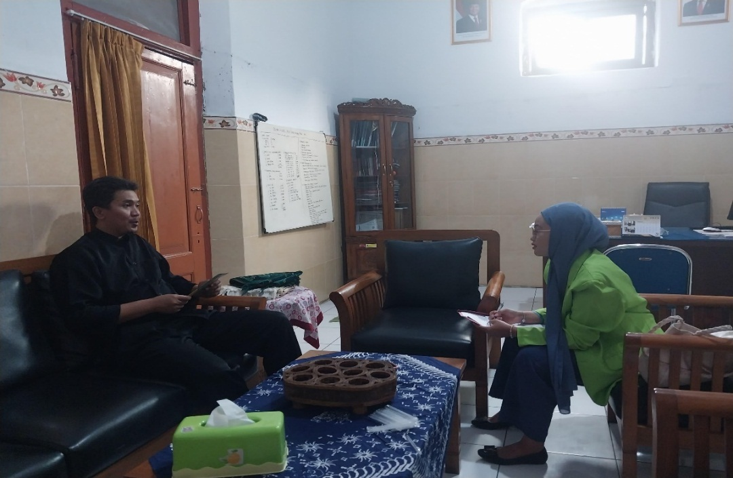
(wawancara dengan bapak kepala panti)
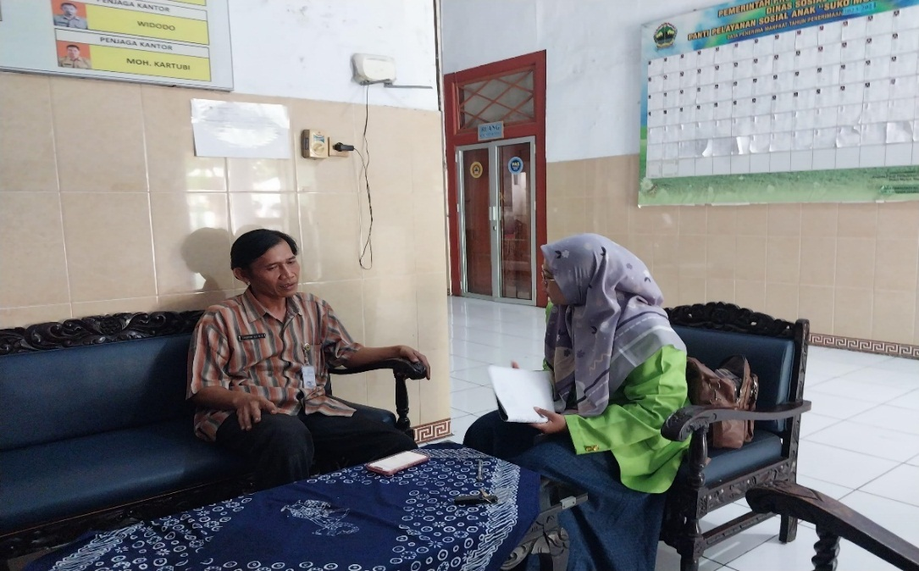
(Wawancara dengan pembimbing)
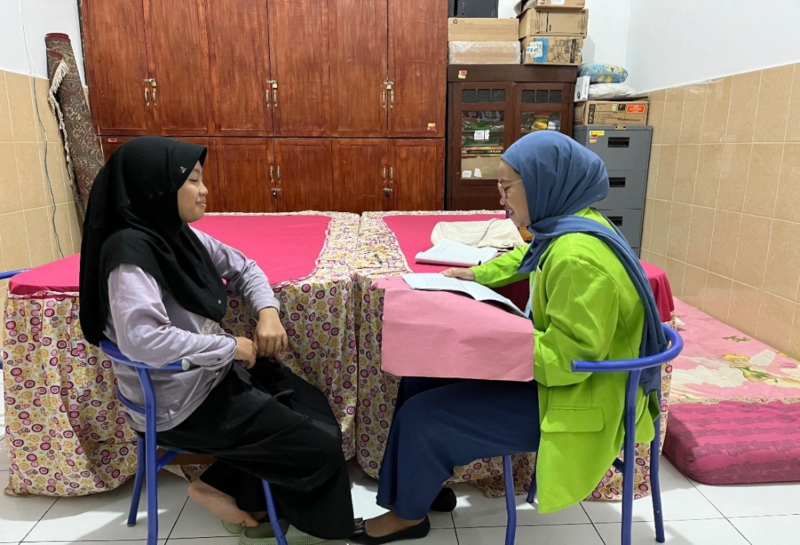
(wawancara dengan penerima manfaat)

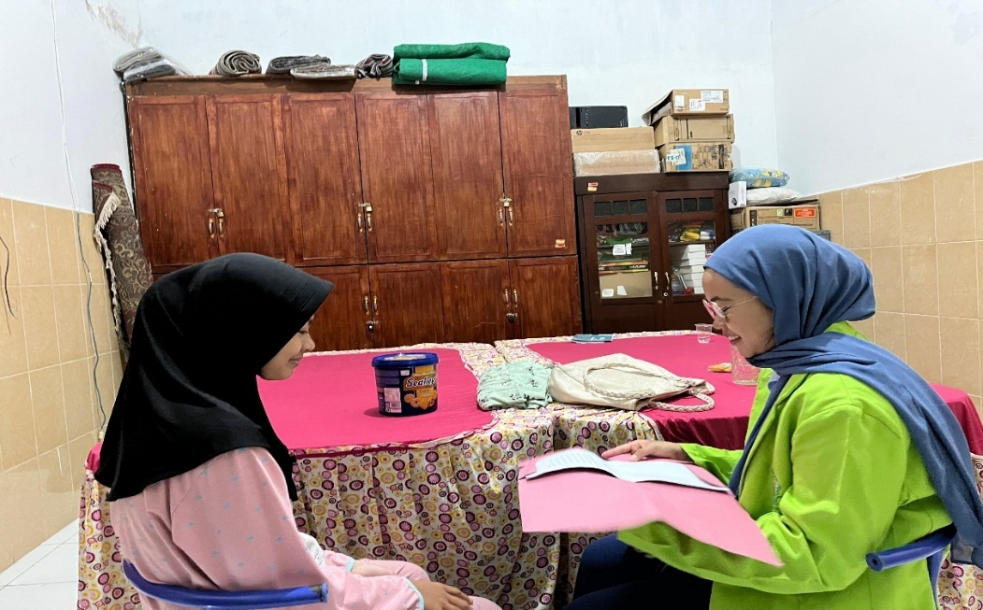
(wawancara dengan penerima manfaat)
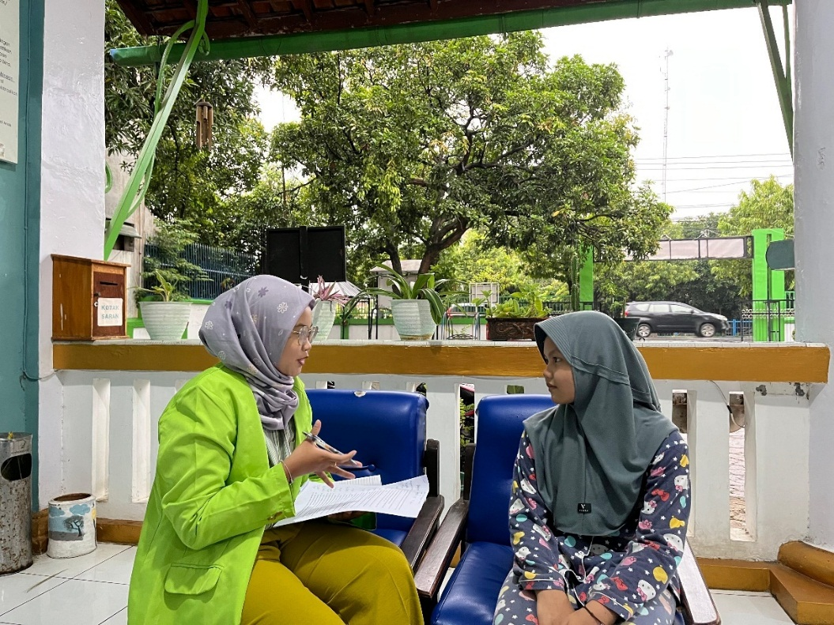
(wawancara dengan penerima manfaat)

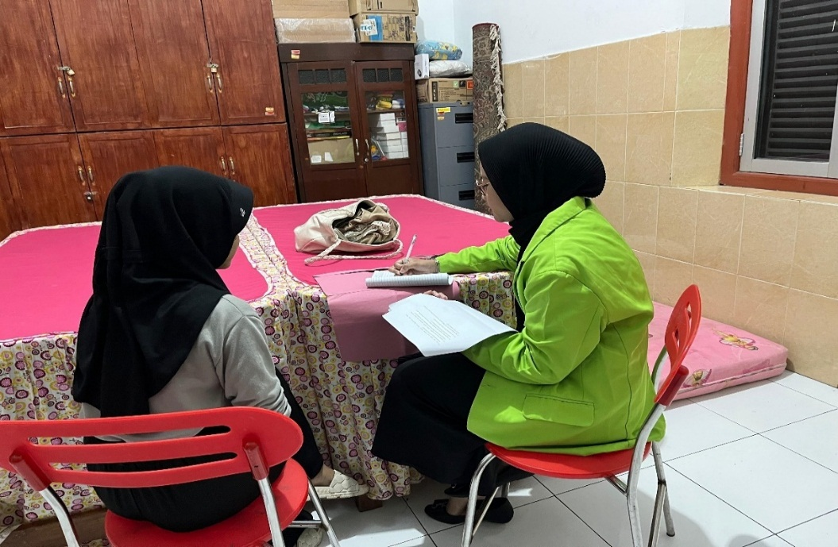
(wawancara dengan penerima manfaat)
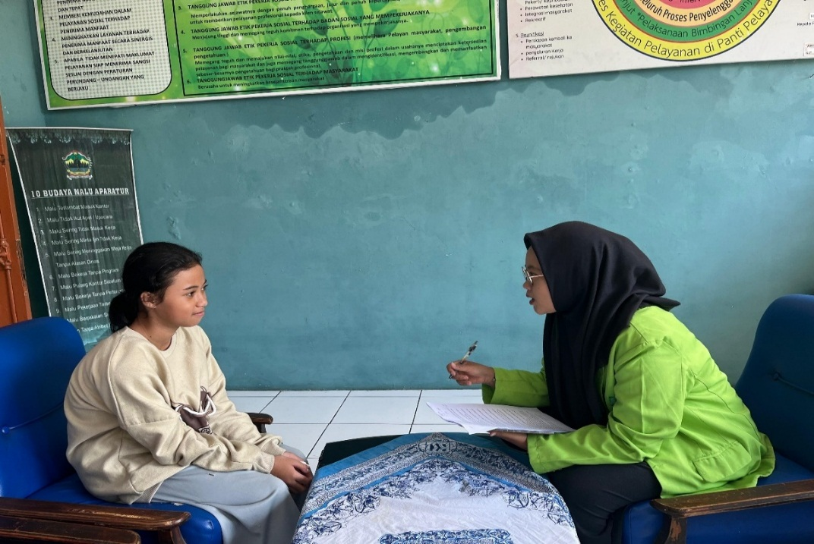
(wawancara dengan penerima manfaat)

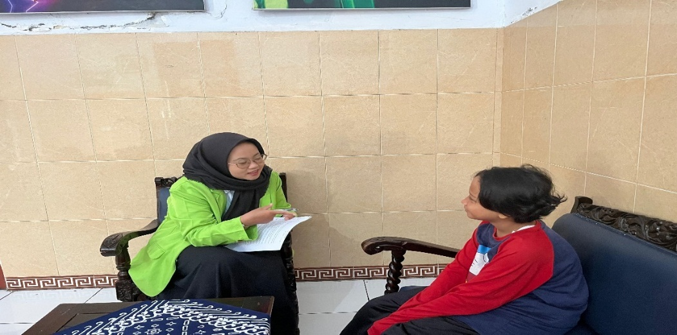
(wawancara dengan penerima manfaat)
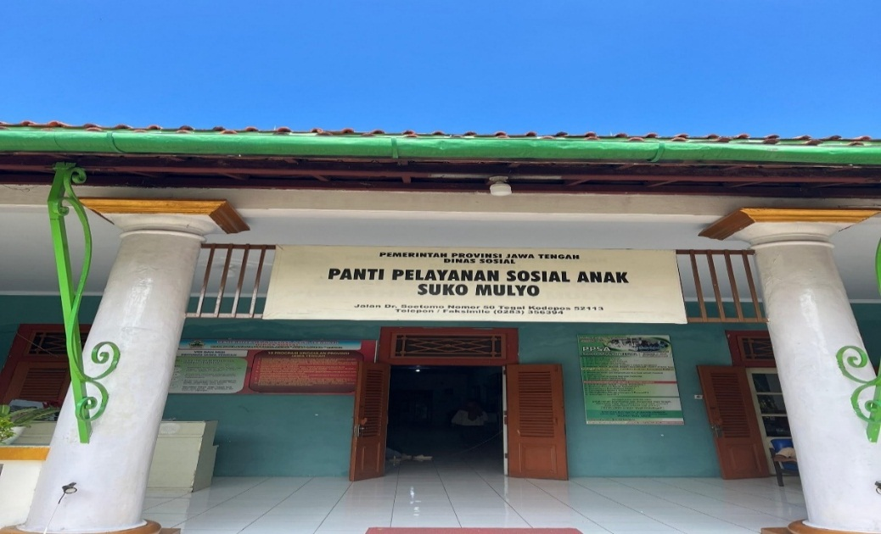
(Panti Pelayanan Sosial Anak (PPSA) Suko Mulyo Tegal)
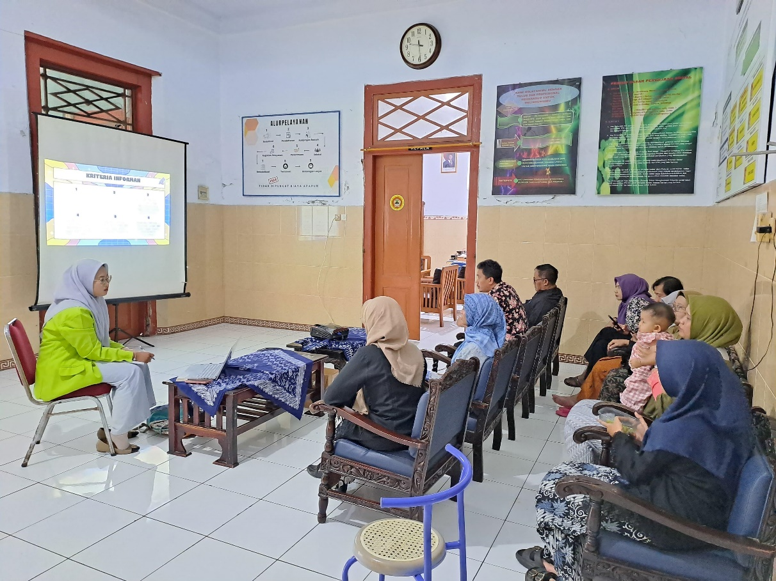
(penulis dengan pegawai panti)

DAFTAR RIWAYAT HIDUP

Nama : Zenada Rizqi Rahmawati
Tempat, Tanggal Lahir : Rembang, 17 Februari 2025
Alamat : Villa Esperanza, Jalan Valencia No. 10, Bringin, Ngaliyan
Agama : Islam
Email : zenadarizqi602@gmail.com
Nama Ayah : Zaenuri
Nama Ibu : Sri Lestari Widayati
Pendidikan Formal
Tahun 2007-2009 : TK Tunas Rimba Sulang
Tahun 2009-2015 : SD N 01 Sulang
Tahun 2015-2018 : SMP N 01 Sulang
Tahun 2018-2021 : SMA N 01 Sulang
Tahun 2021-2025 : UIN Walisongo Semarang, Fakultas Dakwah dan Komunikasi , Program Studi Bimbingan dan Penyuluhan Islam

Semarang, 20 Mei 2025

Zenada Rizqi Rahmawati
NIM 2101016030

